YAYASAN PENDIDIKAN LANCANG KUNING LAKSAMANA RAJA DI LAUT
SEKOLAH TINGGI ILMU ADMINISTRASI (STIA) LANCANG KUNING DUMAI

IMPLEMENTASI PROGRAM KELUARGA HARAPAN (PKH) DI KELURAHAN RATU SIMA KECAMATAN DUMAI SELATAN

SKRIPSI

Diajukan untuk memenuhi salah satu syarat guna memperoleh gelar Sarjana Strata Satu (S.1) Ilmu Administrasi Negara pada Sekolah Tinggi Ilmu Administrasi (STIA)
Lancang Kuning Dumai



Oleh:

ULFI USWATHUL ROFIQOH NIM:2010090811081

PROGRAM STUDI ILMU ADMINISTRASI NEGARA TAHUN 2024

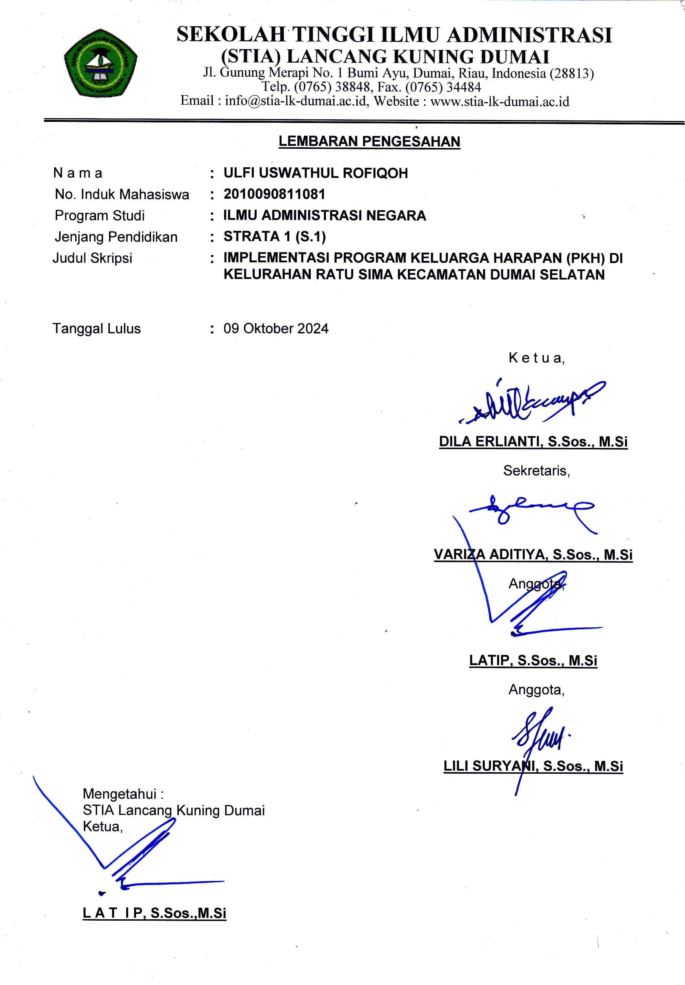

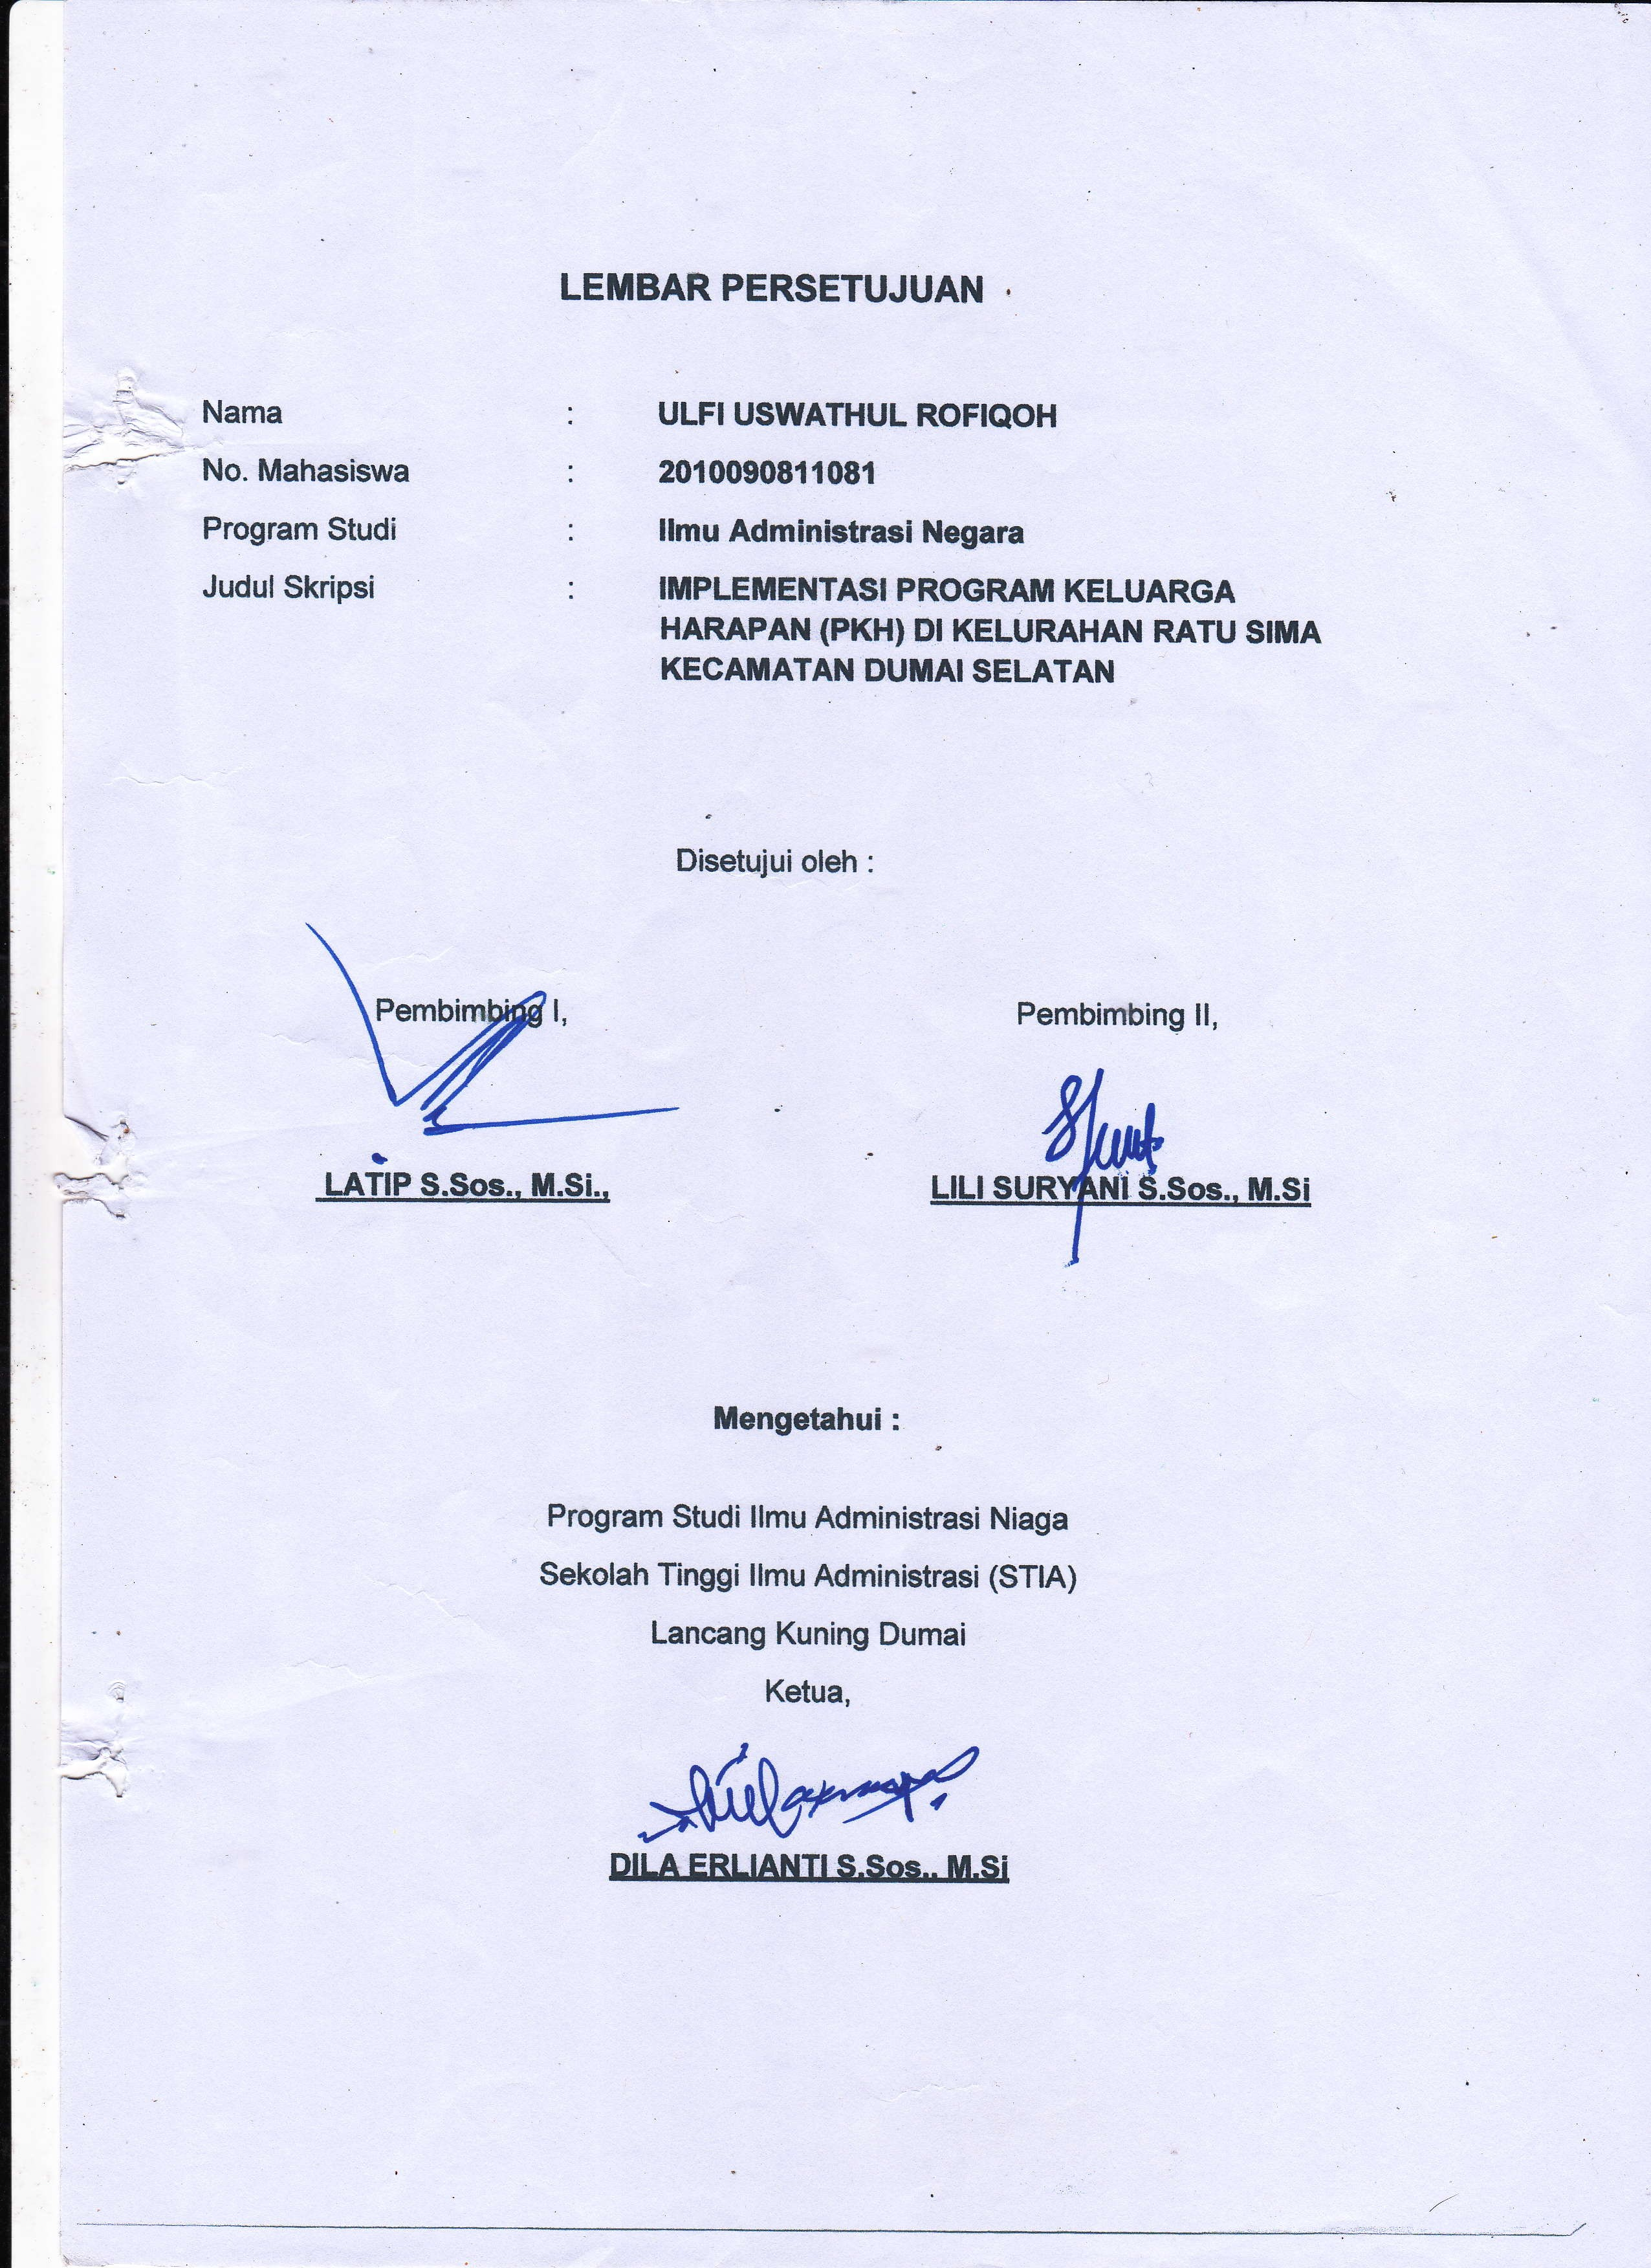

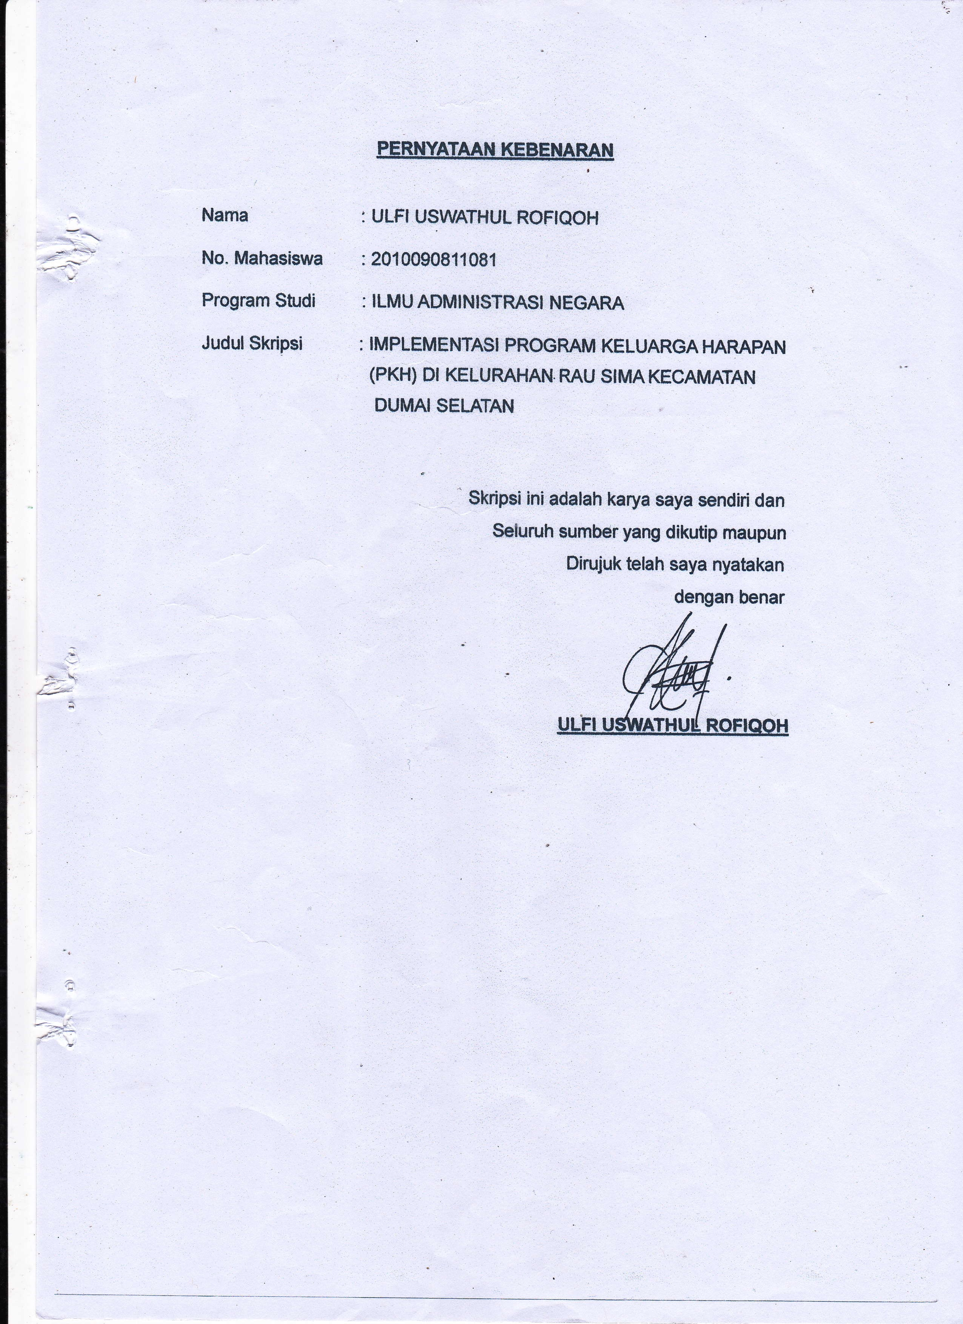

ABSTRAK

IMPLEMENTASI PROGRAM KELUARGA HARAPAN (PKH) DI KELURAHAN RATU SIMA KECAMATAN DUMAI SELATAN

NAMA : ULFI USWATUL ROFIQOH NIM : 2010090811081

Program Keluarga Harapan (PKH) di Kelurahan Ratu Sima Kecamatan Dumai Selatan dimulai pada tahun 2015 bagi keluarga miskin dan rentan dalam meningkatkan kesejahteraan masyarakat sesuai dengan permensos no
1 tahun 2018. Dalam pelaksanaannya, ditemukan gejala masalah pada Program Keluarga Harapan (PKH) di Kelurahan Ratu Sima Kecamatan Dumai Selatan yaitu masih ditemukan Keluarga Miskin di Kelurahan Ratu Sima Kecamatan Dumai Selatan dan masih terdapatnya Keluarga Penerima Manfaat (KPM) tidak mengikuti kegiatan penyuluhan P2K2 di Kelurahan Ratu Sima Kecamatan Dumai Selatan.
Berdasarkan gejala yang ditemukan, maka penulis merumuskan permaslahan dalam penelitian yaitu “Bagaimana Implementasi Program Keluarga Harapan (PKH) di Kelurahan Ratu Sima Kecamatan Dumai Selatan”. Adapun tujuan dari penelitian yaitu untuk mengetahui Implementasi Program Keluarga Harapan (PKH) di Kelurahan Ratu Sima Kecamatan Dumai Selatan dan untuk mengetahui faktor pendukung dan penghambat Implementasi Program Keluarga Harapan (PKH) di Kelurahan Ratu Sima Kecamatan Dumai Selatan.
Teori yang digunakan dalam penelitian ini menurut George Edwads III (Ibrahim, 2019), mengatakan ada empat faktor dalam implementasi, yaitu: Komunikasi, Sumber Daya, Disposisi, dan Struktur Birokrasi. Populasi dan sampel dalam penelitian ini adalah jenis sampling jenuh dan purposive yang diambil dari pegawai, pendamping PKH, dan Keluarga Penerima Manfaat (KPM) sebanyak 79 orang. Jenis dan sumber data penulis menggunakan data primer dan data skunder. Teknik pengumpulan data penulis yaitu observasi, wawancara dan kuisoner. Analisa data dan pengukuran data menggunakan skala likert dan garis kontinum.
Berdasarkan hasil penelitian penulis lakukan terhadap empat indikator yaitu Komunikasi, Sumber Daya, Disposisi, dan Struktur Birokrasi implementasi Program Keluarga Harapan (PKH) di Kelurahan Ratu Sima Kecamatan Dumai Selatan terdiri dari 79 responden dengan jumlah frekuensi yang dimiliki yaitu 42% menilai Baik, 54% menilai Cukup Baik, dan 4% menilai Tidak Baik. Sementara itu, diperoleh skor secara keseluruhan sebanyak 2.265 berada pada rentang skor 2.212-2.844 pada kategori Baik.

Adapun faktor pendukung dalam Implementasi Program Keluarga harapan (PKH) yaitu keterlaksananya komunikasi Dimana terdapatnya kejelasan informasi terkait Program Keluarga (PKH). Kemudian, keterlaksannya Disposisi yaitu masih adanya perlakuan yang sama terhadap Keluarga Penerima Manfaat (KPM). Sementara itu, pada faktor penghambat yaitu tidak keterlaksananya Struktur Birokrasi dimana masih kurangnya mekanisme proses pemberian bantuan sesuai dengan kriteria-kriteria Program Keluarga Harapan (PKH). Kemudian, tidak keterlaksananya Sumber Daya yaitu masih kurangnya sarana prasarana yang memadai dalam melaksanakan Program Keluarga Harapan (PKH).

KATA PENGANTAR

Puji syukur kehadirat Allah SWT yang telah memberikan rahmat dan hidayah-nya kepada penulis, sehingga penulis dapat menyelesaikan skripsi ini yang merupakan salah satu syarat dalam menyelesaikan Pendidikan Sarjana Strata Satu (S.1) pada Sekolah Tinggi Ilmu Administrasi Lancang Kuning Dumai.
Penulis menyadari bahwa penulisan ini jauh dari sempurna dan masih terdapat kesalahan dan kejanggalan, untuk itu penulis mohon kritik dan saran demi kesempurnaan penulisan.
Dalam penulisan skripsi ini tentunya tidak terlepas dari bantuan beberapa pihak, oleh karena itu dalam kesempatan ini penulis ingin menyampaikan ucapan terima kasih kepada:
- Bapak Latip S.Sos., M.Si., Ph.D selaku Ketua (STIA) Lancang Kuning Dumai sekaligus sebagai Dosen Pembimbing I yang telah meluangkan waktu, tenaga, pikiran dan banyak memberikan masukan dan juga motivasi kepada penulis dalam proses penelitian.
- Ibu Dewi Jannah S.Sos., M.Si. selaku Pembantu Ketua (STIA) Lancang Kuning Dumai.
- Ibu Dila Erlianti S.Sos., M.Si. selaku Ketua Program Studi Ilmu Administrasi Negara.
- Ibu Lili Suryani S.sos., M.Si. selaku Dosen Pembimbing lI yang selalu memberikan pengarahan dan dukungan, petunjuk serta selalu memotivasi penulis untuk penyelesaian skripsi ini.

- Bapak/Ibu Dosen dan Staf (STIA) Lancang Kuning Dumai yang telah memberi banyak pendapat serta dukungan yang sangat berarti kepada penulis untuk menyelesaikan penulisan skripsi ini.
- Ibu Yuli Fitri Yanti, S.Sos selaku Lurah Ratu Sima yang telah memberikan izin kepada penulis untuk melakukan penelitian Skripsi.
- Ibu Rica Supyianti, S.Pd dan Bapak Didit Darmadi, selaku pendamping dan Pembimbing Program Keluarga Harapan (PKH) yang telah memberikan izin kepada penulis untuk melakukan penelitian skripsi.
- Kepada kedua orang tua penulis Ayahanda Nur Atim dan Ibunda tercinta Sri Mulyani yang senantiasa memberikan dukungan doa, dorongan serta penyemangat kepada penulis sampai pada hari ini dapat menyelesaikan tugas akhir skripsi, serta kasih sayang yang tidak dapat terbalaskan semoga Allah SWT selalu memberikan kesehatan kepada beliau.
Demikian penulis sampaikan terima kasih, semoga bimbingan yang telah diberikan selama ini mendapatkan berkah dan hidayah dari Allah SWT, akhirnya penulis berharap semoga skripsi ini bermanfaat bagi para pembaca sekalian.

Dumai, Agustus 2024 Penulis

ULFI USWATHUL ROFIQOH NIM: 2010090811081

DAFTAR ISI

LEMBAR PERSETUJUAN

LEMBAR PERNYATAAN KEASLIAN PENELITIAN ABSTRAK

KATA PENGANTAR i
DAFTAR ISI iii
DAFTAR TABEL vi
DAFTAR GAMBAR. vii
DAFTAR BAGAN. viii
DAFTAR DIAGRAM ix
DAFTAR LAMPIRAN x
BAB I PENDAHULUAN
- Latar Belakang 1
- Perumusan Masalah 19
- Tujuan dan Kegunaan Penelitian 20
BAB II TELAAH PUSTAKA
- Kerangka Teori 21
- Operasional Variabel Penelitian 32
BAB III METODOLOGI PENELITIAN
- Lokasi Penelitian 38
- Populasi dan Sampel 38
- Jenis Data 41
- Teknik Pengumpulan Data 42
- Analisis Data 44
BAB IV GAMBARAN UMUM LOKASI PENELITIAN
- Sejarah Kelurahan Ratu Sima Kecamatan Dumai Selatan 49
- Keadaan dan Komposisi Pegawai Kantor Kelurahan Ratu Sima Kecamatan Dumai Selatan 51
- Struktur Organisasi Kelurahan Ratu Sima Kecamatan Dumai Selatan 54
- Tugas Pokok dan Fungsi Kelurahan Ratu Sima Kecamatan Dumai Selatan 55
- Sarana dan Prasarana Kantor Kelurahan Ratu Sima Kecamatan Dumai Selatan 63
BAB V IMPLEMENTASI PROGRAM KELUARGA HARAPAN (PKH) DI KELURAHAN RATU SIMA KECAMATAN DUMAI SELATAN
- Identitas Responden 65
- Tanggapan Responden Mengenai Implementasi Program Keluarga Harapan (PKH) Kelurahan Ratu Sima Kecamatan Dumai Selatan 68
- Faktor Pendukung dan Penghambat Mengenai Implementasi Program Keluarga Harapan (PKH) di Kelurahan Ratu Sima Kecamatan Dumai Selatan 86
BAB VI KESIMPULAN
- Kesimpulan 89
- Saran 90

DAFTAR PUSTAKA LAMPIRAN

DAFTAR TABEL

Halaman Tabel I.1 Jumlah Masyarakat dan Keluarga Miskin di Kelurahan Ratu
Sima Kecamatan Dumai Selatan Tahun 2023 5
Tabel I.2 Besaran bantuan Program keluarga Harapan (PKH) Tahun 2023 10
Tabel I.3 Jumlah kriteria Keluarga Penerima Manfaat (KPM) Di Kelurahan Ratu Sima Kecamatan Dumai Selatan Tahun 2023 14
Tabel I.4 Rekap Pencarian Bantuan Program Keluarga Harapan (PKH) Di Kelurahan Ratu Sima Kecamatan Dumai Selatan Tahun 2023 15
Tabel I.5 Rekap Absensi P2K2 KPM PKH Di Kelurahan Ratu sima Kecamatan Dumai Selatan 18
Tabel III.1 Keadaan Populasi dan Sampel Kelurahan Ratu Sima Kecamatan Dumai Selatan 41
Tabel IV.1 Komposisi Pegawai Berdasarkan Jenis Kelamin 52
Tabel IV.2 Komposisi Pegawai Berdasarkan Tingkat Usia 52
Tabel IV.3 Komposisi Pegawai Berdasarkan Tingkat Pendidikan 53
Tabel IV.4 Sarana dan Prasarana Kantor Kelurahan Ratu Sima Kecamatan Dumai Selatan Kota Dumai… 64
Tabel V.1 Indentitas Responden Berdasarkan Jenis Kelamin 65
Tabel V.2 Indentitas Responden Berdasarkan Usia 66

Tabel V.3 Indentitas Responden Berdasarkan Tingkat Pendidikan ..… 67 Tabel V.4 Tanggapan Responden Tentang Komunikasi 72
Tabel V.5 Tanggapan Responden Tentang Sumber Daya 75
Tabel V.6 Tanggapan Responden Tentang Disposisi` 78
Tabel V.7 Tanggapan Responden Tentang Struktur Birokrasi 82
Tabel V.8 Rekaptulasi Implementasi Program Keluarga Harapan (PKH) Di Kelurahan Ratu Sima Kecamatan Dumai Selatan 84

DAFTAR GAMBAR

Halaman Bagan I.1 Contoh Gambar Kartu Peserta PKH 11

DAFTAR BAGAN
Bagan IV.1 Struktur Organisasi Kelurahan Ratu Sima Kecamatan Dumai Selatan 55

DAFTAR DIAGRAM
Bagan V.1 Persentase Frekuensi Responden Tentang Komunikasi 73
Bagan V.2 Persentase Frekuensi Responden Sumber Daya 76
Bagan V.3 Persentase Frekuensi Responden Disposisi 79
Bagan V.4 Persentase Frekuensi Responden Struktur Birokrasi 83
Bagan V.5 Persentase Frekuensi Rekapitulasi Tanggapan Responden Implementasi Program Keluarga Harapan (PKH) Di Kelurahan Ratu Sima Kecamatan Dumai Selatan 85

DAFTAR LAMPIRAN

- Surat Keputusan Sekolah Tinggi Ilmu Administrasi (STIA) Lancang Kuning Dumai Nomor: 21/KPTS/STIA-LK/D/II/2024 tanggal 12 Februari 2024 Tentang Penunjukan Dosen Pembimbing Skripsi Mahasiswa STIA Lancang Kuning Dumai.
- Surat Sekolah Tinggi Ilmu Administrasi (STIA) Lancang Kuning Dumai Nomor: 021/STIA-LK/D/II/2024 tanggal 12 Februari 2024 Perihal Rekomendasi Penelitian.
- Surat Rekomendasi Pemerintah Kota Dumai DPMPTSP Nomor: 0027/SKP/DPMPTSP/III/2024 Tentang Pelaksanaan Kegiatan Riset/Pra Riset Dan Pengumpulan Data Untuk Bahan Skripsi.
- Surat Keterangan Selesai Meneliti Nomor : 423.1/105/KRS-PM dan Kessos dari Kelurahan Ratu Sima Kecamatan Dumai Selatan
- Angket Penelitian.

- Lembaran Data Penelitian.

- Daftar Konsultasi Bimbingan Mahasiswa.

- Dokumentasi

Latar Belakang Masalah

BAB I PENDAHULUAN

1
Kemiskinan merupakan masalah yang sering terjadi di berbagai negara berkembang, termasuk Indonesia. Kemiskinan dapat diartikan sebagai kondisi seseorang yang tidak terpenuhi kebutuhan sandang, pangan, papan, pendidikan dan kesehatan pada suatu kelompok masyarakat. Sejak zaman kemerdekaan bangsa Indonesia sudah dihadapkan dengan permasalahan ini. Kemiskinan juga dapat menghambat pembangunan suatu negara. Oleh sebab itu kemiskinan merupakan masalah penting yang harus diperhatikan oleh pemerintah negara.
Negara Republik Indonesia mempunyai undang-undang dasar atau peraturan perundang-undangan yang menjamin agar tiap-tiap penduduk dapat hidup sesuai dengan hak-hak nya, berusaha untuk mencapai cita- citanya dan tujuannya serta mengatur dalam permasalahan yang menyangkut pemerintahan yang mana tercermin di dalam pembukaan Undang-Undang Dasar 1945 alinea IV, yang menyebutkan:
“Melindungi segenap bangsa dan seluruh tumpah darah Indonesia, dan untuk memajukan kesejahteraaan umum, mencerdaskan kehidupan bangsa, dan ikut melaksanakan ketertiban dunia yang berdasarkan kemerdekaan, perdamaian abadi dan keadilan sosial.”
Kemiskinan merupakan konsekuensi ataupun akibat dari berbangsa dan bernegara. Oleh karena itu, sikap negara terhadap masyarakat miskin

diatur dalam Undang-Undang Dasar. Salah satu undang-undang yang mengatur sikap negara terhadap masyarakat miskin adalah Undang Undang Dasar 1945 Pasal 34 ayat 1, dalam UUD 1945 Pasal 34 ayat 1 berbunyi: “fakir miskin dan anak anak yang terlantar diperlihara oleh negara”.
Untuk mengukur kemiskinan Badan Pusat Statistik (BPS) menggunakan konsep kemampuan memenuhi kebutuhan dasar (basic needs approach). Dengan pendekatan ini, kemiskinan dipandang sebagai ketidakmampuan dari sisi ekonomi untuk memenuhi kebutuhan dasar makanan dan bukan makanan yang diukur dari sisi pengeluaran. Jadi penduduk miskin adalah penduduk yang memiliki rata-rata pengeluaran perkapita perbulan dibawah garis kemiskinan.
Masyarakat bisa dikatakan miskin jika dalam rumah tangga tersebut setidaknya memenuhi 6 kriteria dari Badan Pusat Statistik (BPS) sebagai berikut:
    - Luas tanah bangunan tempat tinggalnya kurang dari 8 meter persegi perorang.
    - Lantai bangunan tempat tinggalnya terbuat dari tanah/bambu/kayu murahan.
    - Jenis dinding tempat tinggal dari bambu/rumbia/kayu berkualitas rendah/tembok tanpa displester.
    - Tidak memiliki fasilitas buang air besar/bersama-sama dengan rumah tangga lain.

    - Sumber penerangan rumah tangga tidak menggunakan listrik.

    - Sumber air minum berasal dari sumur/mata air tidak terlindungi/sungai/air hujan.
    - Bahan bakar untuk memasak sehari-hari adalah kayu bakar/arang/minyak tanah.
    - Hanya mengkonsumsi daging/susu/ayam dalam satu kali seminggu.

    - Hanya membeli satu stel pakaian baru dalam setahun.

    - Hanya sanggup makan sebanyak satu/dua kali dalam sehari.

    - Tidak sanggup membayar biaya pengobatan di puskesmas/poliklinik.

    - Sumber penghasilan kepala rumah tangga adalah petani dengan luas lahan 50m3, buruh tani, nelayan, buruh bangunan, buruh perkebunan dan atau pekerjaan lainnya dengan pendapatan dibawah Rp 600.000 perbulan.
    - Pendidikan tertinggi kepala rumah tangga tidak sekolah/tidak tamat SD/tamat SD.
    - Tidak memiliki tabungan/barang yang mudah dijual dengan minimal Rp 500.000 seperti sepeda motor kredit, emas, ternak, kapal, motor, atau barang model lainnya.
Kurangnya akses terhadap pendidikan berkualitas, terbatasnya kemampuan dalam berbagai bidang, serta rendahnya motivasi menjadi akar masalah kemiskinan keluarga. Agar dapat memutus mata rantai kemiskinan, faktor-faktor internal ini perlu menjadi fokus utama dalam upaya pemberdayaan masyarakat.

Berbagai kebijakan pemerintah dalam menanggulangi kemiskinan di Indonesia pada akhirnya diarahkan kepada bentuk peningkatan kesejahteraan dan pengurangan beban penduduk miskin, salah satunya yaitu melalui perlindungan sosial bagi masyarakat miskin. Kegiatan perlindungan sosial yang telah dilakukan yaitu Program Keluarga Harapan (PKH) yang dimulai pada tahun 2007 yang difokuskan untuk kesejahteraan sosial, kesehatan, dan juga pendidikan. Oleh sebab, itu pengetasan kemiskinan melalui Program Keluarga Harapan menjadi proritas pemerintah indonesia dan sekaligus menjadi program andalan sebagai upaya pemerintah untuk mengetasan kemiskinan.
Program Keluarga Harapan (PKH) adalah program bantuan sosial bersyarat yang dirancang untuk meningkatkan kesejahteraan keluarga miskin di Indonesia. PKH memberikan bantuan tunai kepada keluarga miskin dengan syarat mereka memenuhi persyaratan tertentu, seperti membawa anak-anak ke sekolah dan melakukan pemeriksaan kesehatan secara rutin. Sehingga, PKH dapat menjadi solusi jangka panjang untuk mengatasi masalah kemiskinan di Indonesia.
Adapun rekap jumlah data Kartu Keluarga (KK) Keluarga Miskin (KM) Yang terdaftar di Badan Pusat Statistik (BPS) yang termasuk ke dalam Data Terpadu Kesejahteraan Sosial (DTKS).

Tabel I.1
Jumlah Masyarakat dan Keluarga Miskin (KM)

Di Kelurahan Ratu Sima Kecamatan Dumai Selatan Tahun 2023
No | Jumlah masyarakat |  | Jumlah KM
No | KK | Individu | KK | Individu
1. | 4.456 | 14.610 | 1.583 | 4.559
Sumber: Kelurahan Ratu Sima, Tahun 2023

Tabel I.2 di atas dijelaskan bahwa jumlah seluruh masyarakat Ratu Sima yang terdaftar di BPS (Badan Pusat Statistik) berjumlah 4.456 per kartu keluarga dan 14.610 perindividu sedangkan jumlah Keluarga Miskin (KM) yang terdaftar di DTKS (Data Terpadu Kesejahteraan Sosial) berjumlah 1.583 Perkartu keluarga dan 4.559 Perindividu.
Ketua RT/kepala desa dan setiap Kelurahan berperan dalam proses penentuan masyarakat yang berhak menerima bantuan Program Keluarga Harapan (PKH), dimana RT/Kepala desa memiliki tugas dalam mengajukan nama-nama dan data masyarakat yang pantas terdaftar kedalam Data Terpadu Kesejahteraan Sosial (DTKS) kepada Kelurahan. Kemudian, Kelurahan berperan menyampaikan data-data masyarakat yang layak masuk kedalam DTKS tersebut kepada Dinas Sosial dan Pemberdayaan Masyarakat Kota Dumai.
Dinas Sosial atau Dinas Pemberdayaan Sosial Masyarakat adalah lembaga pemerintah yang bertugas untuk merumuskan dan melaksanakan kebijakan di bidang sosial. Lembaga ini bertanggung jawab dalam upaya meningkatkan kesejahteraan masyarakat, khususnya bagi kelompok rentan seperti orang miskin, penyandang disabilitas, anak terlantar, dan korban

bencana. Dinas Sosial juga berperan dalam memberikan perlindungan sosial, rehabilitasi sosial, serta pemberdayaan Masyarakat.
Program Keluarga Harapan merupakan program perlindungan sosial yang memberikan bantuan tunai berbasis keluarga miskin, sehingga yang menjadi sasaran utama adalah keluarga yang tidak mampu secara ekonomi, kepada keluarga dan masyarakat miskin yang terdaftar dalam data terpadu Program Penanganan Fakir Miskin, diolah oleh Pusat Data dan Informasi Kesejahteraan Sosial dan ditetapkan sebagai Keluarga Penerima Manfaat (KPM) PKH (Peraturan Mentri Sosial No.1 tahun 2018). Adapun Mekanisme pengajuan untuk mendapatkan bantuan
Program Keluarga Harapan (PKH) melibatkan beberapa Tahap yaitu:

- Calon penerima mendaftarkan diri melalui Kepala RT atau Keluarahan dengan membawa dokumen persayaratan.
- Selanjutnya, petugas akan melakukan verifikasi data dengan proses pendataan keluarga Calon Penerima Manfaat (KPM) dengan mengunjungi rumah tangga dan mengumpulkan data yang diperlukan, seperti jumlah anggota keluarga, pekerjaan, Pendidikan, dan penghasilan. Data ini kemudia diinput ke dalam sistem dan dilakukan Verifikasi untuk memastikan kevalidannya. Proses verifikasi mencangkup pengecekan terhadap data kependudukan dan kondisi ekonomi Keluarga.

- Jika lolos Verifikasi, data akan diusulkan ke tingkat kabupaten atau kota untuk dilakukan validasi akhir dan ditetapkan sebagai Keluarga Penerima Manfaat (KPM).
Adapun beberapa kriteria Peserta Program Keluarga Harapan (PKH) adalah Keluarga Miskin (KM) yang memenuhi sebagai:
  - Memiliki komponen kesehatan yakni anak dengan usia di bawah 6 tahun, ibu hamil/menyusui, termasuk anak penyandang disabilitas ringan/sedang.
  - Memiliki komponen pendidikan anak sekolah usia 6 tahun hingga 21 tahun untuk peserta pendidikan SD/MI sederajat, SMP/MTs sederajat dan SMA/MA sederajat, termasuk anak penyandang disabilitas ringan/sedang.
  - Memiliki komponen kesejahteraan sosial penyandang disabilitas berat di dalam keluarga peserta PKH. Penyandang disabilitas Berat adalah mereka yang memiliki keterbatasan fisik, mental, intelektual atau sensorik dalam jangka waktu lama dan disabilitasnya sudah tidak dapat direhabilitasi, tidak dapat melakukan aktivitas kehidupannya sehari-hari atau sepanjang hidupnya pada bantuan/pertolongan orang lain, tidak mampu menghidupi diri sendiri, serta tidak dapat berpartisipasi penuh dan efektif dalam masyarakat berdasarkan kesetaraan dengan lainnya.
  - Memiliki komponen kesejahteraan sosial untuk lanjut usia 70 tahun ke atas di dalam keluarga peserta PKH dengan kriteria:

- Lanjut usia berusia 70 tahun ke atas per 1 januari pada tahun validasi.

- Lanjut usia berusia 70 tahun ke atas yang menjadi orang tua yang mengurusi keluarga PKH.
Adapun tujuan dari Program Keluarga Harapan (PKH) Dalam Peraturan Menteri Sosial Republik Indonesia, nomor 1 tahun 2018 pada Bab 1 Pasal 2 yaitu Program Keluarga Harapan (PKH) bertujuan:
  - Meningkatkan taraf hidup KPM melalui akses layanan pendidikan, kesehatan, dan kesejahteraan sosial.
  - Mengurangi beban pengeluaran dan meningkatkan pendapatan keluarga miskin dan rentan.
  - Menciptakan perubahan perilaku positif dan kemandirian KPM dalam mengakses layanan kesehatan dan pendidikan serta kesejahteraan sosial.
  - Mengurangi kemiskinan dan kesenjangan.

  - Mengenalkan manfaat produk dan jasa keuangan formal kepada KPM.
Tujuan PKH dalam peningkatan Kesehatan, makasudnya ialah meningkatkan status Kesehatan ibu dan anak bagi kelompok masyarakat miskin di Indonesia melalui pemberian intensif agar mampu melakukan pengunjungan Kesehatan yang besifat pencegahan. Selain itu dalam menunjang Kesehatan setiap keluarga juga menerima Kartu Indonesia Sehat (KIS) yang berhak mendapatkan layanan kesehatan terpadu seperti di Rumah sakit atau Puskesmas.

Kemudian, PKH dalam bidang Pendidikan yaitu seperti memberikannnya Kartu Indonesia Pintar (KIP) untuk anak usia sekolah penerima PKH. Hal ini bertujuan untuk meningkatkan angka partisipasi Pendidikan dasar wajib Sembilan tahun, serta upaya mengurangi angka pekerja pada keluarga sangat miskin, karena Pendidikan merupakan perangkat penting dalam meningkatkan kesejahteraan warga melalui penguasaan pengetahuan, informasi dan teknologi.
Pelaksanaan Program Keluarga Harapan (PKH) dapat menjadi sebuah solusi dalam upaya memutus rantai kemiskinan bagi Rumah Tangga Sangat Miskin (RTSM) dimana kepersetaan PKH tidak hanya dapat memberikan manfaat bagi masyarakat penerima PKH saja. Tetapi perubahan pola hidup dan perilaku yang menyangkut pendidikan dan perbaikan kesehatan dapat berdampak luas kepada masyarakat khususnya di Kelurahan Ratu Sima Kecamatan Dumai Selatan.
Program Keluarga Harapan (PKH) bekerja dengan memberikan bantuan tunai secara berkala kepada keluarga miskin yang telah terdaftar sebagai penerima manfaat. Besaran bantuan yang diberikan disesuaikan dengan komponen keluarga yang menjadi sasaran, seperti ibu hamil, anak usia sekolah, lansia, dan penyandang disabilitas. Selain bantuan tunai, penerima manfaat PKH juga diwajibkan untuk memenuhi persyaratan tertentu, seperti membawa anak-anak ke sekolah dan melakukan pemeriksaan kesehatan.

Tabel. I.2
Besaran Bantuan Program Keluarga Harapan (PKH)
No | Kategori | Jumlah bantuan
1 | Bantuan tetap | Rp 600.000
2 | Bantuan anak usia dibawah 6 tahun, ibu hamil/menyusui | Rp 1.200.000
3 | Bantuan anak peserta pendidikan setara SD/MI atau sederajat | Rp 450.000
4 | Bantuan anak peserta pendidikan setara SMP/MTS atau sederajat | Rp 750.000
5 | Bantuan anak peserta pendidikan setara SMA/MA atau sederajat | Rp 1.000.000
6 | Bantuan penyandang disabilitas | Rp 3.100.000
7 | Bantuan lanjut usia 70 tahun ke atas | Rp 1.900.000
Sumber: pendamping PKH Kelurahan Ratu Sima, Tahun 2023

Tabel I.1 diatas dijelaskan bahwa bantuan tunai tetap yang didapatkan oleh seluruh Keluarga Penerima Manfaat (KPM) berjumlah Rp 600.000, bantuan tunai anak usia dibawah 6 tahun dan ibu hamil/menyusui berjumlah Rp 1.200.000, bantuan tunai anak peserta pendidikan setara SD/MI berjumlah Rp 450.000, bantuan tunai anak peserta pendidikan setara SMP/MTS berjumlah Rp 750.000, bantuan tunai anak peserta pendidikan setara SMA/MA berjumlah Rp 1.000.000. bantuan tunai penyandang disabilitas berjumlah Rp 3.100.000, bantuan tunai lanjut usia 70 tahun ke atas berjumlah Rp 1.900.000.
Anggota Keluarga Penerima Manfaat (KPM) akan diberikan kartu peserta berupa Kartu Keluarga Sejahtera (KKS) atau kartu Program keluarga Harapan (PKH) sebagai bukti kepersetaan dan nama yang tercantum di dalam kartu peserta PKH adalah nama perempuan dewasa (ibu, nenek, dan anak perempuan dewasa) yang mengurus keluarga.

Dalam hal kondisi tertentu dapat digantikan oleh kepala keluarga. Kartu tersebut digunakan untuk menerima bantuan PKH.

Gambar I.1. Contoh gambar kartu Peserta PKH
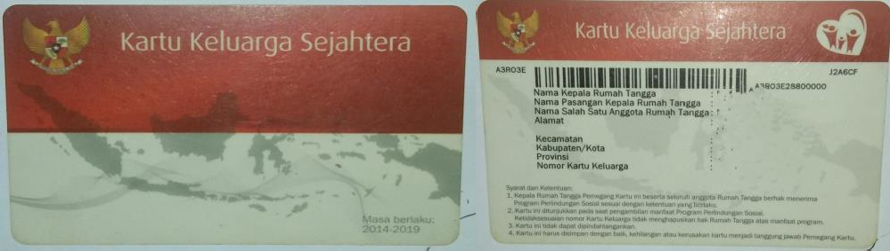

Keluarga Penerima Manfaat (KPM) PKH juga memiliki kewajiban, khususnya kewajiban di bidang kesehatan dan pendidikan berdasarkan dalam pedoman PKH, Keluarga Penerima Manfaat PKH yang tidak memenuhi kewajibannya akan dikenakan sanksi berupa keterlambatan pencairan waktu pemberian PKH.
Adapun kewajiban bagi peserta PKH yaitu memenuhi komitmen berdasarkan kriteria komponen masing-masing sebagai berikut:
- Kewajiban komponen kesehatan

  - Peserta PKH wajib memenuhi persyaratan kesehatan yang sudah ditetapkan dalam protokol pelayanan kesehatan.
  - Peserta PKH wajib memenuhi persyaratan kesehatan adalah peserta yang memiliki ibu hamil/nifas, anak balita atau anak usia 5-7 tahun yang belum masuk pendidikan SD.
- Kewajiban komponen pendidikan

Peserta PKH yang memiliki anak usia 6-21 tahun diwajibkan untuk didaftarkan/terdaftar pada lembaga pendidikan dasar (SD/MI/SDLB, SMP/MTs/SMLB, dan SMA/MA). Kehadiran minimal 85% dari hari belajar

efektif setiap bulan selama tahun ajaran berlangsung. Apabila ada anak yang berusia 5-6 tahun yang sudah masuk sekolah dasar dan sejenisnya, maka yang bersangkutan dikenakan verifikasi bidang pendidikan.
- Kewajiban Komponen Kesejahteraan Sosial

  - Penyandang disabilitas berat melakukan pemeliharaan kesehatan sesuai kebutuhan. Pemeriksaan kesehatan dapat dilakukan oleh tenaga kesehatan melalui kunjungan kerumah (home care).
  - Lansia melakukan pemeriksaan kesehatan sesuai kebutuhan.

Pemeriksaan kesehatan dapat dilakukan oleh tenaga kesehatan atau mengunjungi puskesmas santun lanjut usia (jika tersedia). Lansia harus dipastikan mengikuti kegiatan sosial difasilitas pelayanan kesejahteraan sosial melalui kegiatan day care dan mengikuti berbagai kegiatan yang dibutuhkan. Lansia yang mengalami kesulitan mengikuti day care dapat mengikuti kegiatan home care dengan pendamping lansia mendatangi kerumah.
Sumber Daya Manusia (SDM) Program Keluarga Harapan (PKH) diperlukan dalam pelaksanaannya. SDM PKH adalah tenaga pelaksana atau pendamping PKH yang diangkat untuk jangka waktu tertentu berdasarkan surat keputusan Direktur Jaminan Sosial Keluarga. Pendukung utama tercapainya tujuan organisasi dalam pengelolaan program atau kegiatan adalah SDM PKH. SDM PKH direkrut, dipilih, dan diangkat oleh Direktur yang membidangi pelaksanaan PKH di setiap kabupaten/kota.

Adapun tugas pendamping Program keluarga harapan (PKH) di Kelurahan Ratu Sima Kecamatan Dumai Selatan adalah melaksanakan seluruh tahapan pelaksanaan PKH yaitu:
- menyelenggarakan kegiatan sosialisasi PKH kepada masyarakat umum, organisasi perangkat daerah, dan aparat pemerintah kecamatan, desa/kelurahan.
- Melakukan pertemuan awal dan validasi data calon KPM PKH.

- Melakukan verifikasi komitmen kehadiran anggota KPM PKH pada layanan fasilitas pendidikan dan kesehatan pada waktu yang telah ditetapkan.
- Memberikan bantuan kepada KPM PKH dalam fasilitasi akses pelayanan kesejahteraan sosial, kesehatan, dan pendidikan sesuai ketentuan.
- Melakukan pemutakhiran data KPM PKH setiap terjadi perubahan

- Melakukan Pertemuan Peningkatan Kemampuan Keluarga (P2K2) bagi seluruh KPM PKH sesuai dengan waktu yang telah ditetapkan
- Melakukan meditasi, fasiliti dan advokasi kepada KPM PKH untuk memperoleh bantuan sosial PKH dan bantuan program komplementer lainnya.
Program Keluarga Harapan (PKH) di Ratu Sima dimulai pada tahun 2015. Pelaksanaan program ini menunjukkan komitmen pemerintah daerah dalam meningkatkan kesejahteraan masyarakat, khususnya bagi keluarga miskin. Dengan memulai program pada tahun 2015, Ratu Sima bergabung

dengan banyak daerah lain di Indonesia yang turut berpartisipasi dalam upaya pengentasan kemiskinan melalui PKH. Berikut jumlah Keluarga Penerima Manfaat (KPM) tahun 2023 di Kelurahan Ratu Sima Kecamatan Dumai Selatan.

Tabel I.3
Jumlah Kriteria Keluarga Penerima Manfaat (KPM)

Di Kelurahan Ratu Sima Kecamatan Dumai Selatan Tahun 2023
No | Kriteria | Jumlah KPM
1 | Anak usia dini | 26
2 | Ibu hamil | 2
3 | Anak sekolah | 257
4 | Lansia | 104
5 | Disabilitas | 9
Total |  | 398
Sumber: Pendamping PKH Kelurahan Ratu Sima, Tahun 2023

Dari tabel I.3 diatas dapat diketahui bahwa jumlah Keluarga Penerima Manfaat (KPM) PKH pada tahun 2023 di Kelurahan Ratu Sima Kecamatan Dumai Selatan yaitu anak usia dini berjumlah 26 orang, ibu hamil berjumlah 2 orang, anak sekolah berjumlah 257 orang, lansia berjumlah 104, dan disabilitas berjumlah 9 orang seluruh total KPM PKH yaitu berjumlah 398 orang.
Kemudian, untuk pencairan bantuan PKH di Kelurahan Ratu Sima dibagi menjadi lima tahap dengan tujuan utama untuk meningkatkan efektivitas program. Dengan pencairan bertahap, pemerintah daerah dapat memastikan bahwa bantuan yang diterima oleh keluarga penerima manfaat digunakan untuk memenuhi kebutuhan KPM PKH, seperti kesehatan,

pendidikan, dan nutrisi anak. Selain itu, mekanisme ini juga dapat mendorong keluarga penerima manfaat untuk lebih mandiri. Berikut rekap pencairan penerima bantuan Program Keluarga Harapan (PKH) di Kelurahan Ratu Sima Kecamatan Dumai Selatan.

Tabel I.4
Rekap Pencairan Penerima Bantuan Program Keluarga Harapan (PKH) Di Kelurahan Ratu Sima Kecamatan Dumai Selatan Tahun 2023
Kelurahan | Tahap 1 | Tahap 2 | Tahap 3 | Tahap 4 | Tahap 5
Ratu Sima | 248 | 248 | 249 | 231 | 223
Sumber: Pendamping PKH Kelurahan Ratu Sima, Tahun 2023

Dari tabel I.4 tersebut menjelaskan bahwa jumlah Keluarga Penerima Manfaat (KPM) pada setiap tahap mengalami perubahan, pada tahap 1 berjumlah 248 KPM, tahap 2 berjumlah 248 KPM, tahap 3
berjumlah 249 KPM, tahap 4 berjumlah 231 KPM, dan tahap 5 berjumlah 223 KPM. Penyebab adanya perubahan yaitu penerima manfaat ada yang terindikasi gaji di atas Upah Minimun Kabupaten/Kota (UMK). Dan KPM yang belum melakukan pencairan. Maka setiap tahap itu terjadinya perubahan.
Alasan masih adanya yang tidak mendapatkan PKH yang sering muncul di publik diantaranya data yang tidak akurat, hal ini dikarenakan data yang tidak diperbarui secara rutin. Selain itu, manipulasi data Keluarga Penerima Manfaat (KPM) juga kerap ditemukan, dengan kata lain adanya penerima fiktif yang dilakukan oleh oknum yang tidak bertanggung jawab seperti pendamping PKH, aparat pemerintah. Kemudian, masalah

menahun PKH yang kerap dibicarakan ialah belum meratanya dan kurang adilnya pendistribusian bantuan.
Kelurahan Ratu Sima Kecamatan Dumai Selatan yang menjadi isu permasalahan terkait Program Keluarga Harapan (PKH) yaitu penyaluran bantuan yang tidak merata dan masih adanya Keluarga miskin yang belum mendapatkan bantuan Program Keluarga Harapan (PKH). Hal ini ditujukan dari adanya Keluarga Penerima Manfaat (KPM) yang sudah tidak lagi memenuhi kriteria penerima PKH, seperti adanya KPM yang terlihat cukup mampu dalam segi ekonomi yang dapat diliat dari aset yang dimilikinya.
Selanjutnya, selain mendapat dana bantuan, penerima manfaat Program Keluarga Harapan (PKH) juga mendapat layanan wajib pendampingan melalui agenda pertemuan rutin atau disebut dengan Pertemuan Kelompok dan Pertemuan Peningkatan Kemampuan Keluarga (PK&P2K2). Pertemuan Kelompok (PK) merupakan kegiatan rutin yang difasilitasi oleh pendamping sosial untuk pelaksanaan tugas yang bersifat adminitrasif dan edukatif dengan memberikan informasi terkait tata tertib dan aturan PKH, serta akses terhadap layanan kesehatan, pendidikan dan kesejahteraan sosial sesuai dengan kebutuhan dari Keluarga Penerima Manfaat (KPM) Program Keluarga Harapan (PKH).
Sedangkan, Pertemuan Peningkatan Kemampuan Keluarga (P2K2) merupakan proses belajar masyarakat secara terstruktur untuk mempercepat terjadinya perubahan perilaku pada KPM PKH

dampingannya dan menjadi salah satu bentuk verifikasi komitmen bagi Keluarga Penerima Manfaat (KPM) Program Keluarga harapan (PKH).
Secara umum, Pertemuan Peningkatan Kemampuan Keluarga (P2K2) bertujuan untuk meningkatkan kesadaran keluarga akan pentingnya pengasuhan dan pendidikan anak, kesehatan, pengelolaan keuangan, perlindungan anak, dan kesejahteraan sosial agar dapat mendorong perubahan perilaku yang lebih baik.
Materi P2K2 disampaikan melalui pertemuan kelompok bulanan yang disampaikan oleh pendamping PKH kepada seluruh kelompok Keluarga yaitu berupa modul tentang pentingnya kesehatan dan gizi, pengasuhan dan pendidikan anak, pengelolaan keuangan dan perencanaan usaha, perlindungan anak, kesejahteraan sosial, pencegahan dan penanganan stunting.
Pendampingan PKH membagi kelompok Keluarga Penerima Manfaat (KPM) PKH menjadi beberapa kelompok tergantung dari daerah yang didampingi dalam melaksanakan tugasnya, khusus Kelurahan Ratu Sima Kecamatan Dumai Selatan PKH dibagikan menjadi 8 kelompok yang terdiri dari 223 Keluarga Penerima Manfaat Program Keluarga Harapan.
Kelompok Keluarga Penerima Manfaat (KPM) PKH bertujuan untuk mempermudah pendampingan keluarga penerima manfaat dalam peningkatan kapasitas, pemutakhiran data, pemantauan, penyaluran dana, dan pelaksanaan tugas lainnya. Selanjutnya adapun masyarakat yang hadir dan masyarakat tidak hadir dalam Pertemuan Peningkatan Kemampuan

Keluarga (P2K2) guna memberi arahan dan edukasi informasi sebagai berikut:

Tabel I.5
Rekap absensi P2K2 KPM PKH

Di Kelurahan Ratu Sima Kecamatan Dumai Selatan
No | Bulan pertemuan | Jumlah KPM  (orang) | Hadir (orang) | Tidak Hadir (orang)
1 | Januari | 248 | 163 | 85
2 | Februari | 248 | 164 | 84
3 | Maret | 248 | 164 | 84
4 | April | 248 | 198 | 50
5 | Mai | 249 | 200 | 49
6 | Juni | 249 | 201 | 48
7 | Juli | 231 | 171 | 60
8 | Agustus | 231 | 159 | 72
9 | September | 223 | 146 | 77
10 | Oktober | 223 | 158 | 65
11 | Novermber | 223 | 149 | 74
12 | Desember | 223 | 146 | 77
Sumber: Pendamping PKH Ratu Sima, Tahun 2023

Dari tabel di atas 1.5 diatas memaparkan jumlah keluarga Penerima Manfaat (KPM) pada bulan januari yang hadir berjumlah 163 orang dan yang tidak hadir berjumlah 85 orang, bulan februari yang hadir berjumlah 164 orang dan yang tidak hadir berjumlah 84 orang, bulan maret yang hadir berjumlah 164 orang dan yang tidak hadir 84 orang, bulan april 198 orang dan yang tidak hadir berjumlah 50 orang, bulan mai yang hadir berjumlah 200 orang dan yang tidak hadir 49 orang, bulan juni yang hadir berjumlah 201 orang dan yang tidak hadir berjumlah 48 orang, bulan juli yang hadir berjumlah 171 orang dan yang tidak hadir berjumlah 60 orang, bulan agustus yang hadir berjumlah 159 orang dan yang tidak hadir 72 orang,

bulan September yag hadir berjumlah 146 orang dan yag tidak hadir berjumlah 77 orang, bulan oktober yang hadir berjumlah 158 orang dan yang tida hadir berjumlah 65 orang, bulan November yang hadir berjumlah 149 orang dan yang tidak hadir berjumlah 74 orang, dan di bulan Desember yang hadir berjumlah 146 orang dan yang tidak hadir berjumlah 77 orang.
Dari tabel dan penjelasan diatas dapat diketahui bahwa masih ditemukan Keluarga Penerima Manfaat (KPM) yang tidak hadir dalam kegiatan Pertemuan Peningkatan Kemampuan Keluarga (P2K2), karena KPM beranggapan bahwa tanpa mengikuti pertemuan bantuan tetap masuk juga. Nyatanya pemberian bantuan tunai saja tidak cukup jika yang diharapkan adalah tumbuhnya kesadaran, Pengetahuan kondisi kesehatan yang baik, pendidikan yang memadai, akan dapat meningkatkan kondisi kesejahteraan hidup dan kemandirian KPM dimasa depan.
Berdasarkan latar belakang di atas maka penulis tertarik untuk meneliti tentang “Implementasi Program Keluarga Harapan (PKH) Di Kelurahan Ratu Sima Kecamatan Dumai Selatan”

Perumusan Masalah Pokok Peneltian

Berdasarkan dari latar belakang tersebut diatas penulis masih menemukan beberapa gejala masalah sebagai berikut:
    - Masih Terdapatnya Keluarga Miskin yang tidak mendapatkan bantuan Program Keluarga Harapan (PKH) di Kelurahan Ratu Sima Kecamatan Dumai Selatan.

    - Masih terdapatnya Keluarga Penerima Manfaat PKH yang tidak mengikuti kegiatan penyuluhan P2K2 di Kelurahan Ratu Sima Kecamatan Dumai Selatan.
Berdasarkan uraian tersebut diatas maka dapat dirumuskan permasalahan pokok dalam penelitian ini yaitu: Bagaimana Implementasi Program Keluarga Harapan (PKH) Di Kelurahan Ratu Sima Kecamatan Dumai Selatan?

Tujuan dan Kegunaan Peneitian

    - Tujuan Penelitian

      - Untuk mengetahui implementasi Program Keluarga Harapan (PKH) di Kelurahan Ratu Sima Kecamatan Dumai Selatan.
      - Untuk mengetahui faktor Pendukung dan faktor Penghambat implementasi Program Keluarga Harapan (PKH) di Kelurahan Ratu Sima Kecamatan Dumai Selatan.
    - Kegunaan Penelitian

      - Sebagai bahan masukan dan informasi bagi peserta Program Keluarga Harapan (PKH) di Kelurahan Ratu Sima Kecamatan Dumai Selatan.
      - Sebagai bahan pengembangan dan penerapan ilmu Adminstrasi khusus nya pada kajian Ilmu Adminitrasi Negara.
      - Sebagai bahan informasi bagi peneliti lainya yang melakukan penelitian terhadap permasalahan yang sama.

21

BAB II TELAAH PUSTAKA

Kerangka Teori

Konsep Kebijakan Publik

Kebijakan publik merupakan segala sesuatu yang diputuskan oleh pemerintah untuk dilakukan atau tidak dilakukan. Keputusan ini bisa berupa aturan, program, atau tindakan lain yang bertujuan untuk menyelesaikan masalah atau mencapai tujuan tertentu demi kepentingan Masyarakat.
Tujuan utama dari kebijakan publik adalah untuk memecahkan masalah-masalah yang dihadapi masyarakat, meningkatkan kesejahteraan masyarakat, dan mencapai tujuan bersama. Kebijakan publik dibuat sebagai respons terhadap tuntutan dan kebutuhan masyarakat yang terus berkembang.
Menurut Anderson dalam (Kadir, 2020) secara umum “kebijakan” atau “policy” digunakan untuk merujuk perilaku seorang aktor (misalnya seorang pejabat, suatu kelompok, maupun suatu lembaga pemerintah). Pengertian kebijakan seperti ini dapat digunakan dan relative memadai untuk keperluan pembicaran-pembicaraan yang lebih bersifat ilmiah.
Adapun pengertian kebijakan publik Secara etimologis menurut (DunnN, 2003) istilah kebijakan (policy) berasal dari Bahasa Yunani, Sanskerta, dan Latin. Sselanjutnya Dunn menerangkan bahwa akar kata Bahasa Yunani dan sanskerta, yaitu polis (negara-kota) dan dikembangkan dalam Bahasa Latin menjadi politica (negara) dan akhirnya dalam Bahasa

Inggris politice, yang berarti Menangani masalah masalah publik atau adminitrasi pemerintahan.
Selanjutnya (Abidin, 2002) Istilah publik dalam rangkaian kata public policy mengandung tiga konotasi: pemerintah, masyarakat, dan umum.
Dapat disimpulkan bahwa kebijakan publik merupakan suatu keputusan yang dibuat dan dilaksanakan oleh pemerintah untuk mengatur kehidupan masyarakat dan mencapai tujuan negara. Pemerintah membuat kebijakan dan melaksanakannya melalui program pemberdayaan masyarakat, terutama dalam rangka mencapai tujuan negara, yaitu meningkatkan kesejahteraan masyarakat.
Menurut (Handoyo, 2012) berpendapat bahwa kebijakan melibatkan perilaku seperti halnya maksud-maksud, bisa berupa tindakan dan bukan tindakan. Kebijakan memiliki outcomes di masa depan. Kebijakan juga merujuk pada serangkaian tindakan, muncul dari proses yang melibatkan hubungan organisasional. Kebijakan juga melibatkan peran dari agen kebijakan.
(Nugroho, 2014) Kebijakan publik adalah keputusan yang dibuat oleh Negara, khususnya pemerintah, sebagai strategi untuk merealisasikan tujuan Negara yang bersangkutan dari hal tersebut diketahui bahwa kebijakan publik dikelompokkan menjadi tiga yaitu:
    - Kebijakan publik yang bersifat makro atau umum.

    - Kebijakan publik yang bersifat messo atau menengah.

    - Kebijakan publik yang bersifat makro.

Dengan demikian dapat diketahui bahwa (Nugroho, 2014) terdapat tiga pokok yang berkenan dengan kebijakan publik, yaitu:
- Perumusan kebijakan.

- Implementasi kebijakan.

- Evaluasi kebijakan.

Menurut eyeston dalam (Pramono, 2020) mendefinisikan kebijakan publik dapat sebagai “Hubungan suatu unit pemerintah dengan lingkungannya”. Proses kebijakan dapat dilukiskan sebagai tuntutan perubahan dalam perkembangan mentiapkan, menentukan, melaksanakan dan mengendalikan suatu kebijakan. Dengan kata lain proses adalah keseluruhan tuntunan peristiwa dan pembuatan dinamis.
Kemudian selaras dengan pendapat diatas, menurut Parsons dalam (Handoyo, 2012), mengatakan kekuasaan yang dimiliki negara tidak dapat dipertahankan hanya dengan kekuatan paksa tetapi memerlukan kebijakan. Menyambung pendapat di atas tentunya mengatakan negara merupakan pemegang kekuasaan yang sah, tetapi tidak akan efektif tanpa ada kebijakan publik yang dibuat.
Oleh sebab itu, kebijakan publik pada hakikatnya adalah kebijakan negara, maka kebijakan publik dipandang sebagai tindakan yang diambil oleh mereka yang berkuasa untuk memastikan bahwa tujuan yang dirumuskan dan disepakati publik dapat terwujud.
Kemudian kebijakan publik menurut Carl Freadrich dalam (Pramono, 2020) adalah serangkaian tindakan atau kegiatan yang diusulkan oleh

seseorang, kelompok atau pemerintah dalam suatu lingkungan tertentu dimana terdapat hambatan-hambatan (kesulitan-kesulitan) dan kemungkinan (kesempatan-kesempatan) dimana kebijakan tersebut diusulkan agar berguna dalam mengatasinya untuk mencapai tujuan yang dimaksud.
Kebijakan berkaitan dengan apa yang dilakukan pemerintah. Dalam kaitan ini, menurut Dye dalam (Handoyo, 2012) mengartikan kebijakan publik sebagai “whatever Government choose to do or not to do” kebijakan publik merupakan pilihan pemerintah untuk melakukan sesuatu atau tidak melakukan sesuatu.
Senada dengan pendapat diatas, menurut Anderson dalam (Tachjan et al., 2006) mengemukakan bahwa “public policies are those policies developed by governmental bodies and officials”. Maksudnya, kebijakan publik adalah kebijakan-kebijakan yang dikembangkan oleh badan-badan dan penjabat-penjabat pemerintah. Kemudian kebijakan publik dapat ditetapkan secara jelas dalam bentuk program-program, proyek-proyek dan tindakan-tindakan yang dilakukan pemerintah.
Selanjutnya, menurut Lasswell di dalam (Subianto, 2020) mengemukakan ruang lingkup kebijakan publik meliputi: metode penelitian, proses kebijakan, hasil dari studi kebijakan, serta temuan dari hasil penelitian yang berkontribusi penting guna memenuhi kebutuhan intelegensi saat ini. Karena itulah menurut Lasswell bahwa ilmu kebijakan harus kontekstual, multi-metode, serta problem oriented.

Menurut Serdamayanti di dalam (Pasolong, 2019) menyimpulkan bahwa terdapat 4 unsur atau prinsip utama yang dapat memberikan gambaran kebijakan publik yang berciri kepemerintahan yang baik, sebagai berikut:
- Akuntabilitas: Adanya kewajiban bagi aparatur pemerintah untuk bertindak selaku penanggung jawab dan penanggung gugat atas segala tindakan dan kebijakan yang ditetapkannya.
- Transparansi: Kepemerintahan yang baik akan bersifat transparan terhadap rakyatnya, baik di tingkat pusat maupun di tingkat daerah.
- Keterbukaan: Menghendaki terbukanya kesempatan bagi rakyat untuk mengajukan tanggapan dan kritik terhadap pemerintah yang dinilainya tidak transparan.
- Aturan hukum: Kepemerintahan yang baik mempunyai karakteristik berupa jaminan kepastian hukum dan rasa keadilan masyarakat terhadap setiap kebijakan publik yang ditempuh.
Menurut (Badjuri & Yuwono, 2002) mengatakan bahwa pada dasarnya kebijakan publik terjadi karena adanya masalah yang perlu ditangani secara serius. Tanpa adanya masalah, barangkali tidak pernah ada sebuah kebijakan publik timbul.
Menurut (DunnN, 2003) mengatakan bahwa kebijakan publik adalah suatu rangkaian pilihan-pilihan yang saling berhubungan yang dibuat oleh lembaga atau pejabat pemerintah pada bidang-bidang yang menyangkut tugas pemerintahan, seperti pertahanan keamanan, energi, kesehatan,

pendidikan, kesejahteraan masyarakat, kriminalitas, perkotaan dan lain- lain.

Konsep Implementasi Kebijakan

Implementasi kebijakan merupakan langkah selanjutnya dalam mencapai tujuan. Implementasi merupakan metode pemilihan kebijakan. Selain itu, evaluasi kebijakan dilakukan untuk melengkapi kegiatan misi dan melihat lebih jauh dari sekadar kesenjangan antara tujuan dan pencapaian. Dalam Kamus Besar Bahasa Indonesia (KBBI) Implementasi memiliki makna Pelaksanaan atau Penerapan. Hal ini berkaitan dengan
suatu perencanaan, kesepakatan, maupun penerapan kewajiban.

Menurut Naditya (Kadji, 2016) menyatakan, dasar dari Implementasi adalah mengacu pada tindakan untuk mencapai tujuan-tujuan yang telah ditetapkan dalam suatu Keputusan.
Meurut Mulyadi (Subianto, 2020) menyatakan implementasi merupakan proses umum tindakan adminitratif yang dapat diteliti pada tingkat program tertentu.
Menurut Presman dan Wildavsky (Purwanto & Sulistyastuti, 2012) Implementasi dimaknai sebagai dengan beberapa kata kunci sebagai berikut:
  - Untuk menjalankan kebijakan (to carry out)

  - Untuk memenuhi sebagaimana janji-janji yang dinyatakan dalam dokumken (to fulfill)

  - Untuk menghasilkan output, sebagaimana yang dinyatakan dalam tujuan kebijakan (to produce)
  - Untuk menyelesaikan misi yang harus diwujudkan dalam tujuan kebijkan (to complete).
Menurut Keban dalam (Nurdin Syarif, 2019) berpendapat bahwa implementasi bekenaan dengan berbagai kegiatan yang diarahkan pada realisasi tujuan-tujuan program, dengan cara mengorganisir, menginterpretasikan dan menerapkan kebijakan yang telah diseleksi.
Menurut (Nugroho, 2014) yang berpendapat bahwa implementasi kebijakan pada prinsipnya adalah cara agar sebuah kebijakan dapat mencapai tujuannya.
Selain itu, Mulyasa (Subianto, 2020) menyebutkan bahwa implementasi merupakan suatu proses penerapan ide, konsep kebijakan, atau inovasi dalam suatu tindakan praktis sehingga memberikan dampak baik berupa perubahan pengetahuan, keterampilan maupun nilai dan sikap. (Tachjan et al., 2006) memahami implementasi kebijakan sebagai tindakan-tindakan yang dilakukan oleh individu-individu atau kelompok pemerintah maupun swasta yang diarahkan untuk mencapai tujuan yang telah ditetapkan dalam keputusan kebijakan sebelumnya. Tindakan tersebut mencakupi usaha-usaha untuk mengubah keputusan-keputusan menjadi tindakan-tindakan operasional dalam kurun waktu tertentu maupun dalam rangka melanjutkan usaha-usaha untuk mencapai perubahan-

perubahan besar dan kecil yang ditetapkan oleh keputusan-keputusan kebijakan.
Sementara menurut Mazmaniah dan Sabatier (Kadji, 2016) mengatakan bahwa implementasi kebijakan adalah pelaksanaan keputusan kebijakan dasar, biasanya dalam bentuk undang-undang, namun dapat pula berbentuk perintah-perintah atau keputusan-keputusan eksekutif atau keputusan badan peradilan, dan keputusan tersebut mengindetifikasikan masalah yang ingin diatasi serta menyebutkan secara tegas tujuan atau sasaran yang ingin dicapai dan berbagai cara untuk menstruktur atau mengatur proses implementasinya.
Senada dengan pendapat di atas, menurut Ripley dan Franklin dalam (Winarno, 2007) implementasi kebijakan adalah apa yang terjadi setelah undang-undang ditetapkan yang memberikan otoritas program, kebijakan, keuntungan (benefit), atau jenis keluaran yang nyata (tangible output).
Menurut Nugroho dalam (Tahir, 2014) mendefenisikan implementasi sebagai upaya melaksanakan keputusan kebijakan.
Menurut (Tahir, 2014) implementasi merupakan suatu proses untuk mewujudkan tujuan-tujuan yang telah dipilih dan ditetapkan untuk menjadi kenyataan.
Menurut (Harsono, 2002) Implementasi adalah suatu proses untuk melaksanakan kebijakan menjadi tindakan kebijakan dari politik ke dalam

adminitrasi, pengembangan kebijakan dalam rangka penyempurnaan suatu program.
Selanjutnya menurut Lester dan Stewart dalam (Agustino, 2020) Implementasi sebagai suatu proses dan suatu hasil (output), maka keberhasilan suatu implementasi kebijakan dapat diukur atau dilihat dari proses dan pencapaian tujuan akhir (output) yang tercapai atau tidaknya tujuan-tujuan yang ingin diraih.
Menurut Abdullah dalam (Tachjan et al., 2006) menurut Adullah unsur-unsur implementasi kebijakan yang mutlak harus ada ialah:
    - Unsur pelaksana (implementor).

    - Adanya program yang akan dilaksanakan.

    - Target groups.

Menurut George Edwads III dalam (Ibrahim, 2019) ada empat faktor dalam mengimplementasikan kebijkan publik, yaitu:
- Komunikasi: dimana Keberhasilan implementasi kebijakan mensyaratkan agar implementor mengetahui apa yang harus dilakukan. Hal-hal yg dikomunikasikan adalah apa yang menjadi tujuan dan sasaran kebijakan harus ditransmisikan kepada kelompok sasaran (target group) sehingga akan mengurangi distorsi implementasi. Apabila tujuan dan sasaran suatu kebijakan jelas atau diketahui oleh kelompok sasaran maka akan terjadi resistensi dari kelompok sasaran.

- Sumber Daya: Apabila tujuan dan sasaran kebijakan telah dikomuniksikan secara baik, namun tidak didukung oleh sumber daya yang memadai, maka kebijakan tersebut dipastikan tidak akan berjalan secara efektif dan efisien. Sumber daya yang dimaksud adalah SDM yang kompetitif dan finansial. Tanpa sumber daya ini maka kebijakan hanya tinggal dikertas menjadi dokumen saja.
- Sikap pelaksana (Disposisi): Disposisi, adalah watak dan karekteristik yang dimiliki oleh implementor seperti komitmen, kejujuran, sifat demokratis. Apabila implementor mamiliki disposisi yang baik maka dia akan dapat menjalankan kebijakan dengan baik seperti yang diinginkan oleh pembuat kebijakan.
- Struktur Birokrasi: Struktur birokrasi. Struktur organisasi yang bertugas mengimplementasikan kebijakan memiliki pengaruh yang signifikan terhadap implementasi kebijakan salah satu dari aspek struktur yang penting dari organisasi adalah prosedur operasi standart (Standart Operating Procedure) atau SOP. Jika hal ini tidak ada maka sulit untuk mencapai hasil yang memuaskan.
Dari pengertian pengertian diatas memperlihatkan bahwa kata implementasi bermuara pada mekanisme suatu sistem. Berdasarkan pendapat para ahli diatas maka dapat disimpulkan implementasi adalah suatu kegiatan yang terencana berdasarkan acuan norma norma tertentu untuk mencapai tujuan kegiatan. Oleh karena itu, implementasi melahirkan

suatu kebijakan-kebijakan dalam melakukan perubahan terhadap suatu pembelajaran dan memperoleh hasil yang diharapkan.

Konsep Program Keluarga Harapan (PKH)

Dalam Peraturan Mentri Sosial Nomor 1 Tahun 2018, Program Keluarga Harapan yang selanjutnya disingkat PKH adalah program pemeberian bantuan sosial bersyarat kepada keluarga dan/atau seseorang miskin dan rentan yang terdaftar dalam data terpadu program penanganan fakir miskin, diolah oleh pusat data dan informasi kesejahteraan sosial dan ditetapkan sebagai keluarga penerima manfaat PKH.
Pada Bab 1 Pasal 2 tentang Program Keluarga Harapan (PKH) bertujuan:
  - Meningkatkan taraf hidup KPM melalui akses layanan pendidikan, kesehatan, dan kesejahteraan sosial.
  - Mengurangi beban pengeluaran dan meningkatkan pendapatan keluarga miskin dan rentan.
  - Menciptakan perubahan perilaku positif dan kemandirian KPM dalam mengakses layanan kesehatan dan pendidikan serta kesejahteraan sosial.
  - Mengurangi kemiskinan dan kesenjangan.

  - Mengenalkan manfaat produk dan jasa keuangan formal kepada KPM.
Sasaran PKH merupakan keluarga atau sesorang yang miskin dan rentan serta terdaftar dalam data terpadu program penanganan fakir miskin

memiliki komponen kesehatan, pendidikan dan kesejahteraan Kriteria kriteria penerima PKH terdiri dari:
- Komponen kesehatan meliputi: ibu hamil/menyusui dan anak berusia 0 (nol) sampai dengan 6 (enam) tahun.
- Komponen pendidikan meliputi: pendidikan dasar SD/MI atau sederajat, SMP/MTS atau sederajat, SMA/MA atau sederajat dan anak usia 6 (enam) sampai 21 (dua puluh satu) tahun yang belum menyelesaikan wajib belajar 12 (dua belas) tahun.
- Komponen kesejahteraan sosial meliputi: Lanjut usia mulai dari 70 (tujuh puluh) tahun ke atas, penyandang disabilitas diutamakan penyandang disabilitas berat.

Operasional Variabel Penelitian

Untuk Menghindari Kesalah pahaman terhadap penggunaan Konsep dalam penelitian ini, maka terlebih dahulu dijelaskan konsep-konsep yang akan dioperasionalkan dalam penelitian adapun konsep tersebut yaitu:

Kebijakan

Kebijakan merupakan suatu keputusan yang dibuat oleh pemangku kepentingan atau pemerintah untuk mencapai tujuan yang telah ditetapkan sebelumnya. Tujuan dari penelitian ini adalah untuk mengetahui lebih jauh tentang upaya yang dilakukan oleh pemerintah dalam rangka meningkatkan kesejahteraan masyarakat miskin di Kelurahan Ratu Sima Kecamatan Dumai Selatan, dan masyarakat secara keseluruhan.

Implementasi

Implementasi berkenaan dengan berbagai kegiatan yang diarahkan pada realisasi tujuan-tujuan program, dengan cara mengorganisir, menginterpresentasikan dan menerapkan kebijakan yang telah diseleksi. Terkait dalam penelitian ini, implementasi mengarah pada pelaksanaan kegiatan Program keluarga Harapan (PKH) di Kelurahan Ratu Sima Kecamatan Dumai Selatan

Implemetasi Kebijakan

Implementasi kebijakan merupakan aktivitas melaksanakan berbagai macam kegiatan ataupun program-program yang telah ditetapkan sebagai bentuk upaya yang dilakukan pemerintah dalam merealisasikan tujuan-tujuan yang ingin dicapai. Maksud implementasi kebijakan dalam penelitian ini ialah pelaksanaan Program Keluarga Harapan (PKH) sebagai mana yang telah diatur dalam Peraturan Menteri Sosial Nomor 1 Tahun 2018 tentang Program Keluarga Harapan, sehingga dapat terealisasikan sesuai tujuan yang telah ditetapkan.

Program Keluarga Harapan

Program Keluarga Harapan atau yang disingkat PKH merupakan program bantuan sosial berupa tunai untuk keluarga miskin dan rentan dari pemerintah yang bertujuan untuk membantu mengatasi kemiskinan. Dalam penelitian ini, PKH yang dimaksud berfokus pada program bantuan berupa tunai untuk keluarga miskin dan rentan.

Indikator Implementasi Kebijakan

Untuk memudahkan analisa dan menghindari terjadinya kesalahpahaman dari objek yang diteliti maka penulis akan menjelaskan indikator yang digunakan dalam penelitian ini. Adapun teori yang digunakan sebagai indikator adalah konsep teori George Edward III di dalam Kristofol, (2019;62) menyimpulkan bahwa terdapat 4 indikator untuk mengukur Implementasi kebijakan publik dengan indikator sebagai berikut:
- Komunikasi

Yang dimaksud dengan Komunikasi dalam penelitian ini adalah komunikasi yaitu proses penyampaian informasi atau transmisi, kejelasan informasi yang disampaikan, komunikasi dalam implementasi kebijakan dimaksudkan untuk menghindari kesalahan atau kekeliruan oleh implementor dalam menjalankan tugasnya. Dalam penelitian ini, komunikasi yang dimaksud ialah koodinasi antara pelaksana Program Keluarga Harapan (PKH) di Kelurahan Ratu Sima Kecamatan Dumai Selatan baik dengan mitra/rekan kerja maupun komunikasi dengan masyarakat.
Untuk melihat komunikasi dalam Implementasi Program Keluarga Harapan (PKH) di Kelurahan Ratu Sima Kecamatan Dumai Selatan penelitian ini dapat diukur dari sub indikator sebagai berikut:
  - Adanya kejelasan informasi terkait manfaat Program Keluarga Harapan (PKH).

  - Adanya akses informasi melalui Pertemuan Peningkatan Kemampuan Keluarga (P2K2).
  - Adanya informasi tentang jadwal pencairan bantuan Program Keluarga Harapan (PKH).
- Sumber daya

Sumber daya merupakan faktor penting dan menjadi penggerak pelaksanaan suatu kegiatan. Dalam penelitian ini sumber daya yang dimaksud adalah faktor yang mendukung implementasi Program Keluarga Harapan (PKH) di Kelurahan Ratu Sima Kecamatan Dumai Selatan untuk mencapai tujuan dan sasaran program. Sumber daya yang dimaksud yaitu seperti sumber daya manusia, sumber daya anggaran, sumber daya peralatan, serta sumber daya informasi dan kewenangan.
Untuk melihat Sumber daya dalam penelitian ini dapat diukur dari sub indikator sebagai berikut:
  - Adanya kemampuan pendamping PKH dalam membimbing dan mendampingi Keluarga Penerima Manfaat (KPM).
  - Adanya anggaran yang memadai dalam melaksanakan Program Keluarga Harapan (PKH).
  - Adanya sarana prasarana yang memadai untuk melaksanakan Program Keluarga Harapan (PKH).
- Sikap pelaksana (Disposisi)

Yang dimaksud Disposisi dalam penelitian ini adalah Disposisi merupakan kemampuan atau sikap dan komitmen dari pelaksana terhadap

program yang dijalankan. Dalam penelitian ini Disposisi yang dimaksud ialah sikap atau karakter dari pelaksana dan tindakan yang harus dilakukan pelaksana Program Keluarga Harapan (PKH) di Kelurahan Ratu Sima Kecamatan Dumai Selatan dalam melaksanakan kebijakan semestinya.
Untuk melihat Disposisi dalam implementasi Program Keluarga Harapan (PKH) di Kelurahan Ratu Sima Kecamatan Dumai Selatan penelitian ini dapat diukur dari sub indikator sebagai berikut:
  - Adanya sikap tegas pendamping terhadap Keluarga Penerima Manfaat (KPM).
  - Adanya kemampuan petugas dalam menanggapi keluhan-keluhan Keluarga Penerima Manfaat (KPM).
  - Adanya perlakuan yang sama terhadap Keluarga Penerima Manfaat (KPM).
- Struktur birokrasi

Struktur birokrasi merupakan unit unit kerja yang dibentuk untuk mendukung tujuan program. Struktur birokrasi juga bisa diartikan adanya suatu SOP (Standard Operating Procedure) serta tata aliran pekerjaan dalam pelaksanaan program.
Dalam penelitian ini, struktur birokrasi yang dimaksud adalah bagaimana pelaksana Program Keluarga Harapan (PKH) bertindak menjalankan tugasnya dengan memperhatikan SOP (Standard Operating Procedure) yang telah ditentukan.

Untuk melihat struktur birokrasi dalam implementasi Program Keluarga harapan (PKH) di Kelurahan Ratu Sima Kecamatan Dumai Selatan penelitian ini dapat diukur dari sub indikator sebagai berikut:
  - Adanya pembagian tugas dan tanggung jawab yang jelas dalam pelaksanaan Program Keluarga Harapan (PKH).
  - Adanya mekanisme proses pemberian bantuan sesuai dengan ketentuan-ketentuan Keluarga Penerima Manfaat (KPM).
  - Adanya pelatihan pendamping dalam memberikan penyuluhan Program Keluarga Harapan (PKH).
Dari uraian diatas dapat diketahui bahwa setiap indikator terdapat tiga sub indikator, Adapun kriteria penilaian dari sub indikator dapat diliat sebagai berikut:
Baik (B) : Diberi Skor 3 Cukup Baik (CB) : Diberi Skor 2 Tidak Baik (TB) : Diberi Skor 1

38

BAB III
METODOLOGI PENELITIAN

Lokasi Penelitian

Penelitian ini dilakukan pada wilayah kelurahan Ratu Sima Kecamatan Dumai Selatan. Adapun yang menjadi dasar penulis memilih Lokasi tersebut, untuk mengetahui bagaimana bentuk dari implementasi Program Keluarga Harapan (PKH) Kelurahan Ratu Sima Kecamatan Dumai Selatan dalam penerapan, pelaksanaan dan penyuluhan terhadapat masyarakat miskin atau rentan yang membutuhkan Program Keluarga Harapan (PKH) dalam aspek pentingnya kesehatan, pendidikan, dan kesejahteraan sosial. Pada Kelurahan Ratu Sima Kecamatan Dumai Selatan masih adanya Keluarga Miskin yang tidak mendapatkan bantuan yang merata Program Keluarga Harapan (PKH) dan Masih terdapatnya Keluarga Penerima Manfaat PKH yang tidak mengikuti kegiatan penyuluhan P2K2 dalam mengubah pola perilaku dan kemandirian masyarakat.

Populasi dan Sampel

Menurut (Sugiyono, 2017) Populasi adalah wilayah generalisasi yang terdiri atas objek dan subjek yang mempunyai jumlah dan karakteristik tertentu yang ditetapkan oleh peneliti untuk dianalisis dan kemudian ditarik kesimpulannya. Kemudian menurut (Sugiyono, 2017) sampel dalam penelitian adalah bagian kecil dari anggota populasi yang diambil menurut prosedur tertentu sehingga dapat mewakili populasinya secara representatif.

Adapun populasi dan sampel dalam penelitian ini adalah seluruh pegawai yang ada di Kelurahan Ratu Sima Kecamatan Dumai Selatan termasuk pendamping PKH, dan masyarakat penerima bantuan PKH tahun 2023. Teknik pengambilan sampel untuk Lurah, Sekretaris lurah, Kasi Tata Pemerintahan, Kasi Peberdayaan Masyarakat dan kesejahteraan sosial, Kasi Ketentraman dan Ketertiban, dan pendamping PKH penulis menggunakan teknik sensus sampling atau sampling jenuh. Menurut (Pasolong, 2017) sensus sampling yaitu suatu teknik penarikan sampel digunakan apabila keseluruhan anggota populasi digunakan sebagai sampel.
Kemudian untuk Keluarga Penerima Manfaat (KPM) bantuan Program Keluarga Harapan (PKH) digunakan teknik purposive sampling. Menurut (Sugiyono, 2017) purposive sampling yaitu Teknik pengumpulan sampel dengan pertimbangan tertentu, yang menjadi sampel di dalam penelitian ini yaitu Keluarga Penerima Manfaat (KPM) PKH dikelurahan Ratu Sima Kecamatan Dumai Selatan, yang penulis tetapkan keterwakilan sampel sebanyak 69 responden dari 223 KPM PKH, pengumpulan sampel dilakukan dengan cara mengunjungi rumah-rumah Keluarga Penerima Manfaat PKH selama 16 hari dan dalam satu hari mengunjungi 5 rumah Keluarga Penerima Manfaat Program Keluarga Harapan (KPM PKH).
Untuk mencari beberapa sampel dari populasi tersebut peneliti menggunakan Rumus Slovin. Rumus slovin merupakan sebuah rumus untuk menghitung jumlah sampel minimal dalam jumlah populasi yang

besar, sehingga digunakan untuk meneliti pada sebuah sampel dari populasi tersebut. Menurut (Sugiyono, 2016) Adalah suatu rumus yang digunakan untuk mencari besaran sampel yang dinilai mampu mewakili keselurahan populasi. Ukuran sampel ditentukan berdasarkan rumus slovin sebagai berikut:
n = N 1+N (e)2
Keterangan,

n | = | Jumlah Sampel
N | = | Jumlah populasi
e | = | Besaran tingkat ketelitian atau toleransi kesalahan (error

tolerance)

Dalam penelitian kali ini peneliti mengambil toleransi kesalahan sebesar 10% (0,1), sehingga perhitungan menggunakan rumus slovin untuk Keluarga Penerima Manfaat Program Keluarga Harapan sebagai berikut:
n = 223

1+223(10%)2

= 223
3,23

= 69
Jadi, jumlah orang yang dijadikan peneliti sebagai sampel adalah berjumlah 69 orang.
Selanjutnya untuk lebih jelas populasi dan sampel penelitian dapat dilihat pada tabel berikut:

Tabel III.1
Keadaan Populasi Dan Sampel Di Kelurahan Ratu Sima Kecamatan Dumai Selatan
No | Nama Populasi | Populasi (Orang) | Sampel (Orang) | Persentanse (%)
1. | Lurah | 1 | 1 | 100
2. | Sekretaris Lurah | 1 | 1 | 100
3. | Kasi Tata Pemerintahan | 1 | 1 | 100
4 | Kasi pemberdayaan Masyarakat dan kesejahteraan sosial | 1 | 1 | 100
5 | Kasi Ketentraman dan Ketertiban | 1 | 1 | 100
6 | Honorer | 3 | 3 | 100
7 | Pendampingan PKH | 2 | 2 | 100
8 | Keluarga Penerima Manfaat (KPM) | 223 | 69 | -
Jumlah |  | 233 | 79 | -
Sumber: Kelurahan Ratu Sima Kecamatan Dumai Selatan, Tahun 2023

Jenis Data
Jenis data yang digunakan dalam penelitian ini yang dilakukan di Kelurahan Ratu Sima Kecamatan Dumai Selatan guna mendapatkan informasi yang jelas dan akurat maka yang diperlukan sebagai berikut:

Data Primer

Menurut (Pasolong, 2017) data primer adalah data yang diperoleh langsung oleh pengumpul data (peneliti) dari objek penelitiannya. Jadi data primer yaitu data yang dikumpulkan dan diolah sendiri oleh organisasi yang menerbitkan atau menggunakannya. Data primer merupakan data sensus karena dikumpulkan, diolah sendiri oleh organisasi yang menerbitkan atau menggunakannya.

Dalam penelitian ini, data yang diperlukan adalah data yang menyangkut tentang Implemnetasi Program Keluarga Harapan (PKH) di Kelurahan Ratu Sima Kecamatan Dumai Selatan yang dapat diukur dalam 4 indikator yaitu:
    - Komunikasi

    - Sumber daya

    - Diposisi

    - Struktur Birokrasi

Data Sekunder

Menurut Pasolong (Pasolong, 2017) data sekunder adalah data yang diperoleh secara tidak langsung dari objek penelitian. Jadi data skunder adalah data yang dikumpulkan atau digunakan oleh organisasi yang bukan pengelolanya. Data yang diperoleh dari peneliti lain atau dari catatan instansi, atau dari mana saja diolah merupakan data skunder. Adapun data yang diperlukan diantaranya:
    - Sejarah berdirinya Kelurahan Ratu Sima Kecamatan Dumai Selatan.

    - Laporan data Pendamping Program Keluarga Harapan PKH.

    - Laporan data Kelurahan Ratu Sima Kecamatan Dumai Selatan.

    - Terdapat bentuk dampingan pertemuan kolompok memberi materi sesuai modul yang dilakukan pendamping KPM (Keluarga Penerima Manfaat).

Teknik Pengumpulan Data

Untuk memperoleh data yang diperlukan dalam penelitian ini, diperlukan data informasi yang akurat dari sumber-sumber yang dapat dipercaya adapun teknik atau cara dalam mengumpulkan data atau informasi tersebut adalah sebagai berikut:
  - Observasi

Menurut (Pasolong, 2017) observasi merupakan suatu pengamatan secara langsung dengan sistematis terhadap gejala gejala yang hendak diteliti. Oleh karena observasi menjadi salah satu teknik pengumpulan data jika sesuai dengan tujuan penelitian, direncanakan dan dicatat secara sistematis, dan dikontrol reliabilitas dan validitasnya.
  - Wawancara

Menurut (Pasolong, 2017) wawancara adalah kegiatan tanya jawab antara dua orang atau lebih secara langsung. Pewawancara disebut interviever, sedangkan orang yang diwawancarai disebut interviewee. Metode wawancara bias dilakukan secara langsung (personal interviev) maupun tidak langsung (telephone atau interview).
  - Kuesioner

Menurut (Pasolong, 2017) kuesioner merupakan teknik pengumpulan data yang dilakukan dengan cara memberi seperangkat pertanyaan atau pernyataan tertulis kepada responden untuk dijawab.

Analisa Data

Analisa data merupakan kegiatan setelah data dari seluruh responden atau sumber data lain terkumpul. Kegiatan analisis data yaitu mengelompokkan data berdasarkan variabel dan jenis responden, menyajikan data tiap variabel yang diteliti, melakukan perhitungan untuk menjawab rumusan masalah.
Adapun Analisa data penulis menggunakan metode kuantitatif menurut Sugiyono dalam (Erlianti et al., 2024) metode penelitian kuantitatif pada filsafat positivisme. Metode ini digunakan untuk menyelidiki populasi atau sampel tertentu, dengan teknik pengambilan sampel yang biasanya dilakukan secara acak. Pengumpulan data dilakukan menggunakan instrument penelitian, dan analisis data bersifat kuantitatif atau statistik. Sebagai alat uji perhitungan berkaitan dengan masalah yang di teliti untuk menghasilkan suatu Kesimpulan.
pengukuran data yang digunakan peneliti untuk menganalisis data adalah menggunakan Skala Likert. Menurut (Sugiyono, 2017) Skala Linkert digunakan untuk mengukur sikap, pendapat, dan persepsi seseorang atau sekelompok tentang kejadian atau gejala sosial. Dalam penelitian, fenomena sosial ini telah ditetapkan secara spesifik oleh peneliti, yang selanjutnya disebut sebagai variabel peneitian.
Dengan skala likert, maka diperoleh skor masing-masing penilaian dengan rentang skor 1-3 jawaban responden bervariasi dengan kriteria Baik, Cukup Baik, Tidak Baik. Untuk mengukur hasil dari keseluruhan

jawaban masing-masing variabel dan indikator dalam penelitian ini digunakan skala interval sehingga bisa diketahui bagaimana tanggapan responden terhadap masing-masing variabel dalam penelitian ini.
Jumlah sampel sebanyak 79 orang, rencana pertanyaan yang akan di ajukan paa setiap indicator sebanyak 3 pertanyaan. Selanjutnya interval untuk setiap indikator ditentukan sebagai berikut:
  - Pengukuran untuk setiap indikator penelitian adalah:

Untuk menentukan kategori terhadap setiap indicator penelitian ditentukan dengan rumusan yang dikemukakan oleh Lind et al dalam (Zulganef, 2018). Maka Langkah awalnya yaitu menghitung skor tertinggi dan skor terendah (Zulgenef, 2018)
    - Skor tertinggi = 3 x 3 x 79 = 711

    - Skor terendah = 1 x 3 x 79 = 237

Selanjutya menentukan interval kelas (i) menggunakan rumus yang dikemukakan Lind et al dalam (Zulgenaf, 2018) yaitu:

𝑖 =
𝐻 − 𝐿

𝐾

Keterangan:

i = interval

H = nilai data tertinggi L = nilai data terendah K = Jumlah kelas
Berdasarkan rumus tersebut maka dapat ditentukan interval skor sebagai berikut:

𝑖𝑛𝑡𝑒𝑟𝑣𝑎𝑙 =
𝑆𝑘𝑜𝑟 𝑇𝑒𝑟𝑡𝑖𝑛𝑔𝑔𝑖 − 𝑆𝑘𝑜𝑟 𝑇𝑒𝑟𝑒𝑛𝑑𝑎ℎ

𝐽𝑢𝑚𝑙𝑎ℎ 𝐾𝑒𝑙𝑎𝑠

𝑖𝑛𝑡𝑒𝑟𝑣𝑎𝑙 =
711 − 237

3

𝑖𝑛𝑡𝑒𝑟𝑣𝑎𝑙 = 158.

Maka penentuan skor untuk setiap indikator dalam penelitian ini akan dianalisa berdasarkan kategori skor sebagai berikut:
Kategori | Interval Skor
Baik | 554-711
Cukup Baik | 396-553
Tidak Baik | 237-395

Untuk melihat kriteria yang telah ditetapkan dari skor yang diperoleh tentang indikator dapat dilihat berdasarkan garis kontinum sebagai berikut:

237 TB 395 CB 553 B 711

Selain menganalisa data menggunakan skor, hasil penelitian ini juga akan menyajikan hasil dalam bentuk persentase yang akan disajikan dalam bentuk Diagram Pie.
  - Pengukuran untuk variabel penelitian sebagai berikut:

Adapun Jumlah sampel sebanyak 79 orang, total pertanyaan yang akan di ajukan untuk mengetahui variable penelitian adalah sebanyak 12 pertanyan yang diperoleh dari 3 sub indikator untuk 4 indikator penelitian yag diteliti. Sehingga berdasarkan hal ini dapat diketahui skor tertinggi dan terendah untuk variable penelitian sebagai berikut:

    - Skor tertinggi = 3 x 12 x 79 = 2,844

    - Skor terendah = 1 x 12 x 79 = 948
Selanjutya menentukan interval kelas (i) menggunakan rumus yang dikemukakan Lind et al dalam (Zulgenaf, 2018) yaitu: 𝑖 = 𝐻−𝐿
𝐾

Keterangan:

H = nilai data tertinggi (higest value) L = nilai data terendah (lowest value) K = jumlah kelas

𝑖𝑛𝑡𝑒𝑟𝑣𝑎𝑙 =
𝑆𝑘𝑜𝑟 𝑇𝑒𝑟𝑡𝑖𝑛𝑔𝑔𝑖 − 𝑆𝑘𝑜𝑟 𝑇𝑒𝑟𝑒𝑛𝑑𝑎ℎ

𝐽𝑢𝑚𝑙𝑎ℎ 𝐾𝑒𝑙𝑎𝑠

𝑖𝑛𝑡𝑒𝑟𝑣𝑎𝑙 =
2,844 − 948

3

𝑖𝑛𝑡𝑒𝑟𝑣𝑎𝑙 = 632.

Maka penentuan skor untuk setiap indikator dalam penelitian ini akan dianalisa berdasarkan kategori skor sebagai berikut:
Kategori | Interval Skor
Baik | 2.213-2.844
Cukup Baik | 1.581-2.212
Tidak Baik | 948-1.580

Untuk melihat kriteria yang telah ditetapkan dari skor yang diperoleh tentang indikator dapat dilihat berdasarkan garis kontinum sebagai berikut:

948 TB 1.580 CB 2.212 B 2.844

Selain menganalisa data menggunakan skor, hasil penelitian ini juga akan menyajikan hasil dalam bentuk persentase yang akan disajikan dalam bentuk Diagram Pie.

49

BAB IV GAMBARAN UMUM

- Sejarah Berdirinya Kelurahan Ratu Sima Kecamatan Dumai Selatan
Kelurahan Ratu Sima merupakan salah satu dari 5 Kelurahan yang terdapat di Kecamatan Dumai Selatan, Kelurahan Ratu Sima berdiri pada tahun 2001 dengan keluarnya Peraturan Daerah (PERDA) Kota Dumai No. 2 Tahun 2001 tentang perkembangan Kota Dumai untuk meningkatkan penyelenggaraan pemerintah, pelaksanaan pembangunan, dan pemberian pelayanan kepada masyarakat. Kelurahan Ratu Sima berasal dari sebagian Wilayah Kelurahan Pangkalan Sesai Kecamatan Dumai Barat, dengan luas Wilayah ± 4,02 Km 2.
Kelurahan Ratu Sima Kecamatan Dumai Selatan merupakan salah satu birokrasi dalam penyelenggaraan pelayanan publik dimana wilayah Kelurahan Ratu Sima Kecamatan Dumai Selatan memiliki 20 (RT) dengan jumlah penduduk sebanyak 14.610 jiwa yang terdiri dari 7.521 laki-laki dan
7.089 perempuan pada tahun 2023.

Pengertian Kelurahan dijelaskan bahwa Kelurahan yaitu: Suatu wilayah yang ditempati oleh sejumlah penduduk yang mempunyai organisasi pemerintah terendah langsung dibawah Camat yang tidak berhak menyelenggarakan rumah tangganya sendiri. Kelurahan adalah pembagian wilayah adminitrasi dibawah Kecamatan dalam konteks otonomi daerah di Indonesia, Kelurahan merupakan wilayah kerja Lurah sebagai Perangkat Daerah Kabupaten atau Kota.

Kelurahan dipimpin oleh seorang Lurah yang berstatus sebagai Pegawai Negeri Sipil. Kelurahan merupakan unit pemerintahan terkecil, Kelurahan memiliki hak mengatur wilayahnya terbatas. Penguatan Pemerintah Kelurahan dapat dilakukan dengan baik apabila adanya sinerji antara para Pengambil Keputusan dan aparat Kelurahan itu sendiri.
Strukrtur organisasi merupakan salah satu kerangka yang menggambarkan hubungan diantara bidang-bidang kerja maupun orang- orang yang mempunyai kedudukan, wewenang dan tanggung jawab dari bidang kerja yang dipimpinnya dalam instansi/badan usaha. Skruktur organisasi diperlukan dalam suatu instansi agar tidak menimbulkan penyimpangan wewenang dan tanggung jawab dalam menjalankan tugas dalam suatu instansi.
Salah satu visi dari Kelurahan Ratu Sima Kecamatan Dumai Selatan adalah “Sebagai Kelurahan yang SADAR (Sejahtera Aman Damai Asri Dan Rukun)”. Maka tidak lepas dari sumber daya manusia yang dimiliki dalam meningkatkan keterampilan seperti keramah tamahan dalam memberikan pelayanan kepada masyarakat, sehingga masyarakat merasa puas atas pelayanan yang diberikan.
Untuk pencapaian visi dibutuhkan pernyataan misi sesuai dengan karakteristik organisasi Kelurahan Ratu Sima sebagai berikut:
- Meningkatkan Kesejahteraan Masyarakat

- Menciptakan Keamanan Lingkungan

- Menjaga Kelestarian Lingkungan

Keadaan dan Komposisi Pegawai Kantor Kelurahan Ratu Sima Kecamatan Dumai Selatan
Berdirinya suatu organisasi yang merupakan wadah untuk mencapai tujuan yang telah ditentukan maka dibutuhkan orang-orang yang akan menggerakkan organisasi tersebut. Kemampuan para pegawai dalam melaksanakan tugas pokok dan fungsinya sangat menentukan keberhasilan dalam pencapaian visi dan misi yag ditetapkan, sehingga diharapkan pemimpin dapat mengarahkan dan membawa pegawainya kepada pencapaian tujuan yang telah ditetapkan.
Keadaan dan Komposisi pegawai pada sebuah organisasi dapat dilihat dari dua aspek yaitu kuantitas dan kualitas, berdasarkan data yang diperoleh dari lokasi penelitian bahwa keadaan dan komposisi pegawai yang bekerja pada Kantor Kelurahan Ratu Sima Kecamatan Dumai Selatan dapat dilihat sebgai berikut:

Keadaan dan Komposisi Pegawai Berdasarkan Jenis Kelamin

Dalam organisasi keberadaan pegawai merupakan salah satu sumber daya organisasi yang menentukan bagi keberhasilan untuk mencapai tujuan yang telah ditetapakan. Dan keberadaan masyarakat juga menentukan keberhasilan dari tujuan yang ditetapkan oleh suatu instansi pelayanan publik. Untuk pegawai dalam organisasi dituntut senantiasa memiliki rasa dan tanggung jawab kesadaran dalam melaksanakan beban kerja.

Tabel IV.1
Komposisi Pegawai Berdasarkan Jenis Kelamin
No | Jenis Kelamin | Jumlah/Orang | Persentase (%)
1 | Laki-laki | 1 | 12,5
2 | Perempuan | 7 | 87,5
Jumlah |  | 8 | 100
Sumber data: Kantor Kelurahan Ratu Sima Kecamatan Dumai Selatan Tahun 2024

Berdasarkan Tabel IV.1 di atas, dapat diketahui komposisi pegawai berdasarkan jenis kelamin berjumlah 8 orang pegawai dengan persentase 100%, jumlah pegawai berjenis kelamin laki-laki sebanyak 1 orang dengan persentase 12,5% dan jumlah pegawai berjenis kelamin perempuan sebanyak 7 orang dengan persentase 87,5%.

Komposisi Pegawai Berdasarkan Usia

Dalam mencapai tujuan organisasi Kantor Kelurahan Ratu Sima Kecamatan Dumai Selatan juga harus mempertimbangkan faktor usia pegawai yang bekerja pada organisasi tersebut guna untuk kelancaran organisasi dalam mencapai tujuan yang telah ditetapkan. Untuk melihat usia pegawai Kantor Kelurahan Ratu Sima Kecamatan Dumai Selatan dapat dilihat dari tabel dibawah ini:

Tabel IV.2
Komposisi Pegawai Berdasarkan Tingkat Usia
No | Tingkat Usia | Jumlah/Orang | Persentase (%)
1 | 20 - 39 Tahun | 4 | 50
2 | 40- 47 Tahun | 3 | 37,5
3 | 57 Tahun | 1 | 12,5
jumlah |  | 8 | 100
Sumber data: Kantor Kelurahan Ratu Sima Kecamatan Dumai Selatan Tahun 2024

Berdasarkan tabel IV.2 di atas tingkat usia pegawai Kantor Kelurahan Ratu Sima Kecamatan Dumai Selatan dilihat dari mulai memasuki instansi tersebut berjumlah 8 orang dengan persentase (100%). Kategori usia 20-39 tahun yang terdiri dari PNS dan TKPK berjumlah 4 orang dengan persentase (50%), kategori Usia 40-47 Tahun berjumlah 3 orang dengan persentase (37,5%), dan kategori usia 57 tahun berjumlah 1 orang dengan persentase (12,5%)

Komposisi Pegawai Berdasarkan Tingkat Pendidikan

Pendidikan merupakan hal yang sangat penting dan pendidikan merupakan modal utama bagi setiap daya organisasi yang ada baik baik organisasi swasta maupun organisasi pemerintah dengan demikian pendidikan diwajibkan bagi setiap individu untuk memiliki tingkat pendidikan yang tinggi maka segala kendala yang ada pada organisasi akan mudah teratasi, berikut ini komposisi pegawai berdasarkan tingkat pendidikan pada kantor Kelurahan Ratu Sima Kecamatan Dumai selatan dapat dilihat dari tabel dibawah ini:

Tabel IV.3
Komposisi Pegawai Berdasarkan Tingkat Pendididikan
No | Tingkat Pendidikan | Klarifikasi Pegawai |  | Jumlah/Orang | Persentase (%)
No | Tingkat Pendidikan | PNS | TKPK | Jumlah/Orang | Persentase (%)
1 | Strata 1 (S1) | 4 | 3 | 7 | 87,5
2 | Strata 2 (S2) | 1 | - | 1 | 12,5
Jumlah |  | 5 | 3 | 8 | 100
Sumber data: Kantor Kelurahan Ratu Sima Kecamatan Dumai Selatan Tahun 2024

Berdasarkan tabel IV.3 dilihat dari jumlah PNS 4 dan TKPK 3 orang yang terdiri dari S.1 berjumlah 7 orang dengan persentase (87,5%).

Kemudian tingkat SLTA/SMA berjumlah 1 orang dengan persentase (12,5%)

Struktur Organisasi dan Tugas Pokok Dan Fungsi Kantor Kelurahan Ratu Sima Kecamatan Dumai Selatan
Skruktur organisasi merupakan susunan komponen unit-unit kerja dalam organisasi, skruktur organisasi menunjukkan adanya pembagian kerja dalam menjalankan kegiatan operasional untuk mencapai tujuan yang diharapkan dan diinginkan.
Berdasarkan peraturan Walikota Dumai 72 Tahun 2016 tantang kedudukan, susunan organisasi, tugas dan fungsi serta tata kerja Kecamatan dan Kelurahan dapat dijelaskan bahwa Kelurahan adalah wilayah kerja Lurah sebagai perangkat daaerah dalam wilayah kerja Kecamatan. Adapun struktur organisasi yang dimaksud dalam peraturan ini adalah:
- Lurah

- Sekretariat

- Seksi Pemerintahan

- Seksi Pemberdayaan Masyarakat dan Kesejahteraan Sosial dan

- Seksi ketentraman dan Ketertiban.

Bagan IV.1
Skruktur Organisasi Kantor Di Kelurahan Ratu Sima Kecamatan Dumai Selatan
SEKSI KETENTRAMAN & KETERTIBAN
SEKSI PEMBERDAYAAN MASYARAKAT & KESEJAHTERAA
SEKSI PEMERINTAHAN
SEKRETASRIS LURAH
LURAH
Sumber data: Kantor Kelurahan Ratu Sima Kecamatan Dumai Selatan Tahun 2024

Berdasarkan pada Peraturan Walikota Dumai Nomor 72 Tahun 2016 tentang kedudukan, susunan organisasi, tugas dan fungsi serta tata kerja Kecamatan dan Kelurahan pada Kelurahan Ratu Sima Kecamatan Dumai Selatan.

Tugas Pokok Dan Fungsi Kelurahan Ratu Sima Kecamatan Dumai Selatan
Untuk lebih jelas uraian tugas pokok, fungsi dan tugas dari Kelurahan Ratu Sima Kecamatan Dumai Selatan menurut Walikota Dumai Nomor 72 tahun 2016 sebagai berikut:

Lurah

Seorang lurah mempunyai tugas membantu camat dalam:

- Melaksanakan kegiatan pemerintahan di wilayah kelurahan.

- Melakukan pemberdayaan masyarakat.

- Melaksanakan pelayanan masyarakat.

- Memelihara ketentraman dan ketertiban umum.

- Memelihara sarana dan prasarana serta fasilitas pelayanan umum.

- Menyiapkan bahan tugas-tugas lain yang diberikan Camat sesuai dengan lingkup tugasnya.

Sekretaris

Sekretaris dipimpin oleh seorang sekretaris yang mempunyai tugas pokok membantu Lurah dalam menyiapkan bahan rumusan kebijakan dan pelaksanaan pengelolaan, pembinaan, administrasi dan memberikan pelayanan teknis administrasi kepada seluruh satuan organisasi Kelurahan. Adapun yang menjadi tugas dari sekretaris adalah sebagai berikut:
- Menyusuun rencana dan program kegiatan layanan, pemerintahan, pembangunan dan kemasyarakatan pemerintah kelurahan.
- Mengelola administrasi kerumah tanggaan, tatalaksana dan ketatausahaan pemerintah kelurahan.
- Melaksanakan pengelolaan adminitrasi kepegawaian, keuangan, sarana dan prasarana pemerintah kelurahan.
- Menyiapkan urusan rumah tangga dan perlengkapan serta hubungan masyarakat.
- Menyusun dan menyampaikan laporan kegiatan pemerintah kelurahan.

- Melaksanakan tugas kedinasan lain sesuai dengan bidang tugas, fungsi dan ketentuan yang berlaku.
- Melaksanakan evaluasi dan pelaporan pelaksanaan tugas.

- Melaksanakan koordinasi pelayanan kesekretariatan dengan sub unit kerja lain di lingkungan kelurahan dan,
- Menyiapkan bahan tugas-tugas lain yang diberikan sesuai dengan lingkup tugasnya.

Seksi Pemerintahan

Seksi pemerintahan mempunyai tugas bantuan lurah dalam menyiapkan bahan rumusan kebijakan dan pelaksanaan penyusunan, perencanaan, pelaksanaan dan pengkoordinasian penyelenggaraan urusan administrasi pemerintahan Kelurahan, administrasi kependudukan, pertanahan dan pembinaan politik dalam Negeri. Tugas saksi pemerintahan adalah sebagai berikut:
- Menyiapkan bahan-bahan dalam rangka pembinaan kerukunan kehidupan masyarakat.
- Mengelola dan melayani administrasi kependudukan dan catatan sipil.
- Melayani administrasi pertahanan.

- Melaksanakan dan mengoordinasikan penyusunan rencana dan kegiatan penyelenggaraan administrasi pemerintahan Kelurahan.
- Mengoordinasikan pelaksanaan penyelenggaraan pemilu sesuai dengan ketentuan perundang-undangan yang berlaku dengan

perangkat daerah dan instansi lainnya dan mempersiapkan bahan- bahan yang diperlukan Kelurahan.
- Menyiapkan bahan-bahan dalam rangka pengusulan pemekaran/pemecahan dan penghapusan Kelurahan.
- Menyiapkan bahan-bahan dalam rangka pelaporan kegiatan harian lurah.
- Menyiapkan bahan koodinasi dengan unit kerja/instansi terkait sesuai dengan bidang tugasnya untuk kelancaran pelaksanaan tugas.
- Menginventarisasi permaslahan-permasalahan menyiapkan bahan untuk petunjuk pemecahan masalah.
- Menyiapkan penyusunan rencana dan program kerja serta evakuasi dan laporan.
- Melaksanakan koordinasi penyelenggaraan pembinaan administrasi kepengurusan RT.
- Melaksanakan fasilitasi penyelenggaraan pemilihan ketua RT.

- Melaksanakan tugas kedinasan lain sesuai dengan bidang tugas, fungsi dan ketentuan yang berlaku.
- Melaksanakan evaluasi dan pelaporan pelaksanaan tugas.

- Melaksanakan coordinator pelayanan pemerintahan dengan Sub unit kerja lain di lingkungan kelurahan.
- Menyiapkan bahan tugas-tugas lain yang diberikan sesuai lingkup tugasnya.

Seksi Pemberdayaan Masyarakat dan Kesejahteran Sosial

Seksi Pemberdayaan Masyarakat dan Kesejahteraan Sosial mempunyai tugas menyiapkan bahan rumusan kebijakan penyusunan, pelaksanaan dan pengendalian administrasi sarana dan prasarana, melalukan perencanaan pembangunan fisik, pelayanan umum, perekonomian, dan lingkungan hidup, pelaksanaan dan pengkoordinasian pelayanan pembangunan kemasyarakatan pemerintahan kelurahan dan melakukan penyiapan bahan penyusunan program, pembinaan kesehatan, pendidikan, keluarga berencana, keagamaan, sosial dan budaya, bantuan dan pelayanan sosial, pembinaan generasi muda dan pemberdayaan perempuan. Tugas seksi pemberdayaan Masyarakat dan Kesejahteraan Sosial sebagai berikut:
- Melakukan penyusunan program dan pembinaan pembangunan sarana dan prasarana serta pembinaan pelayanan umum.
- Melakukan penyusunan program dan pembinaan usaha ekonomi masyarakat.
- Menyusun rencana program dan kegiatan pembangunan pemerintahan kelurahan.
- Melakukan koordinasi dalam hal perencanaan dan pelaksanaan pembangunan di wilayah Kelurahan.
- Melakukan pengumpulan data yang diperlukan untuk menyusun perencanaan pembangunan.

- Menyusun program dalam rangka pembinaan lembaga kemasyarakatan di wilayah Kelurahan.
- Menyusun program dalam rangka pembinaan pelestarian lingkungan hidup.
- Menyusun program dalam rangka pemyelenggaraan lomba Kelurahan.
- Menyusun bahan rumusan pengembangan pemberdayaan masyarakat di wilayah kelurahan.
- Melaksanakan koordinasi pengembangan pemberdayaan masyarakat dengan perangkat daerah dan instansi lainnya.
- Melaksanakan pembinaan terhadap usaha-usaha pengembangan pemberdayaan masyarakat.
- Melaksanakan pembinaan terhadap usaha-usaha pengembangan potensi pendapatan dan peningkatan perekonomian masyarakat.
- Melaksanakan koordinasi pembangunan dengan Sub unit kerja lain di lingkungan Kelurahan.
- Menyusun bahan rumusan pengembangan potensi pendapatan daerah dan peningkatan perekonomian di wilayah Kelurahan.
- Melaksanakan koordinasi pengembangan potensi pendapatan daerah dan peningkatan perekonomian masyarakat dengan perangkat daerah dan instansi lainnya.
- Menyiapkan bahan penyusunan program dalam rangka bimbingan dan penyuluhan sosial.

- Menyiapkan bahan penyusunan program dalam rangka memajukan kesehatan masyarakat dan keluarga berencana.
- Menyiapkan bahan penyusunan program dalam rangka memajukan pendidikan umum dan agama.
- Menyiapakan bahan penyusunan program dalam rangka memajukan olahraga dan kesenian.
- Menyiapkan bahan penyusunan program dalam rangka membina dan mengembangkan kegiatan kepemudaan, pramuka dan pemberdayaan perempuan.
- Menyiapkan bahan dalam rangka membina lembaga keagamaan dan sosial.
- Menyiapkan bahan penyusunan program dalam rangka pembinaan ketenagakerjaan.
- Menyiapakan bahan dlam rangka pengetasan kemiskinan.

- Melaksanakan tugas kedinasan lain sesuai dengan bidang tugas, fungsi dan ketentuan yang berlaku.
- Melaksanakan evaluasi dan pelaporan pelaksanaan tugas dan

- Menyiapkan bahan tugas-tugas lain yang diberikan sesuai dengan lingkup kerjanya.

Seksi Ketentraman dan Ketertiban

Seksi Ketentraman dan Ketertiban mempunyai tugas membantu Lurah dalam menyiapkan bahan rumusan kebijakan penyusunan, perencanaan, pelaksanaan pengendalian, pembinaan ketentraman dan

ketertiban wilayah Kelurahan. Tugas Seksi Ketentraman dan Ketertiban sebagaii berikut:
- Menyiapkan bahan penyusunan program dalam rangka keamanan dan ketertiban.
- Melaksanakan dan mengkoordinasikan penyusunan rencana dan pemerintahan Keluarahan.
- Menyiapkan bahan koordinasi dengan instansi terkait dalam rangka pelaksanaan dan penyusunan bahan fasilitasi dan pembinaan penyelenggaraan pengendalian ketentraman dan ketertiban umum.
- Mewujudkan keamanan dan ketertiban di wilayah Kelurahan, berperan serta dalam mengamankan pelaksanaan perda.
- Melakukan koordinasi dalam rangka mengamankan aset pemerintah dan fasilitas umum.
- Melakukan koordinasi dan ikut berperan serta dalam mengamankan pelaksanaan perda.
- Melakukan koordinasi dalam rangka penanggulanagan bencana alam dan kebakaran.
- Mengoordinasikan pelaksanaan penyelenggaraan ketentraman dan keterlibatan serta perlindungan masyarakat sesuai dengan ketentuan yang berlaku dengan perangkat daerah dan instansi lainnya.
- Melaksanakan pembinaan ketentraman dan ketertiban umum serta perlindungan masyarakat.

- Melaksanakan pengawasan dan pengendalian terhadap pengendalian ketentraman dan ketertiban umum di wilayah Kelurahan.
- Melaksanakan tugas kedinasan lain sesuai dengan bidang tugas, fungsi dan ketentuan yang berlaku.
- Melaksanakan evaluasi dan pelaporan pelaksanaan tugas.

- Melaksanakan koordinasi pengendalian ketentraman dan ketertiban umum dengan Sub unit kerja lain di lingkungan Kelurahan dan,
- Menyiapkan bahan tugas-tugas lain yang diberikan sesuai dengan lingkup tugasnya.

Sarana dan Prasarana Kantor Kelurahan Ratu Sima Kecamatan Dumai Selatan
Fasilitas adalah segala sesuatu yang ditempati dan dinikmati oleh karyawan dan sengaja disediakan untuk dipakai dan dipergunakan serta dinikmati oleh tamu, dan untuk penggunanya. Kantor Kelurahan Ratu Sima Kecamatan Dumai Selatan merupakan sebuah organisasi pemerintah yang bertugas melayani masyarakat untuk itu diperlukan fasilitas penunjang sebagai pendukung tercapainya suatu tujuan. Dengan adanya fasilitas yang memadai di Kantor Kelurahan Ratu Sima Kecamatan Dumai Selatan membuat masyarakat nyaman dan pelayanan pun berjalan lancer. Adapun fasilitas yang ada di Kantor Kelurahan Ratu Sima Kecamatan Dumai Selatan adalah sebagai berikut:

Tabel IV.4
Sarana dan Prasarana Kantor Kelurahan Ratu Sima Kecamatan Dumai Selatan Kota Dumai
No | Fasilitas Kantor | Jumlah (Unit) | Kondisi
No | Fasilitas Kantor | Jumlah (Unit) | Baik (Unit) | Rusak (Unit)
1 | Komputer | 6 | 5 | 1
2 | Printer | 4 | 3 | 1
3 | Kipas angin | 2 | 2 | -
4 | AC (Air Conditioner) | 3 | 3 | -
5 | Lemari Arsip | 3 | 3 | -
6 | Kursi | 15 | 13 | 2
7 | Meja | 10 | 9 | 1
8 | TV | 1 | 1 | -
9 | Papan Pengumuman | 1 | 1 | -
10 | Kursi Tunggu | 2 | 2 | -
11 | Ruangan Lurah | 1 | 1 | -
12 | Ruangan Sekretaris Lurah | 1 | 1 | -
13 | Ruangan Pelayanan | 1 | 1 | -
14 | WC | 3 | 3 | -
Sumber Data: Kantor Kelurahan Ratu Sima Kecamatan Dumai Selatan, Tahun 2024

Dari tabel IV.4 di atas dapat dilihat sarana dan prasarana yang ada pada kantor Kelurahan Ratu Sima Kecamatan Dumai Selatan tahun 2024. Sarana dan prasarana sudah cukup baik, namun masih ditemukan beberapa sarana yang dalam kondisi rusak. Seperti computer, printer, kipas angin, kursi dan meja.

BAB V
65
Implementasi Program Keluarga Harapan (PKH) Di Kelurahan Ratu Sima Kecamatan Dumai Selatan

Identitas Responden

Sehubung dengan penelitian yang dilakukan, maka terlebih dahulu penulis akan memaparkan identitas responden penelitian dengan judul Implementasi Program Keluarga Harapan (PKH) di Kelurahan Ratu Sima Kecamatan Dumai Selatan yang berjumlah 79 responden yang terdiri dari aparatur Kelurahan sebanyak 8 orang, pendamping Sosial sebanyak 2 orang dan Keluarga Penerima Manfaat sebanyak 69 orang.
Untuk melihat data responden dalam penelitian ini dapat diliat sebagai berikut:

Identitas Responden Berdasarkan Jenis Kelamin

Dalam penelitian ini terkait implementasi Program keluarga Harapan (PKH), penulis mengambil beberapa pegawai di Kelurahan ratu Sima, Pendamping Sosial Serta Keluarga Penerima Manfaat sebagai responden. Penulis dapat menggambarkan perbedaan jenis kelamin yang menjadi responden penelitian. Untuk lebih jelasnya tentang perbedaan jenis kelamin responden dapat dilihat dari diagram berikut ini:

Tabel V.1
Identitas Responden Berdasarkan Jenis Kelamin
No | Jenis Kelamin | Responden |  |  | Jumlah (Orang) | Persentase (%)
No | Jenis Kelamin | Pegawai | KPM | Pendamping PKH | Jumlah (Orang) | Persentase (%)
1 | Laki-laki | 1 | 26 | 1 | 28 | 35
2 | Perempuan | 7 | 43 | 1 | 51 | 65
Jumlah |  | 8 | 69 | 2 | 79 | 100
Sumber data: Hasil Penelitian Lapangan. Tahun 2024

65

Berdasarkan tabel V.1 di atas dapat dijelaskan, Sebagian besar responden berjenis Perempuan sebanyak 51 orang (65%), sedangkan responden berjenis Laki-laki sebanyak 28 orang (35%).

Identitas Responden Berdasarkan Usia

Umur dapat dijadikan salah satu pedoman Tingkat kematangan pikiran seseorang dalam rangka mengambil Keputusan. Perbedaan Tingkat umur merupakan salah satu informasi untuk menentukan seseorang layak atau belum dalam menjawab setiap pertanyaan yang diajukan terkait penelitian. Untuk lebih jelasnya tentang perbedaan usia responden dapat diliat dari Tabel berikut ini:

Diagram V.2
Identitas Responden Berdasarkan Usia
No | Tingkat Usia (Tahun) | Responden |  |  | Jumlah (Orang) | Persentase (%)
No | Tingkat Usia (Tahun) | Pegawai | KPM | Pendamping PKH | Jumlah (Orang) | Persentase (%)
1 | 20-40 | 5 | 9 | 2 | 16 | 20
2 | 41-50 | 2 | 32 | - | 34 | 45
3 | 51-60 | 1 | 9 | - | 10 | 12
4 | 61-72 | - | 10 | - | 10 | 12
5 | 73-82 | - | 9 | - | 9 | 11
Jumlah |  | 8 | 69 | 2 | 79 | 100
Sumber data: Hasil Penelitian Lapangan. Tahun 2024

Berdasarkan tabel V.2 di atas dapat diketahui responden yang berusia 20 sampai 40 tahun sebanyak 16 orang (20%), yang berusia 41
sampai 50 tahun sebanyak 34 orang (45%), yang berusia 51 sampai 60

tahun sebanyak 10 orang (12%), yang berusia 61 sampai 72 tahun

sebanyak 10 orang (12%), yang berusia 73 sampai 82 tahun sebanyak 9

orang (11%).

Identitas responden berdasarkan Tingkat Pendidikan

Perbedaan Tingkat Pendidikan merupakan dalah satu Gambaran untuk dapat menilai kecakapan dan kemampuan seseorang dalam menjawab berbagai pertanyaan terkait implementasi PKH di Kelurahan Ratu Sima Kecamatan Dumai Selatan.
Untuk lebih jelasnya tentang perbedaan Tingkat Pendidikan responden dapat dilihat dari Tabel dibawah ini:

Tabel V.4
Identitas Berdasarlan Tingkat Pendidikan
No | Tingkat Pendidikan | Responden |  |  | Jumlah (Orang) | Persentase (%)
No | Tingkat Pendidikan | Pegawai | KPM | Pendamping PKH | Jumlah (Orang) | Persentase (%)
1 | SD | - | 23 | - | 23 | 26
2 | SLTP | - | 33 | - | 33 | 44
3 | SLTA | - | 13 | - | 13 | 17
4 | S1 | 7 | - | 2 | 9 | 12
5 | S2 | 1 | - | - | 1 | 1
Jumlah |  | 8 | 69 | 2 | 79 | 100
Sumber data: Hasil Penelitian Lapangan. Tahun 2024

Berdasarkan tabel V.3 di atas dapat dijelaskan responden yang memiliki Tingkat Pendidikan SD berjumlah 23 orang (26%), yang memiliki Tingkat Pendidikan SLTP berjumlah 33 orang (44%), yang memiliki Tingkat Pendidikan SLTA berjumlah 13 orang (17%), yang memiliki Tingkat Pendidikan S1 berjumlah 9 orang (12%), yang memiliki Tingkat Pendidikan S2 berjumlah 1 orang (1%).
Setiap penelitian bertujuan untuk mencari jawaban dari beberapa permasalahan yang diteliti. Untuk mencapai tujuan tersebut, maka dalam Bab ini data hasil temuan Analisa penulis sebagai upaya untuk menjawab permasalahan.

Tanggapan Responden Mengenai Implementasi Program Keluarga Harapan (PKH) di Kelurahan Ratu Sima Kecamatan Dumai Selatan.
Dalam penelitian ini, penulis akan menyajikan data hasil penelitian yang diperoleh dari hasil angket yang yang disebar kepada responden penelitian yang berjumlah 79 orang. Semua data yang diperoleh akan diolah sesuai dengan Analisa data yang didasarkan pada indikator-indikator Implementasi Program Keluarga Harapan (PKH) di Kelurahan Ratu Sima Kecamatan Dumai Selatan, maka penulis menggunkan teori Implementasi kebijakan yang dikemukakan oleh George Edward III, yang meliputi, Komunikasi, Sumber Daya, Disposisi, dan Struktur Organisasi.
Penelitian pada dasarnya adalah cara ilmiah untuk mendapatkan data dengan tujuan dan kegunaan tertentu. Oleh karena itu untuk mencapai tujuan tersebut, maka pada bab ini akan penulis sajikan pada data hasil temuan selama dilapangan yang nantinya akan dilaukan penganalisaan sebagai Upaya dalam menjawab permasalahan penulis.
Dalam penelitian ini penulis akan menganalisa data hasil penelitian di lapangan, data yang diperoleh merupakan hasil angket yang disebarkan kepada responden penelitian yaitu pegawai, pendamping PKH dan Keluarga Penerima Manfaat (KPM) yang ada di Kelurahan Ratu Sima Kecamatan Dumai Selatan. Semua data yag diperoleh akan diolah sesuai dengan Analisa data yang didasarkan pada indikator-inikator pengukuran. Jumlah responden dalam penelitian ini sebanyak 79 orang yang terdiri dari

8 pegawai, 2 pendamping PKH, dan 69 Keluarga Penerima Manfaat (PKH) di Kelurahan Ratu Sima Kecamatan Dumai Selatan yang menjadi sampel.
Adapun Langkah-langkah yang penulis lakukan dalam Implementasi Program Keluarga Harapan (PKH) di Kelurahan Ratu Sima Kecamatan Dumai Selatan, melalui beberapa tahap sebagai berikut:
- Menganalisa tanggapan responden terhadap masing-masing sub indikator penelitian, Dimana masing-masing sub indikator penelitian diberikan rentang jawaban kepada responen yaitu 3, 2, 1.
Berdasarkan hasil jawaban dari responden akan diketahui apakah sub indikator tersebut hasilnya baik, cukup baik, dan tidak baik, berdasarkan ketentuan berikut ini:
- Adapun kategori penelitian untuk tiap indikator sebagai berikut:

Kategori | Interval Skor
Baik | 554-711
Cukup Baik | 396-553
Tidak Baik | 237-395

- Maka kategori penelitian untuk variable penelitian adalah sebagai berikut:
Kategori | Interval Skor
Baik | 2.213-2.844
Cukup Baik | 1.581-2.212
Tidak Baik | 948-1.580

Untuk menentukan kategori terhadap setiap indikator penelitian ditentukan dengan rumusan yang dikemukakan oleh Lind et al dalam Zulganef, kategori Baik pada rentang 554-711, Kategori Cukup Baik berada

pada rentang 396-553, dan kategori Tidak Baik berada pada rentang skor 237-395.
Sehubungnya dengan yang penulis lakukan terhadap implementasi Program Keluarga Harapan (PKH) di Kelurahan Ratu Sima Kecamatan Dumai Selatan, maka penulis akan mengukur Implementasi berdasarkan teori yag dikemukkan oleh George Edward III dalam (Ibrahim, 2019) sebagai berikut:

Komunikasi

Komunikasi dalam penelitian ini adalah komunikasi yaitu proses penyampaian informasi atau transmisi, kejelasan informasi yang disampaikan, komunikasi dalam implementasi kebijakan dimaksudkan untuk menghindari kesalahan atau kekeliruan oleh implementor dalam menjalankan tugasnya. Dalam penelitian ini, komunikasi yang dimaksud ialah koodinasi antara pelaksana Program Keluarga Harapan (PKH) di Kelurahan Ratu Sima Kecamatan Dumai Selatan baik dengan mitra/rekan kerja maupun komunikasi dengan masyarakat.
  - Adanya Kejelasan informasi terkait Program Keluarga Harapan PKH oleh pelaksana PKH di Kelurahan Ratu Sima Kecamatan Dumai Selatan, kejelasan informasi ini meliputi Tujuan Program, Kriteria Penerima Bantuan, jenis bantuan, cara penerimaan bantuan dan lain sebagainya. Kejelasan informasi ini bertujuan untuk meningkatkan kesejahteraan dan mengurangi kemiskinan sehingga tujuan dari pelaksanaan program bisa berjalan dengan lebih efektif dan efisien.

  - Adanya informasi melalui Pertemuan Peningkatan Kemampuan Keluarga (P2K2) ini bertujuan untuk meningkatkan kualitas hidup keluarga yang membutuhkan bantuan. Dalam pertemuan P2K2 PKH, Keluarga Penerima Manfaat memperoleh informasi penting tentang cara meningkatkan kemampuan ekonomi dan sosial mereka, serta strategi untuk mengelola sumber daya yang ada.
  - Adanya Informasi tentang jadwal pencairan bantuan Program Keluarga Harapan PKH, sangat penting bagi Keluarga Penerima Manfaat KPM PKH, dengan adanya Informasi tentang jadwal pencairan bantuan tunai memungkinkan keluarga penerima manfaat untuk merencanakan keuangan dengan lebih baik dan mengetahui kapan keluarga penerima dapat mengakses dana yang diperlukan untuk memenuhi kebutuhan sehari-hari, dengan demikian Keluarga Penerima Manfaat KPM dapat lebih efektif dalam mengelola keuagan dan memastikan bantuan yang diterima dapat digunakan secara optimal.
Selanjutnya untuk mengetahui tanggapan responden terhadap komunikasi dapat dilihat pada tabel berikut ini:

Tabel V.4
Tanggapan Responden Tentang Komunikasi
No | Sub Indikator |  | Kategori |  |  | Jumlah
No |  |  | B | CB | TB | Jumlah
1 | Adanya kejelasan informasi terkait Program Keluarga Harapan (PKH) | Frek | 61 | 18 | 0 | 76
1 |  | Skor | 183 | 36 | 0 | 219
2 | Adanya informasi melalui Pertemuan Peningkatan Kemampuan Keluarga (P2K2) | Frek | 40 | 39 | 0 | 76
2 |  | Skor | 120 | 78 | 0 | 198
3 | Adanya informasi tentang jadwal pencairan bantuan Program Keluarga Harapan (PKH) | Frek | 18 | 56 | 5 | 76
3 |  | Skor | 54 | 112 | 5 | 171
Total Frekuensi |  |  | 119 | 113 | 5 | 237
Persentase |  |  | 50% | 48% | 2% | 100%
Total Skor |  |  | 357 | 226 | 5 | 588
Sumber Data: Hasil Pengelolaan Data, Tahun 2024

Berdasarkan Tabel V.4 diatas, dapat diketahui dari tanggapan responden bahwa Komunikasi yang terdiri dari 3 (tiga) sub indikator diantaranya, sub indikator yang pertama yaitu Adanya kejelasan informasi terkait Program Keluarga Harapan (PKH) diperoleh skor 219, sub indikator yang kedua yaitu adanya informasi melalui Pertemuan Peningkatan Kemampuan Keluarga (P2K2) diperoleh skor 198, dan sub indikator yang ketiga yaitu Adanya informasi tentang jadwal pencairan bantuan Program Keluarga Harapan (PKH), diperoleh skor 171. Sehingga berdasarkan keterangan tersebut total skor tangapan responden terhadap komunikasi adalah 588.

Berdasarkan hasil penelitian terhadap Komunikasi kondisi implementasi Program Keluarga Harapan (PKH) di Kelurahan Ratu Sima Kecamatan Dumai Selatan dapat dilihat jelas melalui diagram berikut:

Diagram V.1
Persentase Frekuensi Responden Tentang Komunikasi
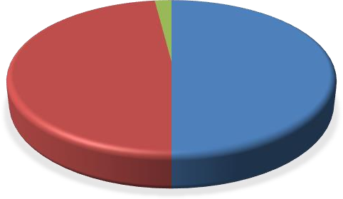
Tidak Baik
2%
Cukup Baik
48%
Baik
50%

Berdasarkan diagram diatas, dapat diketahui bahwa dari 79 responden, terdapat 50% menilai Komunikasi sebagai Baik. Sedangkan 48% menilai Cukup Baik. Sementara itu hanya 2% yang menilai Komunikasi sebagai Tidak Baik.
Berikut dijelaskan hasil penelitian posisi skor pada garis kontnium berikut ini:

588
237 TB 395 CB 553 B 711
Berdasarkan garis kontinium diatas dapat dilihat tanggapan responden tentang Komunikasi dari tanggapan 79 responden dapat dikategorikan Baik. Hal ini dapat dilihat dari jumlah skor 588 berada pada 553-711.

Sumber Daya

Sumber daya merupakan faktor penting dan menjadi penggerak pelaksanaan suatu kegiatan. Dalam penelitian ini sumber daya yang dimaksud adalah faktor yang mendukung implementasi Program Keluarga Harapan (PKH) di Kelurahan Ratu Sima Kecamatan Dumai Selatan untuk mencapai tujuan dan sasaran program. Sumber daya yang dimaksud yaitu seperti sumber daya manusia, sumber daya anggaran, sumber daya peralatan, serta sumber daya informasi dan kewenangan.
    - Kemampuan pendamping PKH dalam membimbing dan mendampingi Keluarga Penerima Manfaat KPM yaitu pada Pertemuan Peningkatan Kemampuan Keluarga (P2K2) PKH sangat penting karena dapat membantu Keluarga Penerima Manfaat bagaimana cara mengelola dana PKH secara efektif dan efisien, serta kemampuan membimbing dalam fasilitas akses layanan Pendidikan, Kesehatan, dan kesejahteraan sosial. Dengan bimbingan dan dukungan yang tepat, dapat meningkatkan kualitas hidup KPM dan memanfaatkan program untuk kebaikan yag lebih besar.
    - Adanya anggaran yang memadai dalam melaksanakan Program Keluarga Harapan PKH sangat penting karena memungkinkan pemerintah untuk menyediakan bantuan yang cukup untuk Keluarga Penerima Manfaat. Dengan anggaran yang memadai, program PKH dapat dilaksanakan secara efektif dan efisien, sehingga dapat

mencapai tujuan utamanya, yaitu meningkatkan kualitas hidup Masyarakat.
    - Sarana Prasarana yang memadai dalam melaksanakan Program Keluarga Harapan PKH, untuk melaksanakan program merupakan faktor penting lainnya agar program dapat berjalan. Seperti fasilitas ruangan, papan tulis, alat tulis, dan komputer sebagai media penyimpanan data.
Untuk mengetahui tanggapan responden terhadap Sumber daya dapat diliat pada tabel berikut:

Tabel V.5
Tanggapan Responden Tentang Sumber Daya
No | Sub Indikator |  | Kategori |  |  | Jumlah
No |  |  | B | CB | TB | Jumlah
1 | Kemampuan pendamping PKH dalam membimbing dan  mendampingi Keluarga Penerima Manfaat (KPM) | Frek | 43 | 36 | 0 | 79
1 |  | Skor | 129 | 72 | 0 | 201
2 | Anggaran yang memadai dalam melaksanakan Program Keluarga Harapan (PKH) | Frek | 32 | 47 | 0 | 79
2 |  | Skor | 96 | 94 | 0 | 190
3 | Sarana prasarana yang memadai dalam melaksanakan Program Keluarga harapan (PKH) | Frek | 11 | 60 | 8 | 79
3 |  | Skor | 33 | 120 | 8 | 161
Total Frekuensi |  |  | 86 | 143 | 8 | 237
Persentase |  |  | 36% | 60% | 4% | 100%
Total Skor |  |  | 258 | 286 | 8 | 552
Sumber Data: Hasil Pengelolaan Data. Tahun 2024

Berdasarkan Tabel V.5 diatas, dapat diketahui dari tanggapan responden bahwa Sumber Daya yang terdiri dari 3 (tiga) sub indikator diantaranya, sub indikator yang pertama yaitu kemampuan pendamping

PKH dalam membimbing dan mendampingi Keluarga Penerima Manfaat (KPM) diperoleh skor 201, sub indikator yaitu kedua yaitu Anggaran yang memadai dalam melasanakan PKH diperoleh skor 190, dan sub indikator yang ketiga yaitu Sarana prasarana yang memadai dalam melakasanakan Program Keluarga Harapan (PKH) diperoleh skor 161. Sehingga berdasarkan keterangan tersebut total skor tanggapan responden terhadap sumber daya adalah 552.
Berdasarkan hasil penelitian terhadap Sumber Daya kondisi Implementasi Program Keluarga Harapan (PKH) di Kelurahan Ratu Sima Kecamatan Dumai Selatan dapat lebih jelas melalui diagram berikut:

Diagram V.2
Persentase Frekuensi Responden Tentang Sumber Daya
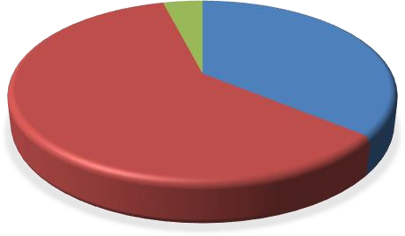
Tidak Baik
4%
Baik
36%
Cukup Baik
60%
Berdasarkan diagram diatas dapat diketahui bahwa dari 79 responden, 36% menilai kualitas Sumber Daya sebagai Baik. Sedangkan, 60% menilai Cukup Baik. Sementara itu, 4% menilai Sumber Daya sebagai Tidak Baik.
Berikut dijelaskan hasil penelitian posisi skor pada garis kontinium berikut ini:

552
237 TB 395 CB 553 B 711

Berdasarkan garis kontinium diatas dapat dilihat tanggapan responden tentang Sumber Daya dari tanggapan 79 responden dapat dikategorikan Cukup Baik. Hal ini dapat dilihat dari jumlah skor 552 berada pada 395 – 553.

Disposisi

Disposisi merupakan kemampuan atau sikap dan komitmen dari pelaksana terhadap program yang dijalankan. Dalam penelitian ini Disposisi yang dimaksud ialah sikap atau karakter dari pelaksana dan tindakan yang harus dilakukan pelaksana Program Keluarga Harapan (PKH) di Kelurahan Ratu Sima Kecamatan Dumai Selatan dalam melaksanakan kebijakan semestinya.
  - Sikap tegas pendamping PKH Terhadap Keluarga Penerima Manfaat KPM, sikap tegas yang dimaksud yaitu apabila keluarga penerima manfaat PKH tidak melaksanakan kewajiban akan dikenakan sanksi berupa pengurangan bantuan PKH atau berupa teguran seperti yang telah diatur dalam pedoman PKH.
  - Kemampuan Petugas dalam Menghadapi keluhan-keluhan Keluarga Penerima Manfaat KPM, terkadang peserta PKH mengalami permasalahan terkait proses pencairan bantuan dan lain sebagainya, pelasana PKH harus mampu melayani maupun

menampung berbagai keluhan-keluhan tersebut yang kemudian dicarikan solusinya.
  - Adanya perlakuan yang sama terhadap Keluarga Penerima Manfaat, yaitu dengan tidak memandang garis kekerabatan dan lain sebagainya. Pelaksana PKH dikatakan berlaku sama atau adil apabila tidak membeda-bedakan peserta PKH seperti perlakuan yang sopan kepada semua peserta, pemberian sanksi yang sama Ketika ada peserta yang tidak patuh, besar bantuan yang sesuai kriteria dan lain sebagainya.
Untuk mengetahui tanggapan responden terhadap disposisi diliat pada tabel berikut in

Tabel V. 6
Tanggapan Responden Tentang Disposisi
No | Sub Indikator |  | Kategori |  |  | Jumlah
No |  |  | B | CB | TB | Jumlah
1 | Sikap tegas pendamping PKH terhadap Keluarga Penerima Manfaat (KPM) | Frek | 30 | 49 | 0 | 79
1 |  | Skor | 90 | 98 | 0 | 188
2 | Kemampuan petugas dalam menghadapi keluhan Keluarga Penerima Manfaat (KPM) | Frek | 47 | 32 | 0 | 79
2 |  | Skor | 141 | 64 | 0 | 205
3 | Adanya Perlakuan yang sama terhadap Keluarga Penerima Manfaat (KPM) | Frek | 56 | 23 | 0 | 79
3 |  | Skor | 168 | 46 | 0 | 214
Total Frekuensi |  |  | 133 | 104 | 0 | 237
Persentase |  |  | 56% | 44% | 0% | 100%
Total Skor |  |  | 399 | 208 | 0 | 607
Sumber Data: Hasil Pengelolaan Data. Tahun 2024

Berdasarkan Tabel V.6 diatas, dapat diketahui dari tanggapan responden bahwa Disposisi yang terdiri dari 3 (tiga) sub indikator

diantaranya, sub indikator yang pertama yaitu Sikap tegas pendamping PKH terhadap Keluarga Penerima Manfaat (KPM) diperoleh skor 188, sub indikator yang kedua yaitu kemampuan petugas dalam menghadapi keluhan KPM diperoleh skor 205, dan sub indikator yang ketiga yaitu adanya perlakuan yang sama terhadap Keluarga Penerma Manfaat (KPM) diperoleh skor 214. Sehingga berdasarkan keterangan tersebut total skor tanggapan responden terhadap Disposisi adalah 607.
Berdasarkan hasil penelitian terhadap Disposisi kondisi Impelementasi Program Keluarga Harapan (PKH) di Keluarahan Ratu Sima Kecamatan Dumai Selatan dapat lebih jelas melalui diagram berikut ini:

Diagram V.3
Persentase Frekuensi Responden Tentang Disposisi
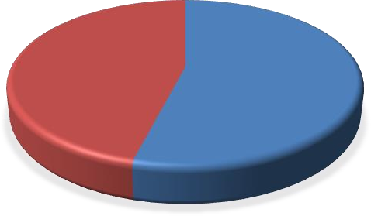
Tidak Baik
0%
Cukup Baik
44%
Baik
56%

Berdasarkan diagram diatas dapat diketahui bahwa dari 79 responden, 56% menilai Disposisi sebagai Baik. Sedangkan 44% menilai Cukup Baik. Sementara itu, tidak ada responden yang menilai Disposisi sebagai Tidak Baik.
Berikut dijelaskan hasil penelitian posisi skor pada garis kontinium berikut ini:

607
237 TB 395 CB 553 B 711

Berdasarkan garis kontinium diatas dapat dilihat tanggapan responden tentang Disposisi dari tanggapan 79 responden dapat dikategorikan Baik. Hal ini dapat dilihat dari jumlah skor 607 berada pada 553 – 711.

Struktur Birokrasi

Struktur birokrasi merupakan unit unit kerja yang dibentuk untuk mendukung tujuan program. Struktur birokrasi juga bisa diartikan adanya suatu SOP (Standard Operating Procedure) serta tata aliran pekerjaan dalam pelaksanaan program.
Dalam penelitian ini, struktur birokrasi yang dimaksud adalah bagaimana pelaksana Program Keluarga Harapan (PKH) bertindak menjalankan tugasnya dengan memperhatikan SOP (Standard Operating Procedure) yang telah ditentukan.
- Adanya pembagian tugas dan tanggung jawab yang jelas dalam pelaksanaan Program Keluarga Harapan (PKH), sangat penting karena memungkinkan setiap tim untuk mengetahui peran dan kewajiban masing-masing sehingga dapat mencapai tujuan utama dan menghindari kesalahpahaman, sehingga program PKH dapat berjalan lancar dan memberikan manfaat yang optimal bagi Keuarga Penerima Manfaat (KPM). Contohnya pengelolaan anggaran,

pengelolaan data, pengembangan kegiatan, pengawasan dan evaluasi.
- Mekanisme proses pemberian bantuan sesuai dengan ketentuan- ketentuan Program Keluarga Harapan (PKH), yakni Masyarakat yang benar-benar memerlukan bantuan yag memenuhi kriteria Masyarakat miskin sehingga membutuhkan bantuan untuk menompang hidupnya.
- Adanya pelatihan pendamping PKH dalam memberikan penyuluhan Program Keluarga Harapan (PKH), bertujuan untuk meningkatkan kemampuan dan keterampilan pendamping dalam memberikan informasi yang akurat dan bermanfaat kepada Keluarga Penerima Manfaat (KPM).
Untuk mengetahui tanggapan responden terhadap Struktur Birokrasi dapat dilihat pada tabel berikut:

Tabel V.7
Tanggapan Responden Tentang Skruktur Birokrasi
No | Sub Indikator |  | Kategori |  |  | Jumlah
No |  |  | B | CB | TB | Jumlah
1 | Adanya pembagian tugas dan tanggung jawab yang jelas dalam pelaksanaan Program Keluarga harapan (PKH) | Frek | 28 | 47 | 4 | 79
1 |  | Skor | 84 | 94 | 4 | 182
2 | Mekanisme proses pemberian bantuan sesuai dengan ketentuan-ketentuan Program Keluarga Harapan (PKH) | Frek | 13 | 51 | 15 | 79
2 |  | Skor | 39 | 102 | 15 | 156
3 | Adanya pelatihan pendamping dalam meberikan penyuluhan Program Keluarga Harapan  (PKH) | Frek | 22 | 57 | 0 | 79
3 |  | Skor | 66 | 114 | 0 | 180
Total Frekuensi |  |  | 63 | 155 | 19 | 237
Persentase |  |  | 27% | 65% | 8% | 100%
Total Skor |  |  | 189 | 310 | 19 | 518
Sumber Data: Hasil Pengelolaan Data. Tahun 2024

Berdasarkan Tabel V.7 di atas, dapat diketahui dari tanggapan responden bahwa Struktur Birokrasi yang terdiri dari 3 (tiga) sub indikator diantaranya, sub indikator yang pertama yaitu Adanya pemberian tugas dan tanggung jawab dalam Program Keluarga Harapan (PKH) diperoleh skor 182, sub indikator yang kedua yaitu mekanisme proses pemberian batuan sesuai dengan ketentuan-ketentuan PKH diperoleh skor 156, dan pada sub indikator yang ketiga yaitu Adanya pelatihan pendamping dalam memberikan penyuluhan Program Keluarga Harapan (PKH) diperoleh skor
180. Sehingga berdasarkan keterangan tersebut total skor tanggapan responden terhadap Struktur Birokrasi adalah 518.

Berdasarkan hasil penelitian terhadap Struktur Birokrasi kondisi Implementasi Program Keluarga Harapan (PKH) di Kelurahan Ratu Sima Kecamatan Dumai Selatan dapat lebih jelas melalui diagram berikut:

Diagram V.4
Persentase Frekuensi Responden Tentang Struktur Birokrasi
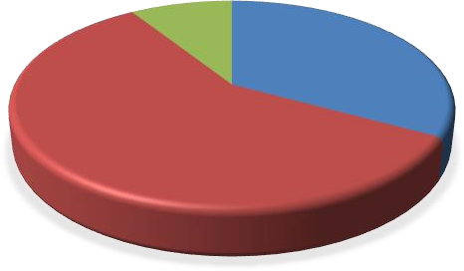
Tidak Baik
8%
Baik
27%
Cukup Baik
65%
Berdasarkan diagram diatas dapat diketahui, bahwa dari 79 responden, 27% menilai Struktur Birokrasi sebagai Baik. Sedangkan, 65% menilai sebagai Cukup Baik. Sementara itu, hanya 8% yang menilai Struktur Birokrasi sebagai Tidak Baik.
Berikut dijelaskan hasil penelitian posisi skor pada garis kontinium berikut ini:

518
237 TB 385 CB 553 B 711
Berdasarkan garis kontinium diatas dapat dilihat tanggapan responden tentang Struktur Birokrasi dari tanggapan 79 responden dapat dikategorikan Cukup Baik. Hal ini dapat dilihat dari jumlah skor 518 berada pada 395 – 553.

Setelah mengetahui secara jelas mengenai Implementasi Program Keluarga Harapan (PKH) di Kelurahan Ratu Sima Kecamatan Dumai Selatan dapat dilihat melalui 4 indikator, yaitu Komunikasi, Disposisi, Sumber Daya, dan Skruktur Birokrasi dapat diketahui melalui rekapitulasi yang disajikan dalam rekapitulasi data pada tabel rekapitilasi berikut ini:

Tabel V.8
Rekapitulasi Tanggapan Responden Tentang Implementasi Program Keluarga Harapan (PKH) di Kelurahan Ratu Sima Kecamatan

Dumai Selatan
No | Sub Indikator |  | Kategori |  |  | Jumlah
No |  |  | B | CB | TB | Jumlah
1 | Komunikasi | Frek | 119 | 113 | 5 | 237
1 | Komunikasi | Skor | 357 | 226 | 5 | 588
2 | Sumber Daya | Frek | 86 | 143 | 8 | 237
2 | Sumber Daya | Skor | 258 | 286 | 8 | 552
3 | Disposisi | Frek | 133 | 104 | 0 | 237
3 | Disposisi | Skor | 399 | 208 | 0 | 607
4 | Skruktur Birokrasi | Frek | 63 | 155 | 19 | 237
4 | Skruktur Birokrasi | Skor | 189 | 310 | 19 | 518
Total Frekuensi |  |  | 401 | 515 | 32 | 948
Persentase |  |  | 42% | 54% | 4% | 100%
Total Skor |  |  | 1,203 | 1.030 | 32 | 2.265
Sumber Data: Hasil Pengelolaan Data. Tahun 2024

Berdasarkan tabel V.8 rekapitulasi tanggapan responden di atas dapat disimpulkan bahwa Implementasi Program Keluarga Harapan (PKH) di Kelurahan Ratu Sima Kecamatan Dumai Selatan dapat dilihat bahwa dalam penelitian yang dilaukan terdapat 4 (empat) Indikator Implementasi seperti Komunikasi diperoleh dengan jumlah skor sebanyak 588, Sumber

Daya sebanyak diperoleh dengan jumlah skor sebanyak 552. Dispoisi sebanyak diperoleh jumlah skor sebanyak 607, dan Skruktur Birokrasi Sebanyak diperoleh dengan jumlah skor sebanyak 518. Dari 4 indikator jawaban responden diatas diperoleh total seluruhnya sebanyak 2.265
Selanjutnya untuk mengetahui kategori akumulasi skor yang diperoleh dapat dilihat melalui diagram V.5 berikut ini:

Diagram V.5
Persentase Frekuensi Rekapitulasi Tanggapan Responden Implementasi Program Keluarga Harapan (PKH) di Kelurahan Ratu Sima Kecamatan Dumain Selatan
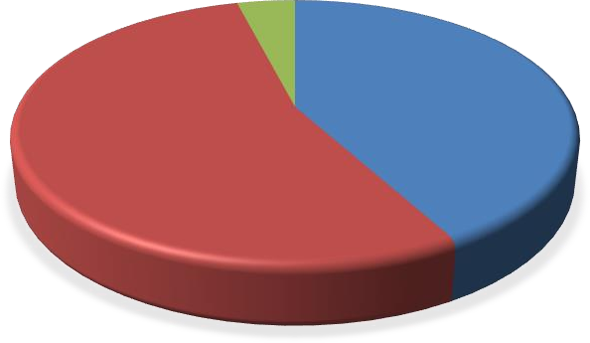
Tidak Baik
4%
Baik
42%
Cukup Baik
54%
Berdasarkan diagram diatas dapat disimpulkan bahwa dari keseluruhan indikator Implementasi Program Keluarga Harapan (PKH) di Kelurahan Ratu Sima Kecamatan Dumai Selatan, 42% menilai Impelementasi Program Keluarga Harapan (PKH) sebagai Baik. Sedangkan 54% menilai Cukup Baik. Sementara itu 4% menilai sebagai Tidak Baik.
Selanjutnya dijelaskan hasil penelitian posisi skor pada garis kontinium sebagai berikut:

2,265
948 TB 1.580 CB 2.212 B 2.844

Berdasarkan garis kontinium diatas mengenai rekapitulasi Implementasi Program Keluarga Harapan (PKH) di Kelurahan Ratu Sima Kecamatan Dumai Selatan. Dari 79 responden diperoleh total skor 2.265 pada interval 2.212-2.844 berada pada kategori Baik.

Faktor Pendukung dan Penghambat Implementasi Program Keluarga Harapan (PKH) di Kelurahan Ratu Sima Kecamatan Dumai Selatan
Berdasarkan hasil penelitian dan analisa pada Implementasi Program Keluarga Harapan (PKH) di Kelurahan Ratu Sima Kecamatan Dumai Selatan, dalam pelaksanaan nya memiliki faktor pendukung dan penghambat yang akan dijelaskan sebagai berikut:

Faktor Pendukung

Adapun faktor pendukung Implementasi Program Keluarga Harapan (PKH) di Kelurahan Ratu Sima Kecamatan Dumai Selatan yaitu:
    - Keterlaksananya Komunikasi dalam implementasi Program Keluarga Harapan (PKH) di Kelurahan Ratu Sima Kecamatan Dumai Selatan antara lain, adanya kejelasan informasi terkait Program Keluarga Harapan (PKH). Yaitu kejelasan informasi ini meliputi Tujuan Program, Kriteria Penerima Bantuan, jenis batuan, cara penerimaan bantuan dan lain sebagainya.

    - Keterlaksananya Disposisi (sikap Pelasana) dalam implementasi Program Keluarga Harapan (PKH) di Kelurahan Ratu Sima Kecamatan Dumai Selatan antara lain, adanya perlakuan yang sama terhadap Keluarga Penerima Manfaat (KPM) dengan tidak memandang garis kekerabatan dan adil tidak membeda-bedakan peserta PKH seperti perlakuan yang sopan kepada semua peserta.

Faktor Penghambat

Adapun faktor penghambat Implementasi Program Keluarga Harapan (PKH) di Kelurahan Ratu Sima Kecamatan Dumai Selatan yaitu:
    - Tidak keterlaksananya Struktur Birokrasi dalam implementasi Program Keluarga Harapan (PKH) di Kelurahan Ratu Sima Kecamatan Dumai Selatan antara lain, masih kurangnya mekanisme proses pemberian bantuan sesuai dengan ketentuan-ketentuan Program Keluarga Harapan (PKH) yaitu terdapat indikasi bahwa mekanisme penyaluran bantuan Program Keluarga Harapan (PKH) belum berjalan dengan efektif, hal ini terlihat dari masih banyaknya penerima manfaat yang tidak memenuhi kriteria sehingga manfaat program tidak optimal bagi kelomopok Masyarakat yang benar-benar membutuhkan.
    - Tidak keterlaksananya Sumber Daya dalam implementasi Program Keluarga Harapan (PKH) di Kelurahan Ratu Sima Kecamatan Dumai Selatan antara lain, masih kurangnya sarana prasarana yang memadai dalam melaksanakan Program Keluarga Harapan (PKH),

yaitu fasilitas tempat pertemuan perkumpulan P2K2 dan fasilitas lainnya dalam penyuluhan KPM PKH.

89

BAB VI KESIMPULAN

Berdasarkan hasil penelitian dan Analisa yang telah penulis lakukan mengenai Implementasi Program Keluarga Harapan (PKH) di Kelurahan Ratu Sima Kecamatan Dumai Selatan, maka penulis dapat memberikan Kesimpulan dan hasil penelitian dan memberikan saran saran sesuai dengan penelitian.

Kesimpulan

  - Impementasi Program Keluarga Harapan (PKH) di Kelurahan Ratu Sima Kecamatan Dumai Selatan dapat dikategorikan Baik. Hal ini terbukti dari penelitian yang dilakukan terhadap 4 (empat) indikator yaitu Komunikasi, Sumber Daya, Disposisi dan Struktur Organisasi. Implementasi Program Keluarga Harapan (PKH) di Kelurahan Ratu Sima Kecamatan Dumai Selatan terdiri dari 79 Responden dengan jumlah frekuensi yang dimiliki yaitu 42% menilai Baik, 54% menilai Cukup Baik, dan 4% menilai Tidak Baik. Sementara itu, diperoleh total skor secara keseluruhan sebanyak
2.265 berada pada rentang Skor 2.212-2.844 Berada Pada Kategori Baik.
  - Faktor pendukung Implementasi Program Keluarga Harapan (PKH) di Kelurahan Ratu Sima Kecamatan Dumai Selatan adalah Komunikasi yang baik dan Disposisi yang sudah teratur. Sedangkan faktor Penghambat adalah tidak terlaksananya Sumber daya dan juga tidak terlaksananya Struktur Birokrasi.

90

Saran

Berdasarkan faktor penghambat yang penulis paparkan di atas ada beberapa saran yang ingin penulis sampaikan kepada Pendamping Sosial Program Keluarga Harapan (PKH) di Kelurahan Ratu Sima Kecamatan Dumai Selatan yaitu:
  - Disarankan kepada Pendamping PKH di Kelurahan Ratu Sima Kecamatan Dumai Selatan untuk meningkatkan pengembangan dan penyempurnaan sistem pendataan Keluarga Penerima Manfaat (KPM) serta meningkatkan sistem pendataan yang akurat dan up-to- date untuk membantu mengidentifikasi secara tepat keluarga yang benar-benar membutuhkan bantuan dan memastikan bahwa KPM yang terdata memenuhi kriteria yang telah ditetapkan.
  - Disarankan kepada Pendamping PKH di kelurahan Ratu Sima Kecamatan Dumai Selatan untuk meningkatkan fasilitas sarana Prasarana seperti fasilitas pertemuan bagi kelompok P2K2 serta sarana pendukung lainnya dalam kegiatan penyuluhan. Ruang pertemuan yang memadai akan memfasilitasi interaksi yang lebih efektif antara petugas PKH dengan Keluarga Penerima Manfaat (KPM).

91

DAFTAR PUSTAKA

Abidin, Z. (2002). Kebijakan Publik.
Agustino, L. (2020). PENGANTAR ILMU POLITIK. PT. Bumi Aksara.
Badjuri, A., & Yuwono, T. (2002). Kebijakan Publik: Konsep dan Strategi. In
Semarang: Universitas Diponegoro.
DunnN, W. (2003). Pengantar Analisis Kebijakan Pulblik. Gadjah Mada University Press.
Erlianti, D., Hijeriah, E. M., Suryani, L., Wahyuni, L., Sari, N., & Hartutik, D. (2024). Metologi Penelitian Teori dan Perkembangannya. PT. Sonpedia Publishing Indonesia.
Handoyo, E. (2012). Buku Kebijakan Publik. Widya Karya.
Harsono, H. (2002). Implementasi kebijakan dan politik. In Bandung: PT. Mutiara Sumber Widya. Rineka Cipta.
Ibrahim, K. K. (2019). Kebijakan Publik Memahami Perumusan, Implementasi, dan Evaluasi Kebijakan Sektoral. In Kebijakan Publik. Yayasan Emereuw Sentani.
Kadir, A. (2020). Fenomena Kebijakan Publik dalam Perspektif Administrasi Publik di Indonesia. UNG Press.
Kadji, Y. (2016). formulasi dan implementasi kebijakan publik. Universitas Negeri Gorontalo Press Anggota IKAPI. https://doi.org/www.ung.ac.id
Nugroho, R. (2014). Public policy, Teori, Manajemen, Dinamika, Analisis, Konvergensi, dan Kimia Kebijakan. PT Elex Media Komputindo Kompas Gramedia Building.
Nurdin Syarif, E. (2019). TEORI TEORI ANALISIS IMPLEMENTASI. Media
Grafika.
Pasolong, H. (2017). Metode Penelitian Administrasi Publik. Alfabeta. Pasolong, H. (2019). Teori Adminitrasi Publik. Alfabeta.
Pramono, J. (2020). Implementasi dan Evaluasi Kebijakan Publik. In
Kebijakan Publik. UNISRI Press.
Purwanto, E. A., & Sulistyastuti, D. R. (2012). Implementasi Kebijakan

92

Publik: Konsep dan Aplikasinya di Indonesia. Gave Media.
Subianto, A. (2020). Kebijakan Publik Tinjauan Perencanaan< Implementasi dan Evaluasi. In Brilliant an imprint of MIC Publishing COPYRIGHT.
Sugiyono. (2016). Metode Penelitian Kuantitatif. CV. Alfabeta.
Sugiyono. (2017). Metode Penelitian Kuantitatif, Kualitatif dan R&D. CV. Alfabeta.
Tachjan, H., Mariana, D., Paskarina, C., (Bandung)., A. I. P. I. (AIPI), &
KP2W), U. P. (Unpad). L. P. (Lemlit). P. P. K. P. dan P. W. (Puslit. (2006). Implementasi kebijakan publik. AIPI.
Tahir, A. (2014). Kebijakan publik dan transparansi penyelenggaraan pemerintahan daerah. Arifin Tahir.
Winarno, B. (2007). Kebijakan publik: Teori dan proses. In Media Pressindo.

Peraturan Perundang-Undangan

Pembukaan Undang-Undang Dasar Republik Indonesia 1945 alinea IV. Undang-Undang Dasar Republik Indonesia 1945 Pasal 34 ayat 1 Tentang
Fakir Miskin Dan Anak Terlantar.

Peraturan Menteri Sosial Republik Indonesia Nomor 1 Tahun 2018 Tentang Program Keluarga Harapan.

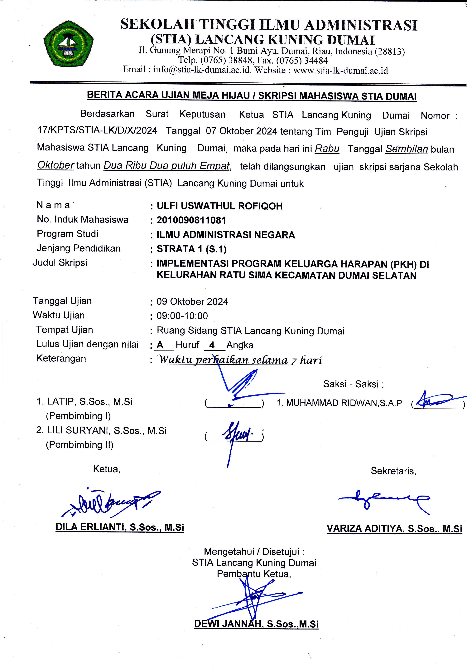

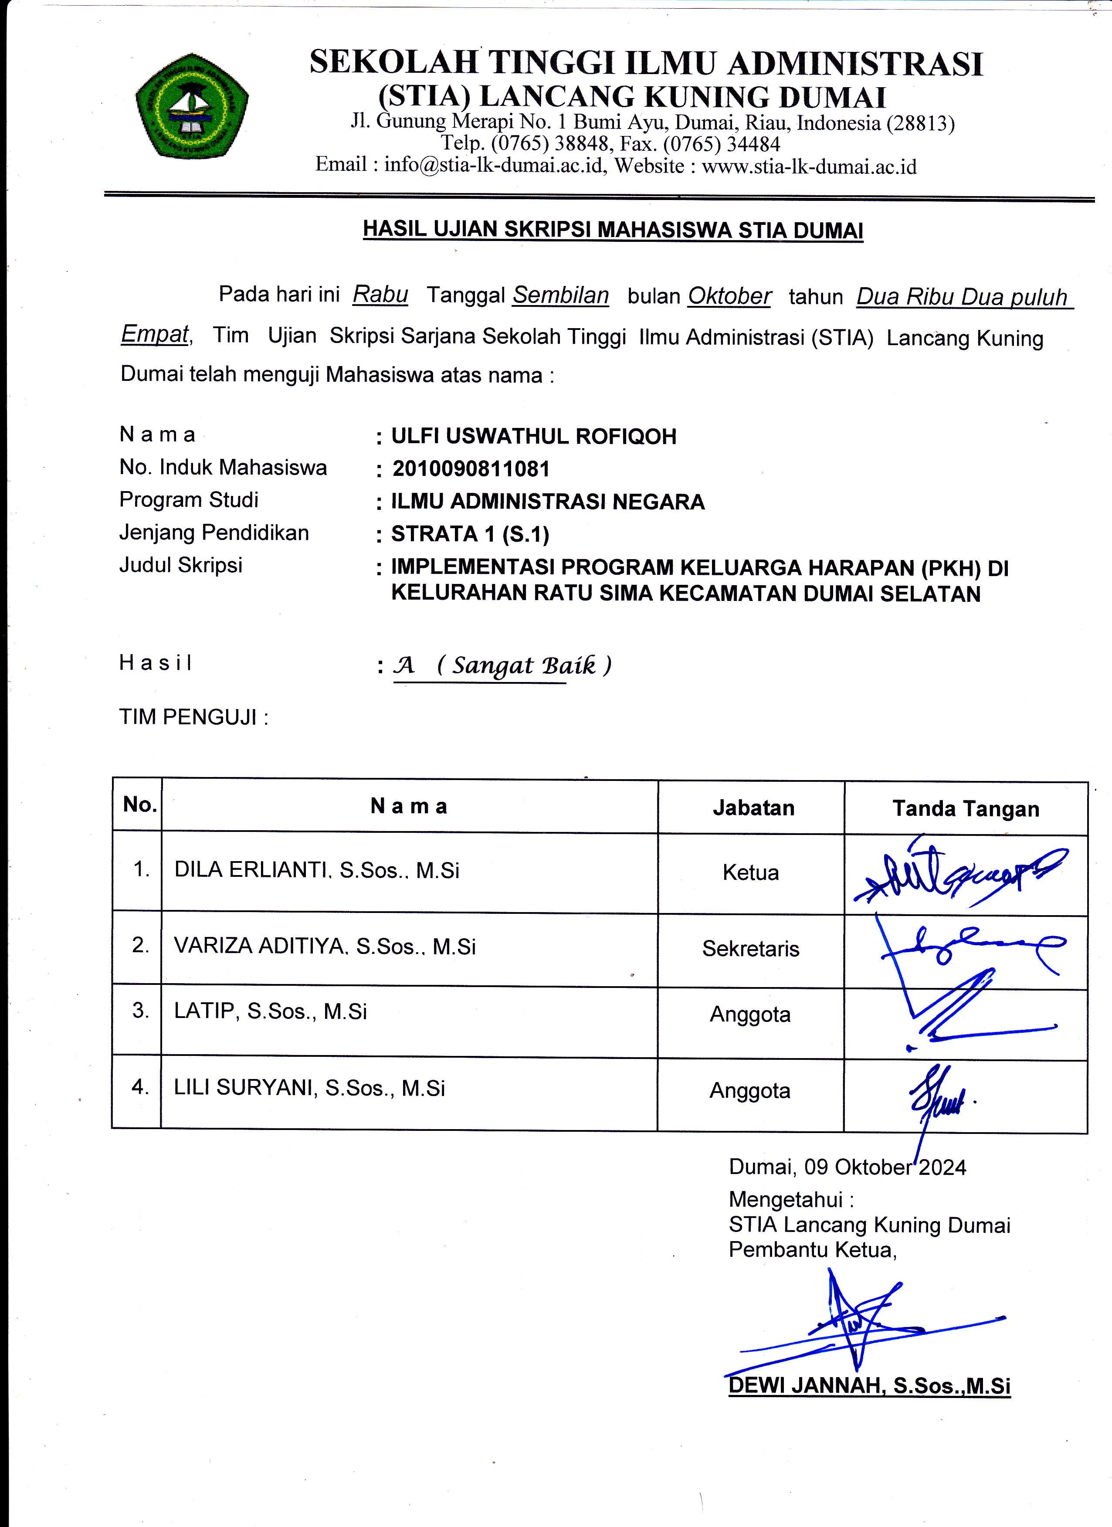

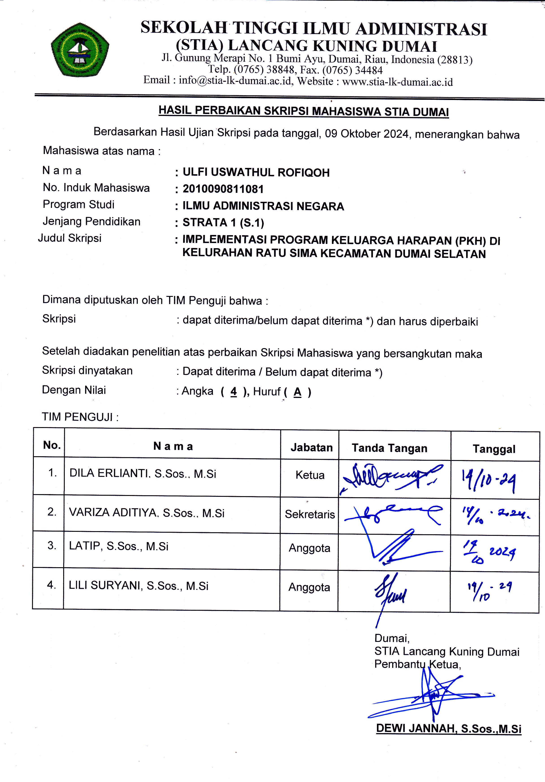

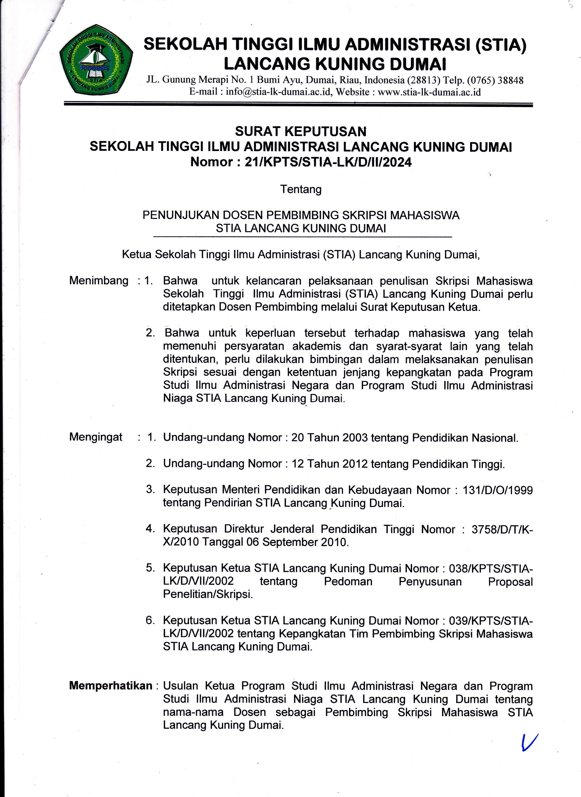

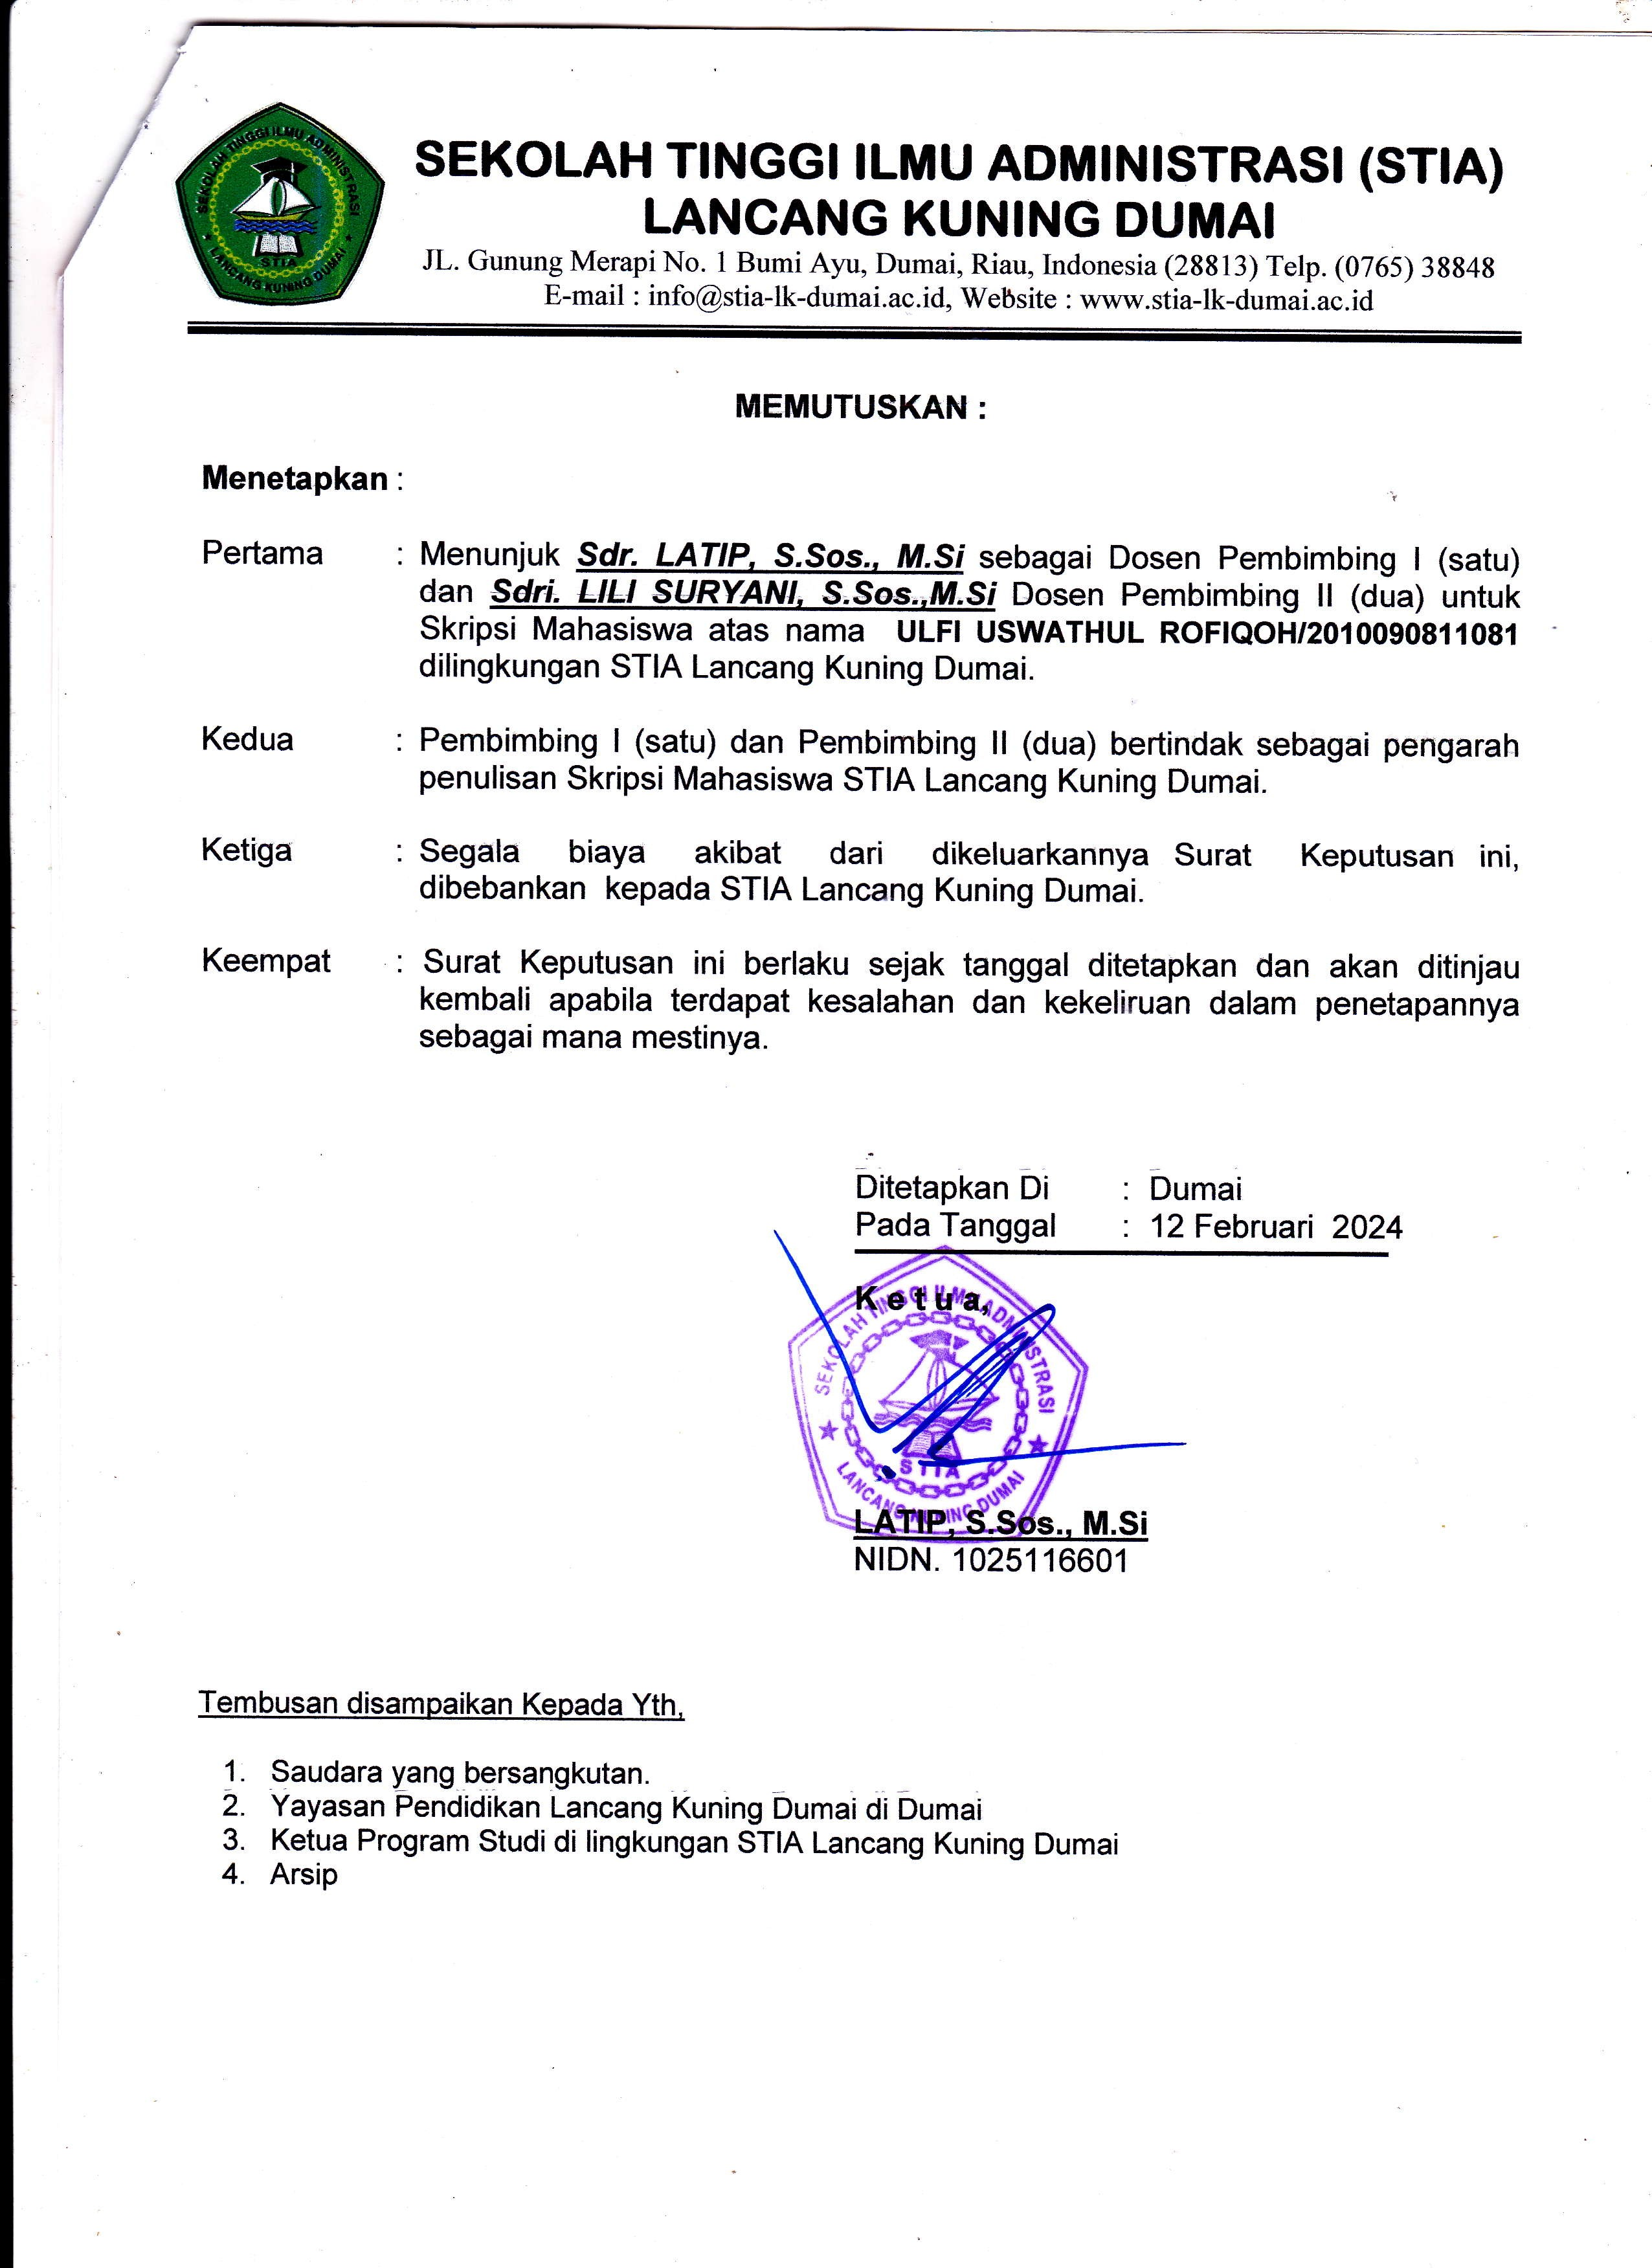

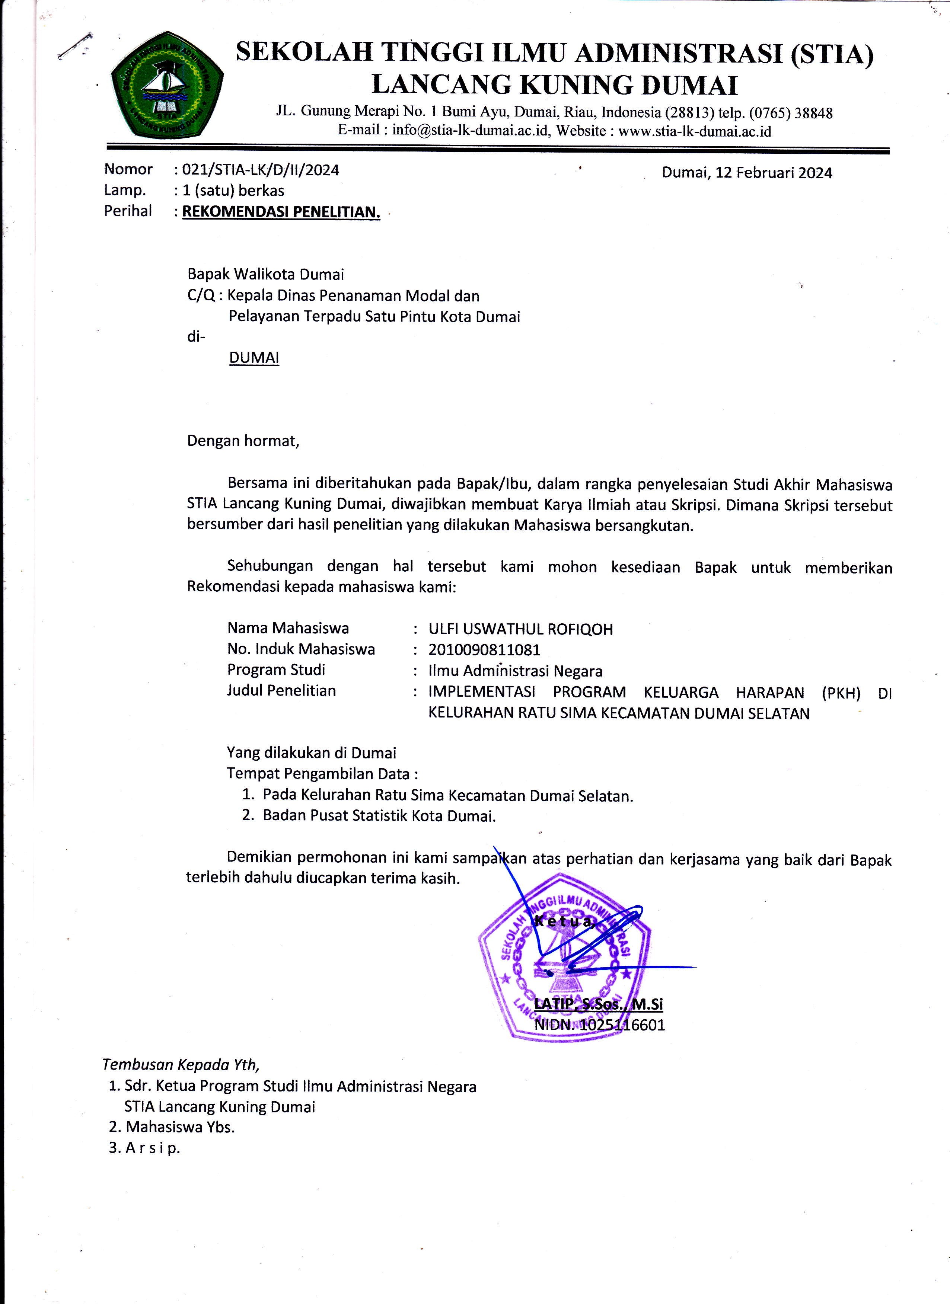

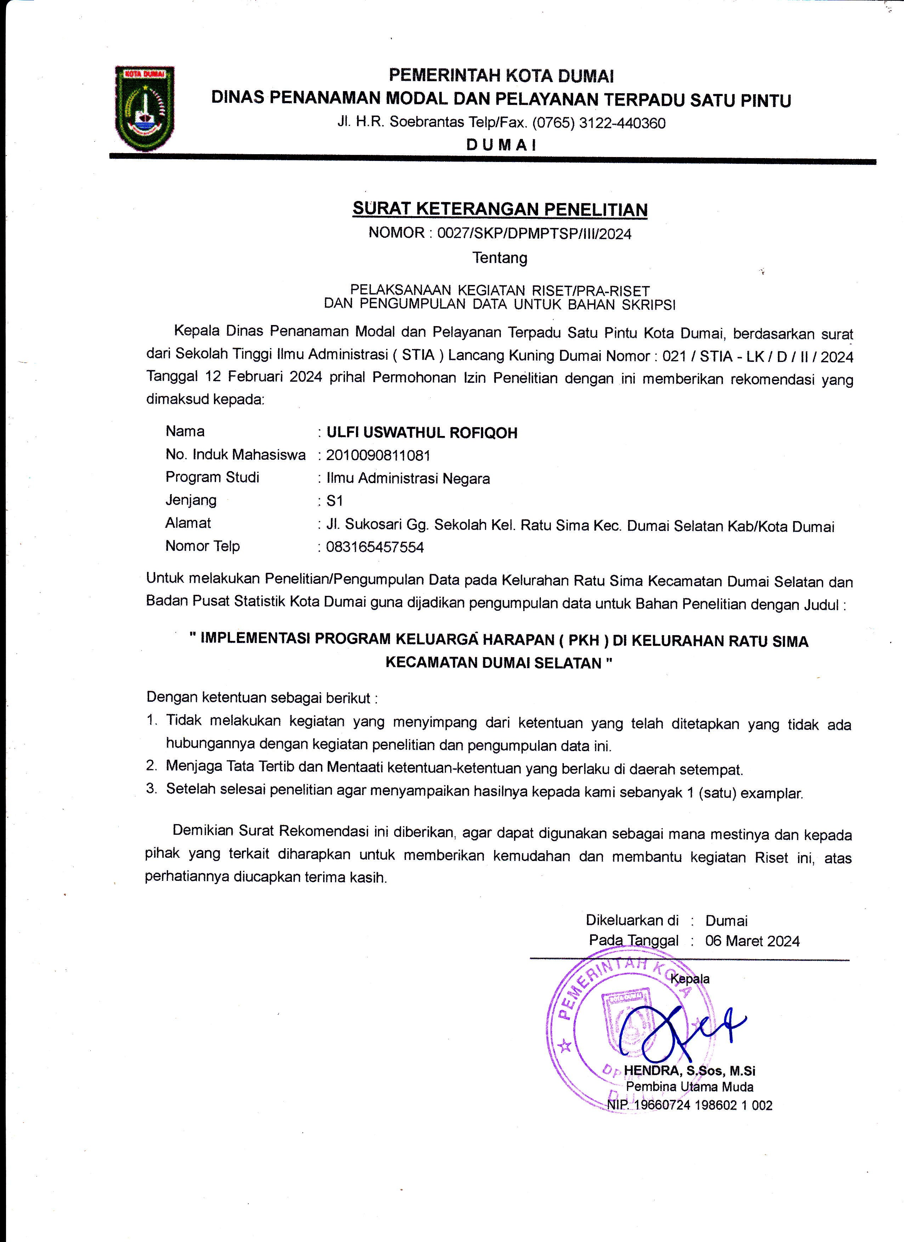

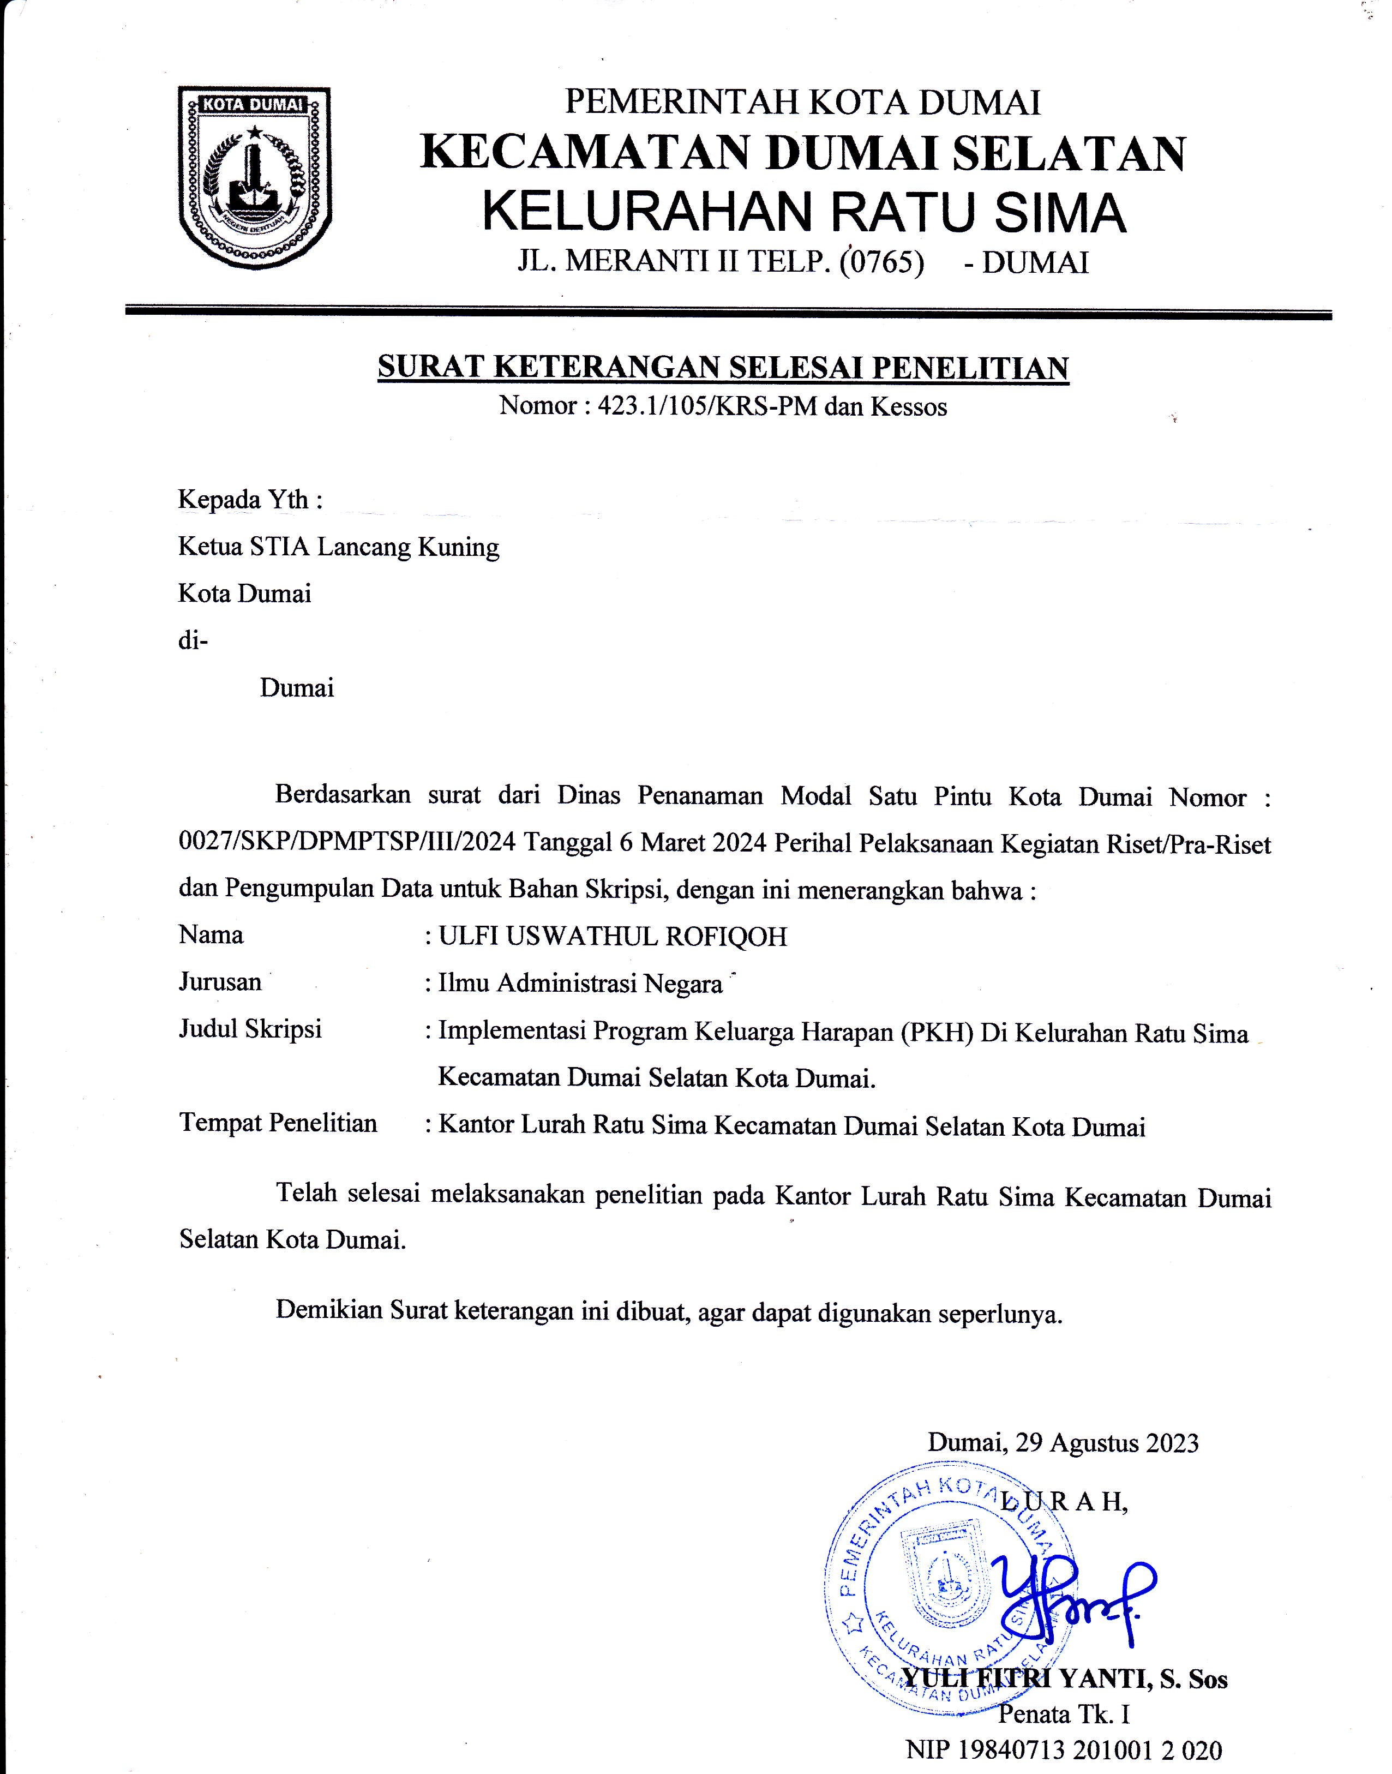

Dumai, Juli 2024
- Permohonan
No Angket :
Perihal : Permohonan Pengisian Angket Kepada Yth,
Bapak/Ibu/Saudara/I Pegawai Kelurahan Ratu Sima
Dengan hormat,
Dalam rangka penulisan Skripsi yang merupakan salah satu syarat untuk menyelesaikan pendidikan strata satu (S1) Pada Sekolah Tinggi Ilmu Administrasi (STIA) Lancang Kuning Dumai, Untuk itu penulis mohon kesediaan Bapak/Ibu/Sdr sebagai responden berkenan meluangkan waktu untuk mengisi angket yang telah di sediakan.
Adapun pertanyaan berkaitan dengan judul penelitian yaitu ”Implementasi Program Keluarga Harapan (PKH) di Kelurahan Ratu Sima Kecamatan Dumai Selatan”. Pengisian angket ini pada prinsipnya tidak mempengaruhi penilaian apapun, karena digunakan semata-mata hanya untuk kepentingan ilmiah dan seluruh jawaban yang diberikan akan terjaga kerahasiaannya.
Demikian permohonan ini penulis sampaikan, atas perhatian dan bantuan yang Bapak/Ibu/Sdr berikan, penulis ucapkan terima kasih

Hormat Penulis

ULFI USWATHUL ROFIQOH NIM.2010090811081

- Identitas Responden

Nama : (Boleh di isi/Tidak)

Jenis Kelamin : ...................................................................

Umur : ...................................................................

Pendidikan Terakhir : ...................................................................

Pangkat/Golongan : ...................................................................

Petunjuk Pengisian Angket

  - Petunjuk pengisian angket : jawablah pertanyaan berikut ini dengan memberikan tanda ceklis (✓) pada jawaban yang paling sesuai menurut pendapat Bapak/Ibu/Sdr.
  - Dengan kriteria jawaban sebagai berikut :

    - Kategori Baik (3)

    - Kategori Cukup Baik (2)

    - Kategori Tidak Baik (1)

  - Contoh pengisian :

NO | PERNYATAAN | ALTERNATIF JAWABAN
NO | PERNYATAAN | B | CB | TB
1 | Kejelasan Informasi terkait Program  Keluarga Harapan (PKH) | ✓
2 | Kemampuan Pendamping PKH dalam  Membimbing dan mendampingi Keluarga Penerima Manfaat (KPM) |  | ✓

Pernyataan Angket

- Komunikasi
NO | PERNYATAAN | ALTERNATIF JAWABAN
NO | PERNYATAAN | B | CB | TB
1 | Kejelasan informasi terkait Program Keluarga Harapan (PKH)
2 | Adanya informasi melalui Pertemuan Peningkatan Kemampuan Keluarga (P2K2)
3 | Adanya Informasi tentang jadwal pencairan bantuan Program Keluarga Harapan (PKH)

Sumber Daya
NO | PERNYATAAN | ALTERNATIF JAWABAN
NO | PERNYATAAN | B | CB | TB
1 | Kemampuan pendamping PKH dalam membimbing dan mendampingi Keluarga Penerima Manfaat (KPM)
2 | Anggaran yang memadai dalam melaksanakan Program Keluarga Harapan (PKH)
3 | Sarana Prasarana yang memadai dalam melaksanakan Program Keluarga Harapan (PKH)

- Diposisi
NO | PERNYATAAN | ALTERNATIF JAWABAN
NO | PERNYATAAN | B | CB | TB
1 | Sikap tegas pendamping terhadap Keluarga Penerima Manfaat (KPM)
2 | Kemampuan petugas dalam menghadapi keluhan-keluhan Keluarga Penerima Manfaat (KPM)
3 | Perlakuan yang sama terhadap Keluarga Penerima Manfaat (KPM)

Skruktur Birokrasi
NO | PERNYATAAN | ALTERNATIF JAWABAN
NO | PERNYATAAN | B | CB | TB
1 | Adanya pembagian tugas dan tanggung jawab yang jelas dalam pelaksanaan Program Keluarga Harapan (PKH)
2 | Mekanisme proses pemberian bantuan sesuai  dengan ketentuan-ketentuan Program Keluarga Harapan (PKH)
3 | Adanya pelatihan pendamping dalam memberikan penyuluhan Program Keluarga Harapan (PKH)

Saran:

Dumai, Juli 2024
- Permohonan
No Angket :
Perihal : Permohonan Pengisian Angket Kepada Yth,
Bapak/Ibu/Saudara/I Pendamping PKH Kelurahan Ratu Sima
Dengan hormat,
Dalam rangka penulisan Skripsi yang merupakan salah satu syarat untuk menyelesaikan pendidikan strata satu (S1) Pada Sekolah Tinggi Ilmu Administrasi (STIA) Lancang Kuning Dumai, Untuk itu penulis mohon kesediaan Bapak/Ibu/Sdr sebagai responden berkenan meluangkan waktu untuk mengisi angket yang telah di sediakan.
Adapun pertanyaan berkaitan dengan judul penelitian yaitu ”Implementasi Program keluarga harapan (PKH) di Kelurahan ratu sima Kecamatan Dumai Selatan”. Pengisian angket ini pada prinsipnya tidak mempengaruhi penilaian apapun, karena digunakan semata-mata hanya untuk kepentingan ilmiah dan seluruh jawaban yang diberikan akan terjaga kerahasiaannya.
Demikian permohonan ini penulis sampaikan, atas perhatian dan bantuan yang Bapak/Ibu/Sdr berikan, penulis ucapkan terima kasih

Hormat Penulis

ULFI USWATHUL ROFIQOH NIM.2010090811081

- Identitas Responden

Nama : (Boleh di isi/Tidak)

Jenis Kelamin : ...................................................................

Umur : ...................................................................

Pendidikan Terakhir : ...................................................................

Pekerjaan : ...................................................................

Petunjuk Pengisian Angket

  - Petunjuk pengisian angket : jawablah pertanyaan berikut ini dengan memberikan tanda ceklis (✓) pada jawaban yang paling sesuai menurut pendapat Bapak/Ibu/Sdr.
  - Dengan kriteria jawaban sebagai berikut :

    - Kategori Baik (3)

    - Kategori Cukup Baik (2)

    - Kategori Tidak Baik (1)

  - Contoh pengisian :

NO | PERNYATAAN | ALTERNATIF JAWABAN
NO | PERNYATAAN | B | CB | TB
1 | Kejelasan Informasi terkait Program  Keluarga Harapan (PKH) | ✓
2 | Kemampuan Pendamping PKH dalam  Membimbing dan mendampingi Keluarga Penerima Manfaat (KPM) |  | ✓

Pernyataan Angket

- Komunikasi
NO | PERNYATAAN | ALTERNATIF JAWABAN
NO | PERNYATAAN | B | CB | TB
1 | Kejelasan informasi terkait Program Keluarga Harapan (PKH)
2 | Adanya informasi melalui Pertemuan Peningkatan Kemampuan Keluarga (P2K2)
3 | Adanya Informasi tentang jadwal pencairan bantuan Program Keluarga Harapan (PKH)

Sumber Daya
NO | PERNYATAAN | ALTERNATIF JAWABAN
NO | PERNYATAAN | B | CB | TB
1 | Kemampuan pendamping PKH dalam membimbing dan mendampingi Keluarga Penerima Manfaat (KPM)
2 | Anggaran yang memadai dalam melaksanakan Program Keluarga Harapan (PKH)
3 | Sarana Prasarana yang memadai dalam melaksanakan Program Keluarga Harapan (PKH)

- Diposisi
NO | PERNYATAAN | ALTERNATIF JAWABAN
NO | PERNYATAAN | B | CB | TB
1 | Sikap tegas pendamping terhadap Keluarga Penerima Manfaat (KPM)
2 | Kemampuan petugas dalam menghadapi keluhan-keluhan Keluarga Penerima Manfaat (KPM)
3 | Perlakuan yang sama terhadap Keluarga Penerima Manfaat (KPM)

Skruktur Birokrasi
NO | PERNYATAAN | ALTERNATIF JAWABAN
NO | PERNYATAAN | B | CB | TB
1 | Adanya pembagian tugas dan tanggung jawab yang jelas dalam pelaksanaan Program Keluarga Harapan (PKH)
2 | Mekanisme proses pemberian bantuan sesuai  dengan ketentuan-ketentuan Program Keluarga Harapan (PKH)
3 | Adanya pelatihan pendamping dalam memberikan penyuluhan Program Keluarga Harapan (PKH)

Saran:

Dumai, Juli 2024
- Permohonan
No Angket :
Perihal : Permohonan Pengisian Angket Kepada Yth,
Bapak/Ibu/Saudara/I Keluarga Penerima Manfaat (KPM) Kelurahan Ratu Sima
Dengan hormat,
Dalam rangka penulisan Skripsi yang merupakan salah satu syarat untuk menyelesaikan pendidikan strata satu (S1) Pada Sekolah Tinggi Ilmu Administrasi (STIA) Lancang Kuning Dumai, Untuk itu penulis mohon kesediaan Bapak/Ibu/Sdr sebagai responden berkenan meluangkan waktu untuk mengisi angket yang telah di sediakan.
Adapun pertanyaan berkaitan dengan judul penelitian yaitu ”Implementasi Program keluarga harapan (PKH) di Kelurahan ratu sima Kecamatan Dumai Selatan”. Pengisian angket ini pada prinsipnya tidak mempengaruhi penilaian apapun, karena digunakan semata-mata hanya untuk kepentingan ilmiah dan seluruh jawaban yang diberikan akan terjaga kerahasiaannya.
Demikian permohonan ini penulis sampaikan, atas perhatian dan bantuan yang Bapak/Ibu/Sdr berikan, penulis ucapkan terima kasih

Hormat Penulis

ULFI USWATHUL ROFIQOH NIM.2010090811081

- Identitas Responden

Nama : (Boleh di isi/Tidak)

Jenis Kelamin : ...................................................................

Umur : ...................................................................

Pendidikan Terakhir : ...................................................................

Pekerjaan : ...................................................................

Petunjuk Pengisian Angket

  - Petunjuk pengisian angket : jawablah pertanyaan berikut ini dengan memberikan tanda ceklis (✓) pada jawaban yang paling sesuai menurut pendapat Bapak/Ibu/Sdr.
  - Dengan kriteria jawaban sebagai berikut :

    - Kategori Baik (3)

    - Kategori Cukup Baik (2)

    - Kategori Tidak Baik (1)

  - Contoh pengisian :

NO | PERNYATAAN | ALTERNATIF JAWABAN
NO | PERNYATAAN | B | CB | TB
1 | Kejelasan Informasi terkait Program  Keluarga Harapan (PKH) | ✓
2 | Kemampuan Pendamping PKH dalam  Membimbing dan mendampingi Keluarga Penerima Manfaat (KPM) |  | ✓

Pernyataan Angket

- Komunikasi
NO | PERNYATAAN | ALTERNATIF JAWABAN
NO | PERNYATAAN | B | CB | TB
1 | Kejelasan informasi terkait Program Keluarga Harapan (PKH)
2 | Adanya informasi melalui Pertemuan Peningkatan Kemampuan Keluarga (P2K2)
3 | Adanya Informasi tentang jadwal pencairan bantuan Program Keluarga Harapan (PKH)

Sumber Daya
NO | PERNYATAAN | ALTERNATIF JAWABAN
NO | PERNYATAAN | B | CB | TB
1 | Kemampuan pendamping PKH dalam membimbing dan mendampingi Keluarga Penerima Manfaat (KPM)
2 | Anggaran yang memadai dalam melaksanakan Program Keluarga Harapan (PKH)
3 | Sarana Prasarana yang memadai dalam melaksanakan Program Keluarga Harapan (PKH)

- Diposisi
NO | PERNYATAAN | ALTERNATIF JAWABAN
NO | PERNYATAAN | B | CB | TB
1 | Sikap tegas pendamping terhadap Keluarga Penerima Manfaat (KPM)
2 | Kemampuan petugas dalam menghadapi keluhan-keluhan Keluarga Penerima Manfaat (KPM)
3 | Perlakuan yang sama terhadap Keluarga Penerima Manfaat (KPM)

Skruktur Birokrasi
NO | PERNYATAAN | ALTERNATIF JAWABAN
NO | PERNYATAAN | B | CB | TB
1 | Adanya pembagian tugas dan tanggung jawab yang jelas dalam pelaksanaan Program Keluarga Harapan (PKH)
2 | Mekanisme proses pemberian bantuan sesuai  dengan ketentuan-ketentuan Program Keluarga Harapan (PKH)
3 | Adanya pelatihan pendamping dalam memberikan penyuluhan Program Keluarga Harapan (PKH)

Saran:

LEMBARAN DATA REKAPITULASI TANGGAPAN RESPONDEN
TERHADAP IMPELEMENTASI PROGRAM KELUARGA HARAPAN (PKH) DI KELURAHAN RATU SIMA KECAMATAN DUMAI SELATAN
NO | INDIKATOR  KOMUNIKASI |  |  |  | INDIKATOR SUMBER  DAYA |  |  |  | INDIKATOR DISPOSISI |  |  |  | INDIKATOR STRUKTUR  BIROKRASI
RESPONDEN | SUB 1 | SUB 2 | SUB 3 |  | SUB  1 | SUB  2 | SUB  3 |  | SUB 1 | SUB 2 | SUB 3 |  | SUB 1 | SUB 2 | SUB 3
RS 001 | 3 | 2 | 2 |  | 2 | 2 | 2 |  | 3 | 2 | 3 |  | 3 | 2 | 2
RS 002 | 2 | 2 | 2 |  | 2 | 2 | 2 |  | 2 | 2 | 2 |  | 2 | 2 | 2
RS 003 | 2 | 3 | 2 |  | 3 | 3 | 2 |  | 3 | 3 | 3 |  | 2 | 1 | 2
RS 004 | 2 | 2 | 2 |  | 2 | 2 | 2 |  | 2 | 2 | 2 |  | 2 | 2 | 2
RS 005 | 2 | 2 | 2 |  | 2 | 2 | 2 |  | 2 | 2 | 2 |  | 2 | 2 | 2
RS 006 | 3 | 3 | 2 |  | 3 | 3 | 2 |  | 2 | 3 | 3 |  | 2 | 2 | 2
RS 007 | 3 | 2 | 2 |  | 2 | 2 | 2 |  | 2 | 2 | 3 |  | 2 | 2 | 2
RS 008 | 3 | 2 | 2 |  | 2 | 2 | 2 |  | 2 | 2 | 2 |  | 2 | 2 | 2
RS 009 | 3 | 3 | 2 |  | 2 | 2 | 2 |  | 2 | 2 | 2 |  | 2 | 1 | 2
RS 010 | 3 | 2 | 2 |  | 3 | 2 | 2 |  | 2 | 3 | 3 |  | 3 | 2 | 3
RS 011 | 3 | 3 | 2 |  | 2 | 2 | 2 |  | 2 | 2 | 2 |  | 2 | 2 | 2
RS 012 | 3 | 3 | 2 |  | 3 | 3 | 2 |  | 3 | 3 | 3 |  | 2 | 1 | 2
RS 013 | 3 | 3 | 1 |  | 3 | 3 | 1 |  | 3 | 3 | 3 |  | 1 | 1 | 2
RS 014 | 3 | 3 | 2 |  | 2 | 2 | 2 |  | 2 | 2 | 2 |  | 3 | 2 | 2
RS 015 | 3 | 3 | 3 |  | 3 | 3 | 2 |  | 3 | 3 | 3 |  | 3 | 3 | 3
RS 016 | 3 | 2 | 2 |  | 3 | 2 | 2 |  | 3 | 3 | 3 |  | 2 | 2 | 2
RS 017 | 3 | 2 | 3 |  | 3 | 2 | 2 |  | 2 | 3 | 3 |  | 3 | 3 | 3
RS 018 | 3 | 3 | 3 |  | 3 | 3 | 3 |  | 2 | 3 | 3 |  | 3 | 2 | 3
RS 019 | 3 | 2 | 2 |  | 2 | 2 | 2 |  | 2 | 3 | 3 |  | 3 | 3 | 3
RS 020 | 3 | 3 | 3 |  | 3 | 2 | 2 |  | 2 | 2 | 3 |  | 2 | 2 | 3
RS 021 | 3 | 2 | 2 |  | 3 | 2 | 2 |  | 3 | 2 | 2 |  | 2 | 1 | 2

RS 022 | 3 | 3 | 2 |  | 3 | 2 | 2 |  | 3 | 3 | 3 |  | 3 | 2 | 2
RS 023 | 3 | 3 | 3 |  | 3 | 3 | 3 |  | 3 | 3 | 3 |  | 2 | 2 | 3
RS 024 | 3 | 3 | 3 |  | 2 | 3 | 2 |  | 2 | 2 | 3 |  | 2 | 2 | 2
RS 025 | 3 | 3 | 2 |  | 3 | 2 | 2 |  | 2 | 2 | 3 |  | 2 | 2 | 3
RS 026 | 3 | 3 | 2 |  | 3 | 3 | 3 |  | 2 | 3 | 3 |  | 3 | 3 | 2
RS 027 | 3 | 3 | 1 |  | 2 | 3 | 1 |  | 3 | 3 | 2 |  | 1 | 1 | 2
RS 028 | 3 | 2 | 2 |  | 3 | 3 | 2 |  | 2 | 2 | 2 |  | 2 | 2 | 2
RS 029 | 3 | 2 | 2 |  | 3 | 3 | 2 |  | 2 | 2 | 3 |  | 3 | 2 | 2
RS 030 | 3 | 3 | 3 |  | 2 | 3 | 2 |  | 3 | 2 | 2 |  | 3 | 2 | 2
RS 031 | 2 | 2 | 2 |  | 3 | 3 | 3 |  | 3 | 3 | 3 |  | 3 | 2 | 2
RS 032 | 2 | 2 | 2 |  | 2 | 3 | 2 |  | 2 | 2 | 2 |  | 3 | 2 | 2
RS 033 | 3 | 3 | 3 |  | 3 | 2 | 2 |  | 2 | 2 | 2 |  | 2 | 2 | 2
RS 034 | 3 | 3 | 3 |  | 3 | 3 | 2 |  | 2 | 3 | 3 |  | 3 | 3 | 3
RS 035 | 2 | 2 | 2 |  | 2 | 2 | 2 |  | 2 | 2 | 2 |  | 2 | 2 | 2
RS 036 | 2 | 2 | 2 |  | 3 | 3 | 3 |  | 2 | 3 | 3 |  | 2 | 2 | 3
RS 037 | 2 | 2 | 2 |  | 2 | 3 | 2 |  | 2 | 3 | 3 |  | 3 | 2 | 2
RS 038 | 3 | 3 | 3 |  | 3 | 3 | 3 |  | 3 | 3 | 3 |  | 3 | 3 | 3
RS 039 | 3 | 3 | 3 |  | 3 | 3 | 3 |  | 3 | 3 | 3 |  | 3 | 3 | 3
RS 040 | 3 | 2 | 2 |  | 3 | 3 | 2 |  | 2 | 2 | 2 |  | 3 | 3 | 3
RS 041 | 2 | 2 | 2 |  | 3 | 3 | 3 |  | 2 | 3 | 3 |  | 2 | 2 | 3
RS 042 | 3 | 3 | 2 |  | 3 | 3 | 2 |  | 2 | 3 | 3 |  | 2 | 2 | 3
RS 043 | 3 | 3 | 1 |  | 2 | 2 | 2 |  | 3 | 3 | 2 |  | 2 | 1 | 2
RS 044 | 2 | 2 | 2 |  | 2 | 3 | 2 |  | 3 | 2 | 2 |  | 2 | 2 | 2
RS 045 | 3 | 2 | 2 |  | 3 | 2 | 2 |  | 2 | 3 | 3 |  | 2 | 2 | 2
RS 046 | 3 | 3 | 3 |  | 3 | 2 | 2 |  | 3 | 3 | 3 |  | 2 | 2 | 2
RS 047 | 3 | 3 | 2 |  | 2 | 2 | 1 |  | 2 | 3 | 3 |  | 2 | 1 | 2
RS 048 | 3 | 2 | 2 |  | 2 | 2 | 2 |  | 2 | 3 | 3 |  | 2 | 2 | 2
RS 049 | 3 | 3 | 2 |  | 2 | 2 | 2 |  | 3 | 3 | 3 |  | 2 | 2 | 2

RS 050 | 3 | 3 | 2 |  | 2 | 2 | 1 |  | 2 | 2 | 2 |  | 2 | 2 | 2
RS 051 | 3 | 3 | 2 |  | 3 | 2 | 2 |  | 2 | 3 | 3 |  | 3 | 3 | 3
RS 052 | 3 | 2 | 2 |  | 3 | 3 | 3 |  | 3 | 3 | 3 |  | 2 | 2 | 2
RS 053 | 3 | 2 | 2 |  | 3 | 2 | 2 |  | 2 | 3 | 3 |  | 2 | 2 | 2
RS 054 | 3 | 2 | 2 |  | 2 | 3 | 1 |  | 3 | 3 | 3 |  | 2 | 1 | 3
RS 055 | 3 | 3 | 3 |  | 3 | 2 | 3 |  | 3 | 3 | 3 |  | 3 | 3 | 3
RS 056 | 3 | 3 | 3 |  | 3 | 2 | 2 |  | 2 | 3 | 3 |  | 3 | 2 | 2
RS 057 | 3 | 3 | 2 |  | 2 | 2 | 2 |  | 2 | 3 | 3 |  | 2 | 2 | 2
RS 058 | 3 | 3 | 3 |  | 3 | 2 | 2 |  | 3 | 3 | 3 |  | 3 | 3 | 3
RS 059 | 3 | 3 | 3 |  | 3 | 2 | 2 |  | 2 | 3 | 3 |  | 2 | 1 | 3
RS 060 | 3 | 3 | 2 |  | 3 | 2 | 2 |  | 3 | 2 | 3 |  | 2 | 2 | 2
RS 061 | 3 | 3 | 2 |  | 3 | 2 | 2 |  | 2 | 2 | 3 |  | 2 | 2 | 2
RS 062 | 2 | 2 | 2 |  | 3 | 2 | 2 |  | 3 | 3 | 3 |  | 2 | 2 | 2
RS 063 | 2 | 2 | 2 |  | 2 | 3 | 2 |  | 2 | 2 | 3 |  | 2 | 2 | 2
RS 064 | 2 | 3 | 2 |  | 3 | 3 | 2 |  | 2 | 2 | 2 |  | 3 | 3 | 3
RS 065 | 2 | 2 | 2 |  | 2 | 2 | 2 |  | 2 | 2 | 2 |  | 2 | 2 | 2
RS 066 | 2 | 2 | 2 |  | 2 | 3 | 2 |  | 2 | 2 | 2 |  | 2 | 2 | 2
RS 067 | 3 | 3 | 2 |  | 2 | 3 | 2 |  | 3 | 3 | 3 |  | 2 | 2 | 2
RS 068 | 3 | 3 | 3 |  | 3 | 3 | 3 |  | 3 | 3 | 3 |  | 3 | 3 | 3
RS 069 | 3 | 2 | 2 |  | 3 | 2 | 1 |  | 2 | 3 | 3 |  | 3 | 2 | 2
RS 070 | 3 | 3 | 2 |  | 3 | 2 | 2 |  | 2 | 3 | 3 |  | 3 | 2 | 2
RS 071 | 3 | 2 | 2 |  | 2 | 2 | 2 |  | 2 | 3 | 3 |  | 2 | 1 | 2
RS 072 | 3 | 2 | 2 |  | 2 | 2 | 2 |  | 2 | 2 | 3 |  | 2 | 2 | 2
RS 073 | 2 | 2 | 2 |  | 2 | 2 | 2 |  | 2 | 2 | 2 |  | 3 | 2 | 2
RS 074 | 2 | 2 | 1 |  | 2 | 2 | 2 |  | 2 | 2 | 2 |  | 1 | 1 | 2
RS 075 | 3 | 2 | 2 |  | 2 | 2 | 1 |  | 3 | 3 | 3 |  | 2 | 2 | 2
RS 076 | 3 | 2 | 2 |  | 2 | 2 | 2 |  | 3 | 3 | 3 |  | 2 | 1 | 2
RS 077 | 3 | 2 | 2 |  | 2 | 2 | 2 |  | 3 | 3 | 3 |  | 2 | 1 | 2

RS 078 | 3 | 2 | 1 |  | 2 | 2 | 1 |  | 3 | 3 | 3 |  | 1 | 1 | 2
RS 079 | 3 | 3 | 3 |  | 3 | 3 | 2 |  | 2 | 2 | 3 |  | 3 | 2 | 2
JUMLAH | 219 | 198 | 171 |  | 201 | 190 | 161 |  | 188 | 205 | 214 |  | 182 | 156 | 180
J. SKOR | 588 |  |  |  | 552 |  |  |  | 607 |  |  |  | 518
TOTAL  SKOR | 2265
KRITERIA FREKUENSI
B (3) | 61 | 40 | 18 | 119 | 43 | 32 | 11 | 86 | 30 | 47 | 56 | 133 | 28 | 13 | 22 | 63
CB (2) | 18 | 39 | 56 | 113 | 36 | 47 | 60 | 143 | 49 | 32 | 23 | 104 | 47 | 51 | 57 | 155
TB (1) | 0 | 0 | 5 | 5 | 0 | 0 | 8 | 8 | 0 | 0 | 0 | 0 | 4 | 15 | 0 | 19
TOTAL | 79 | 79 | 79 | 237 | 79 | 79 | 79 | 237 | 79 | 79 | 79 | 237 | 79 | 79 | 79 | 237
Katerangan : 3 Kategori Baik (B) : 2 Kategori Cukup Baik (CB) : 1 Kategori Tidak Baik (TB)

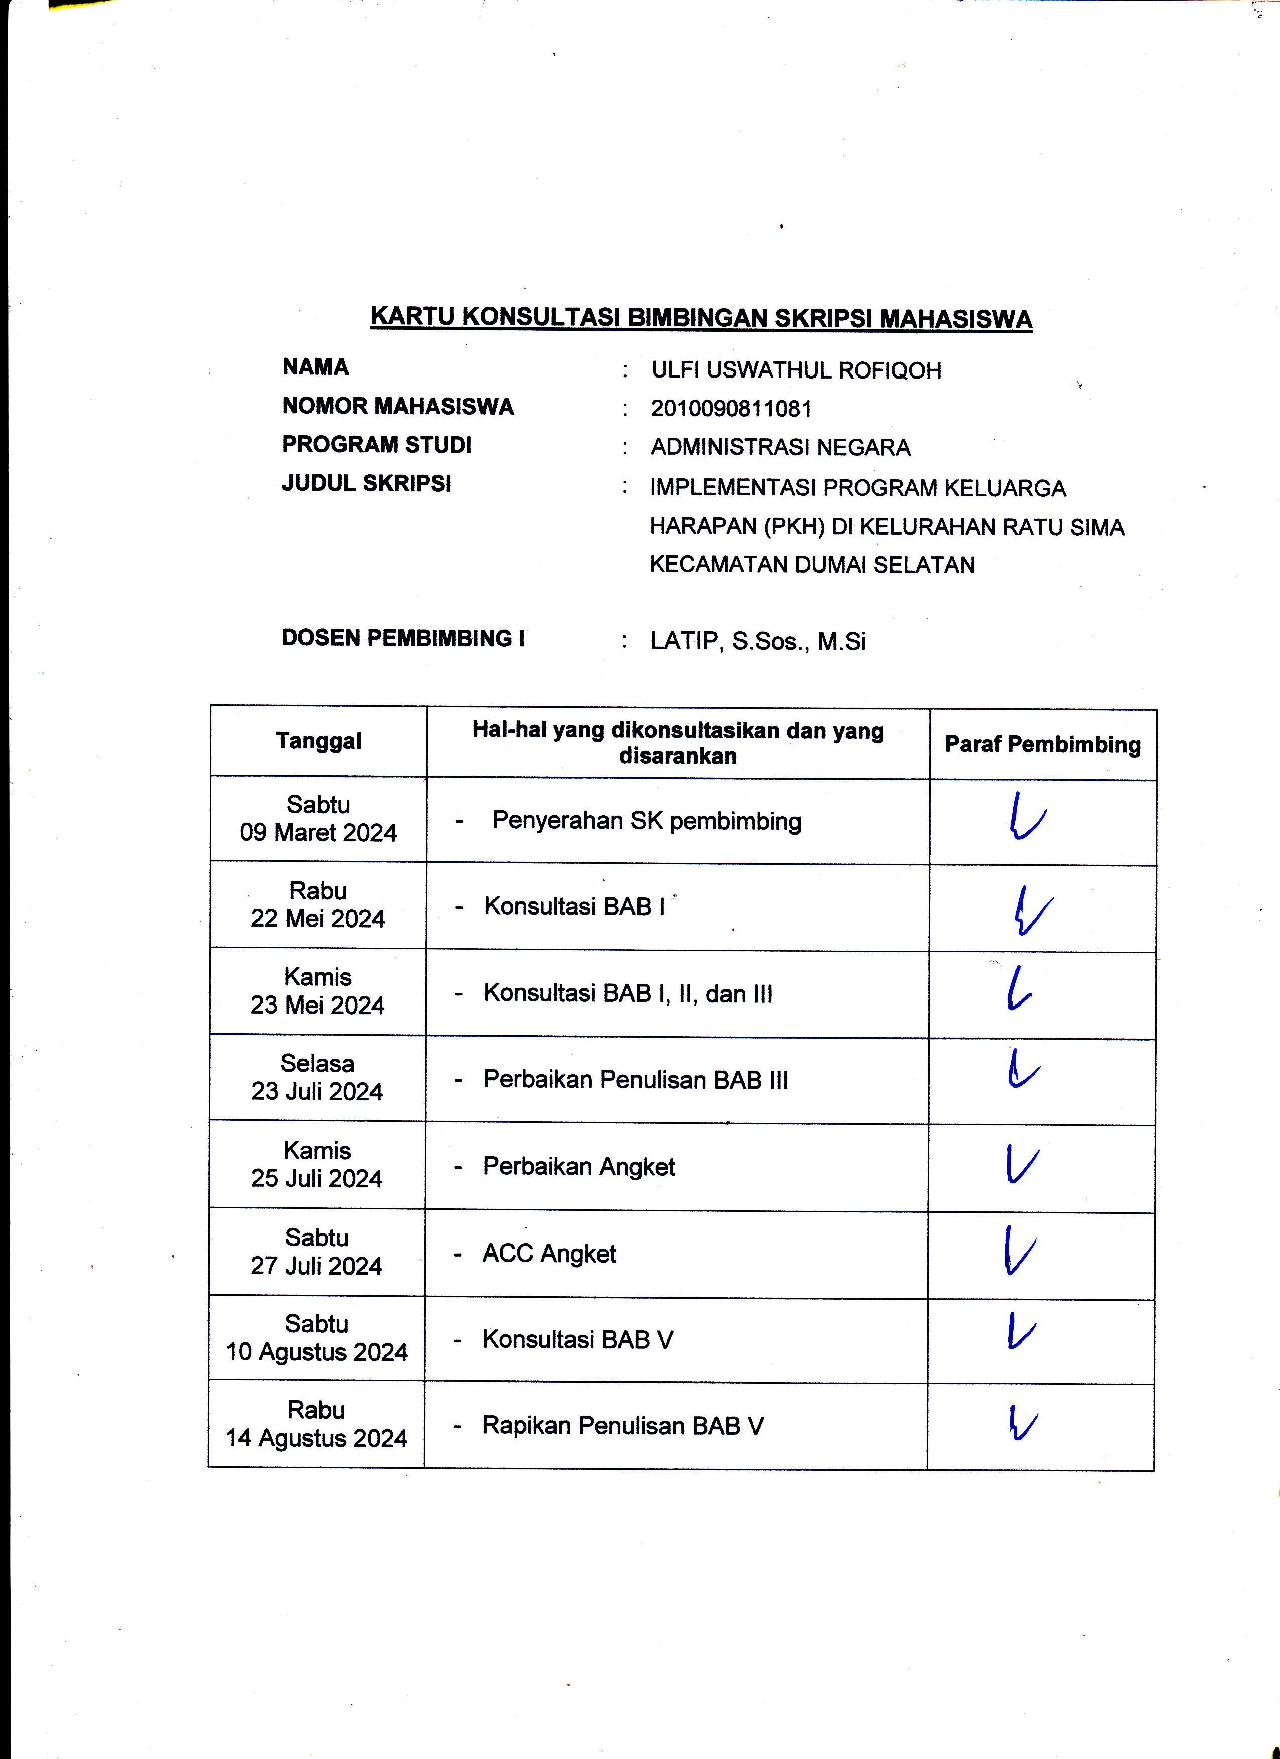

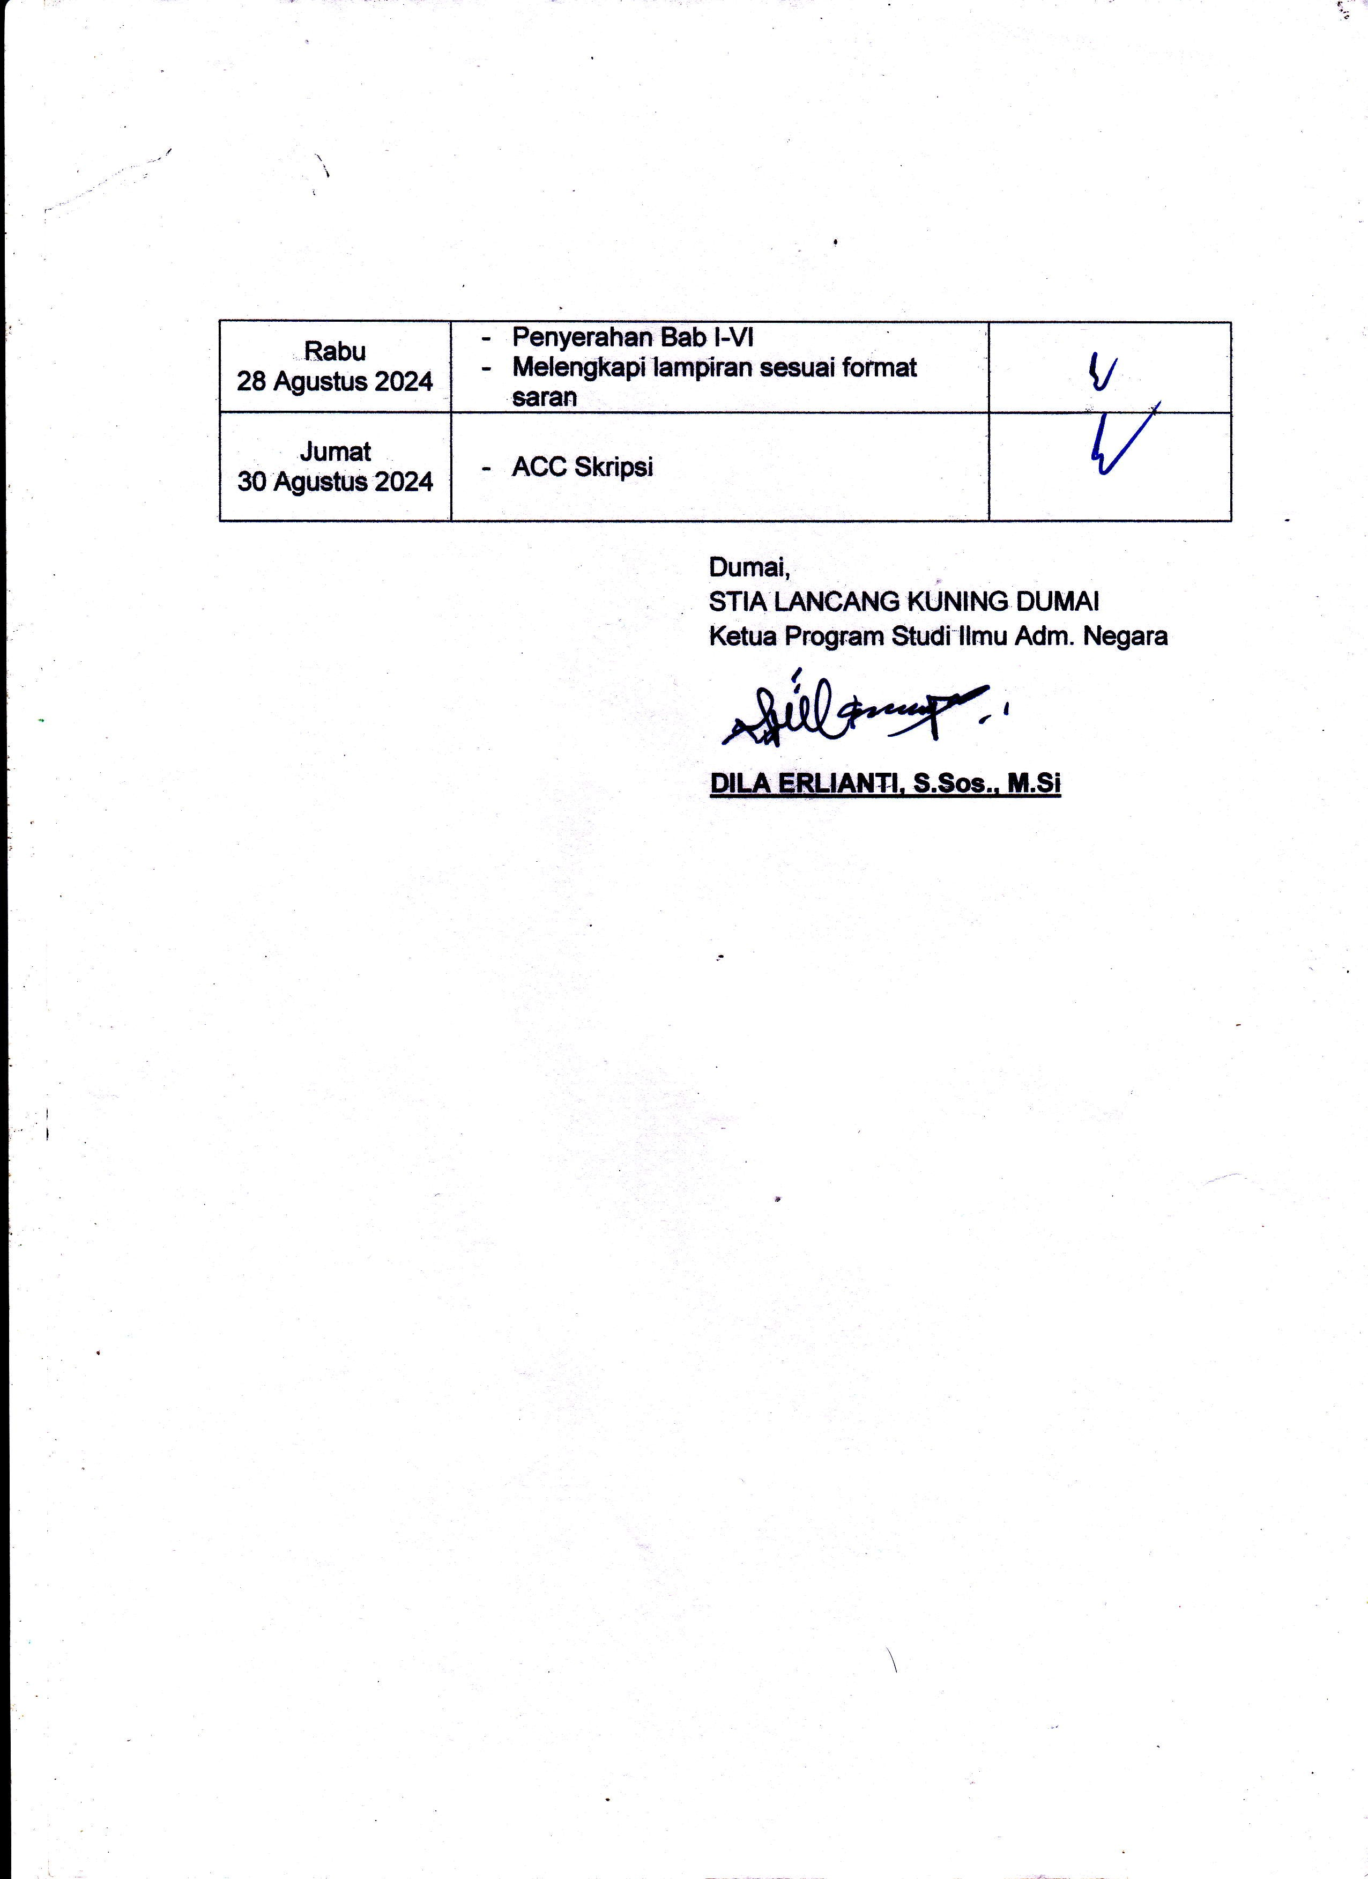

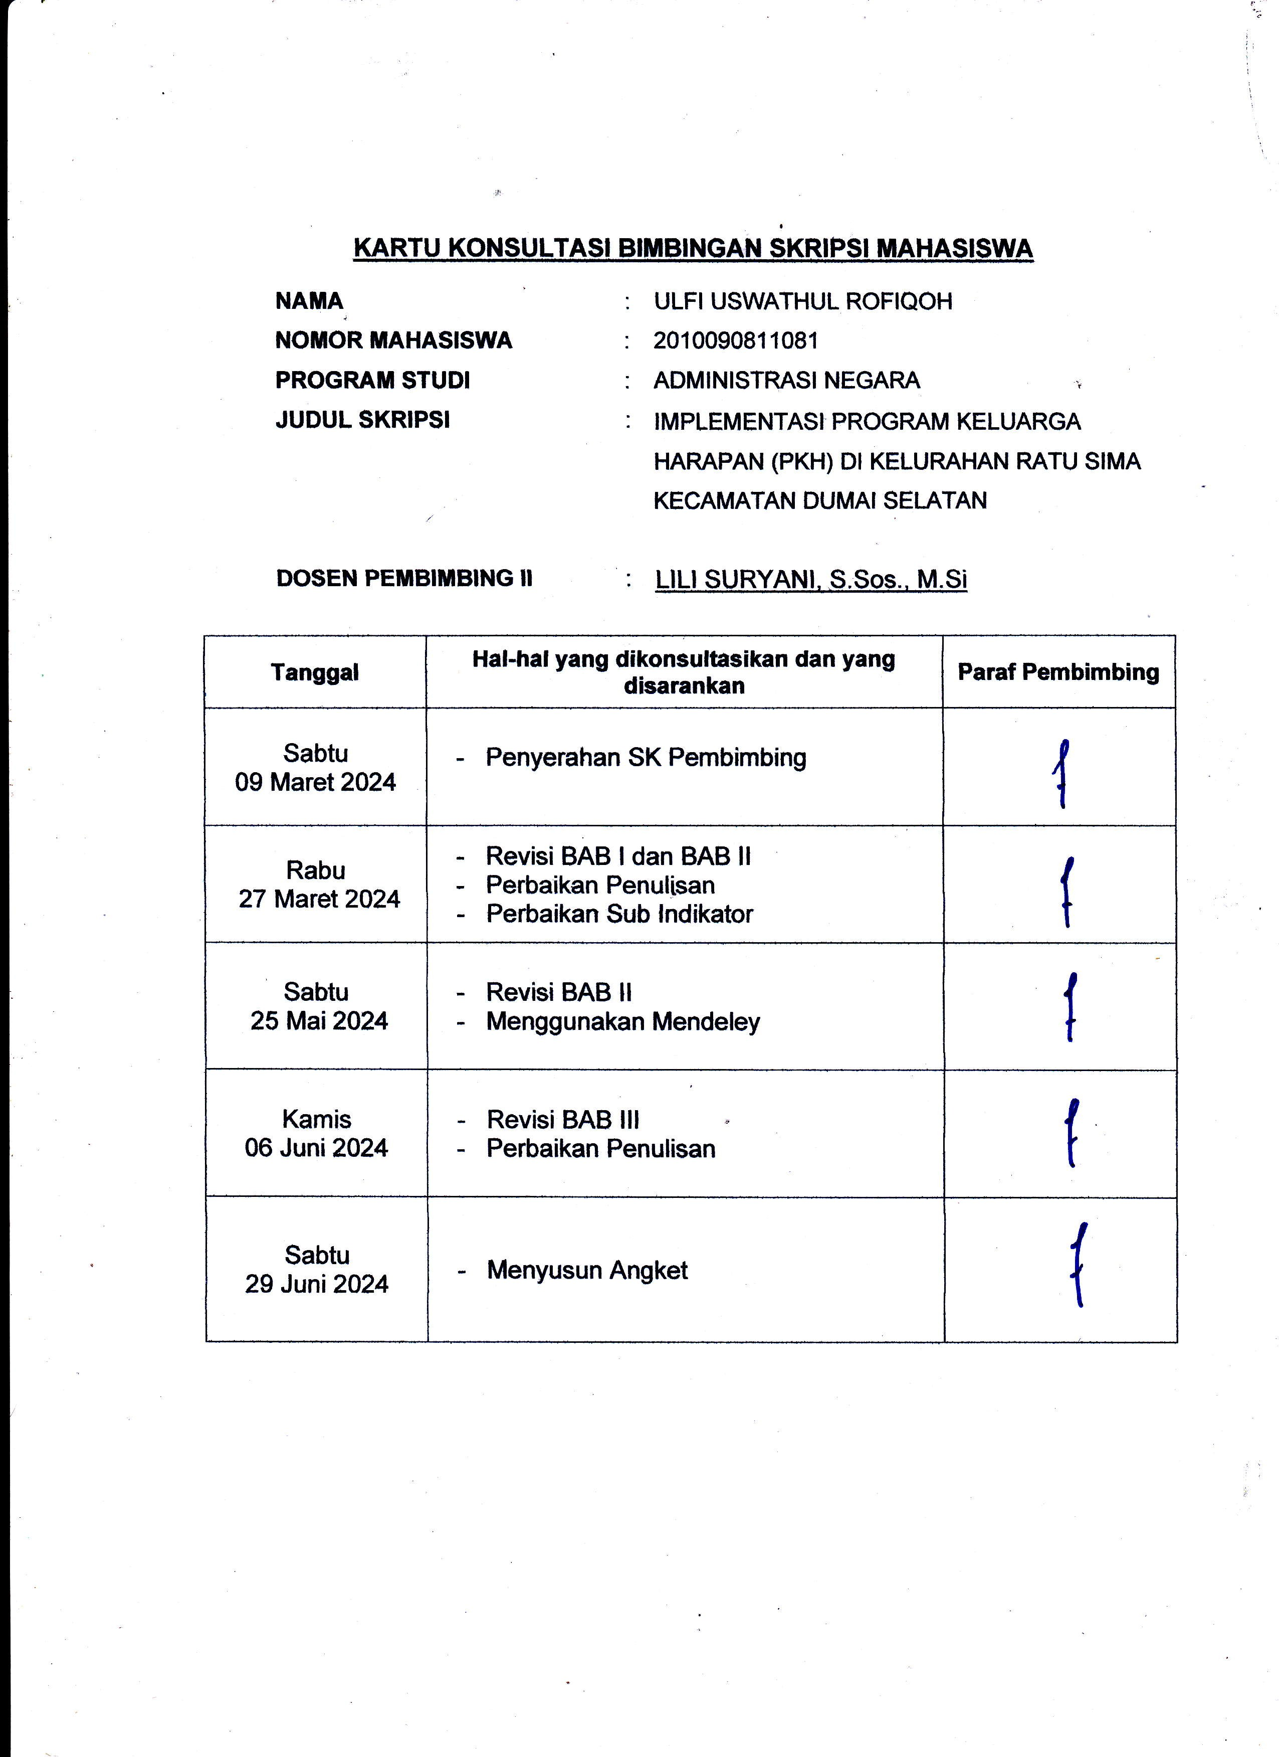

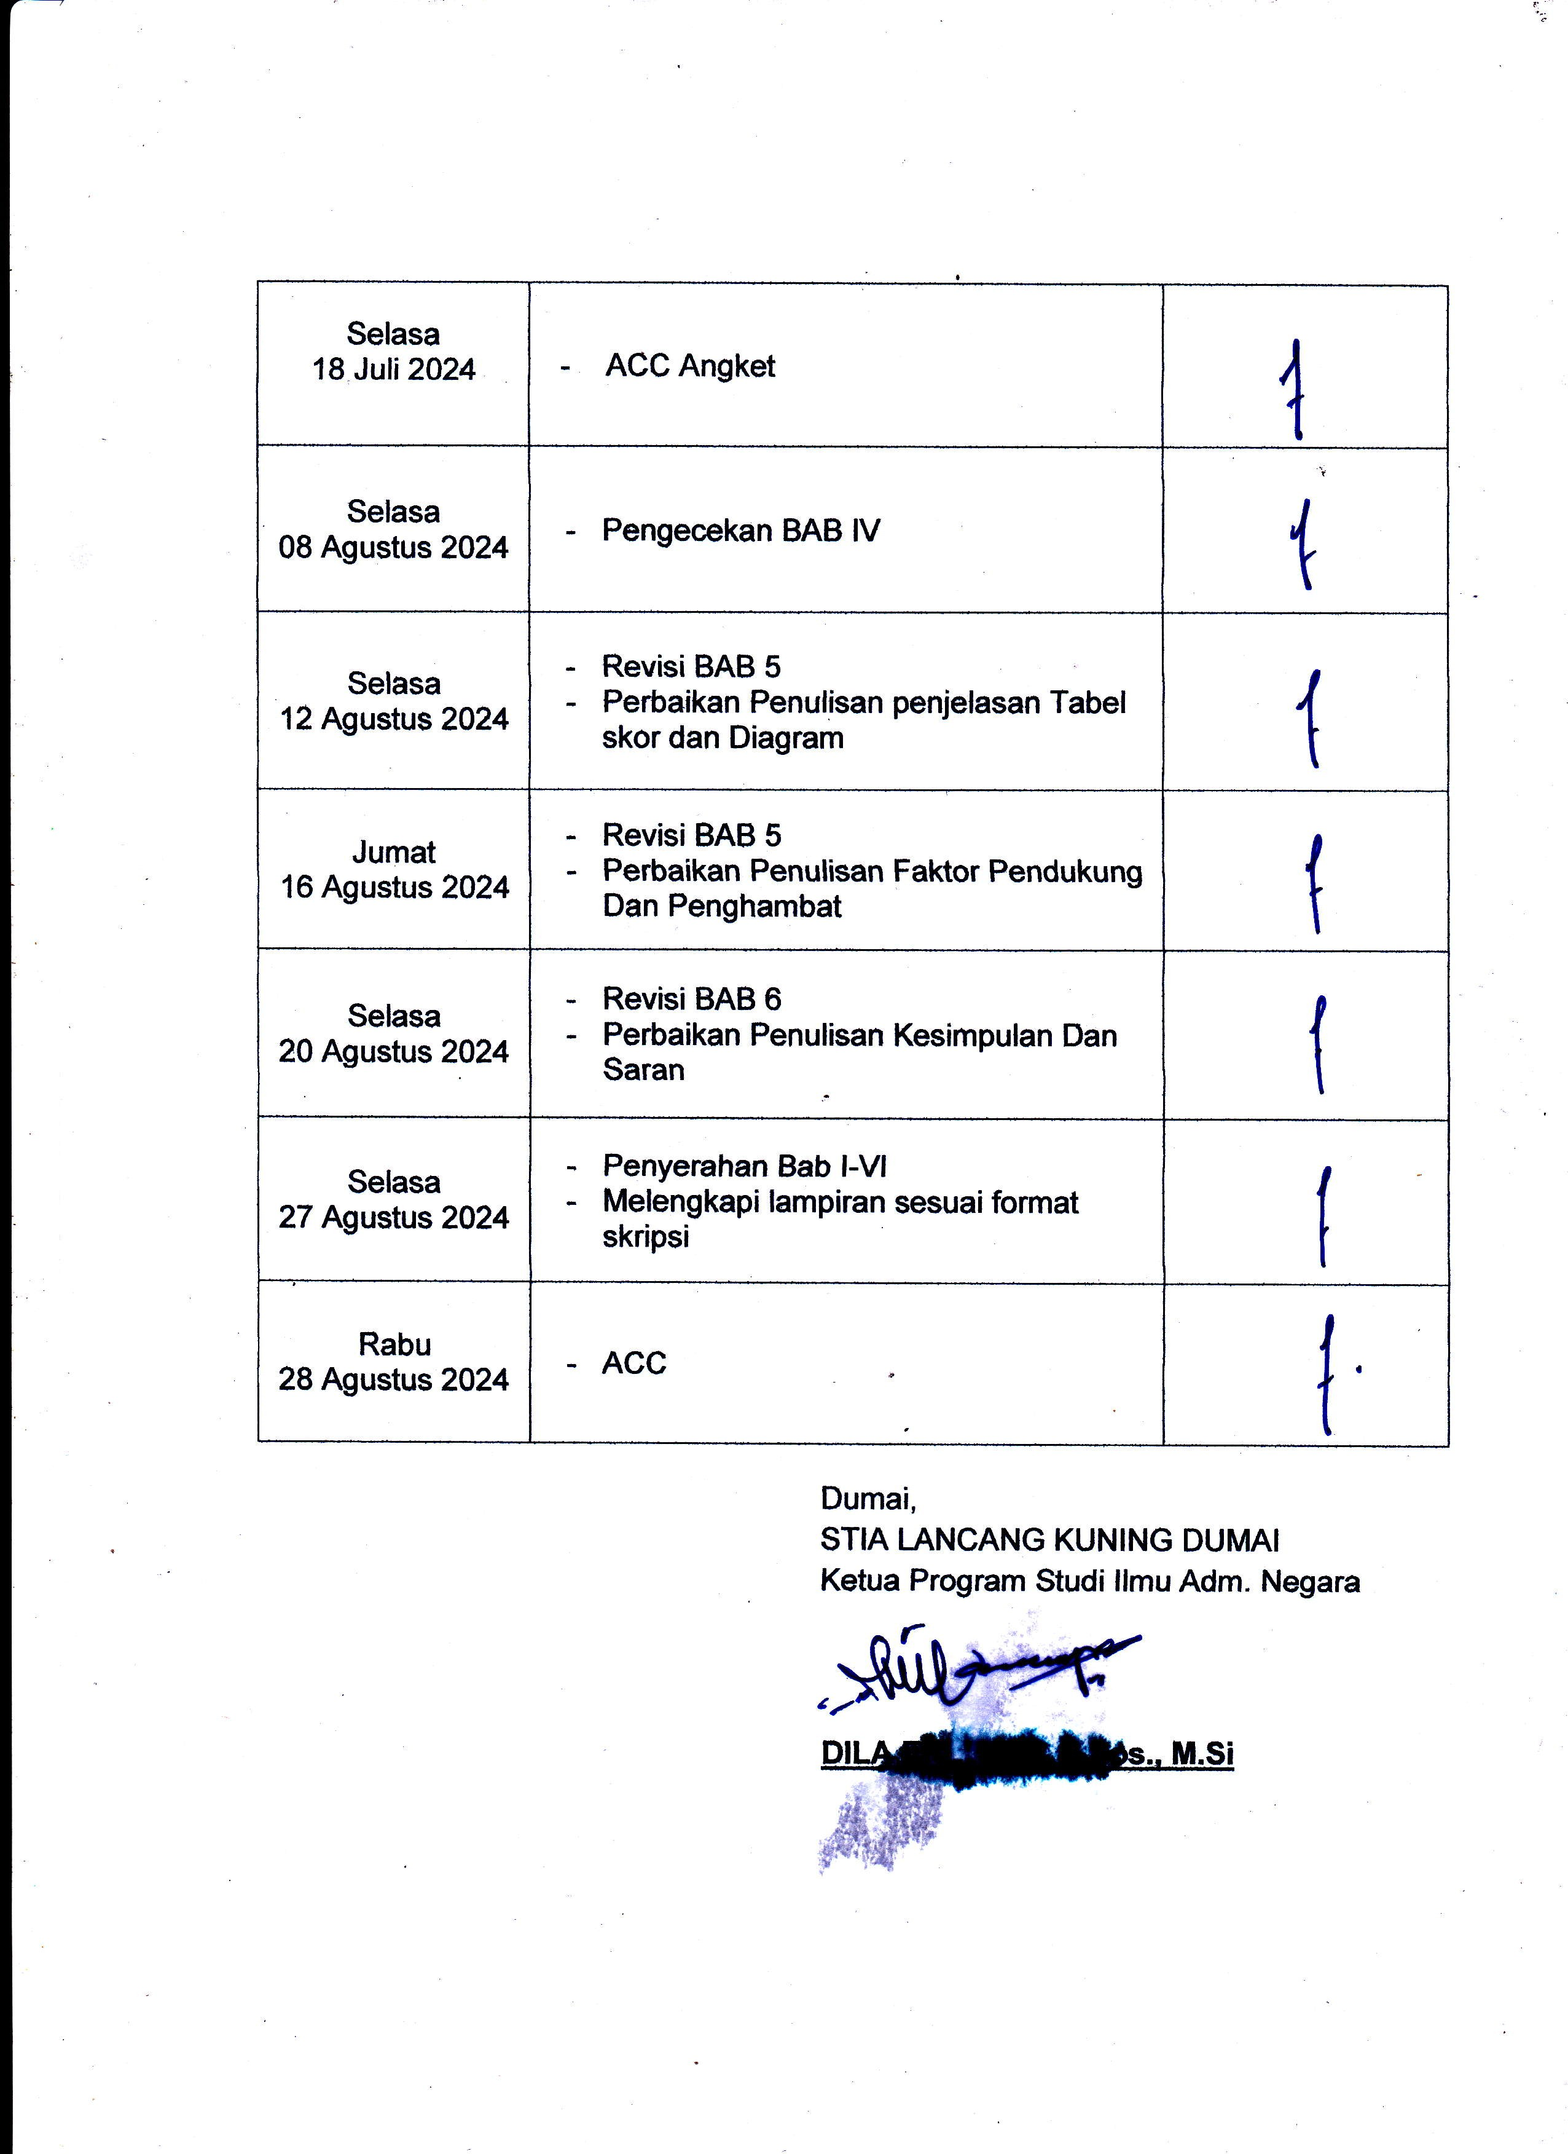

LAMPIRAN DOKUMENTASI

PROGRAM KELUARGA HARAPAN (PKH)
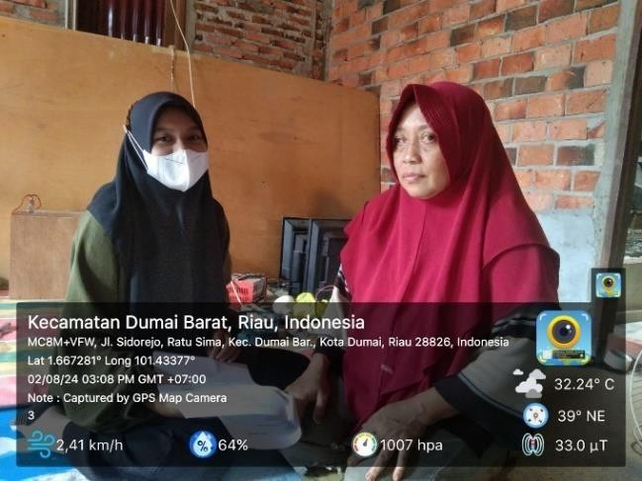
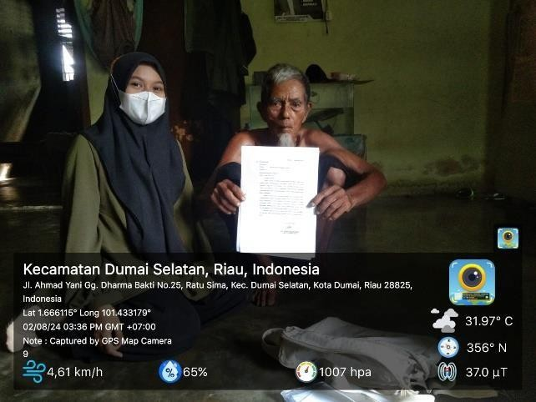
DI KELURAHAN RATU SIMA KECAMATAN DUMAI SELATAN

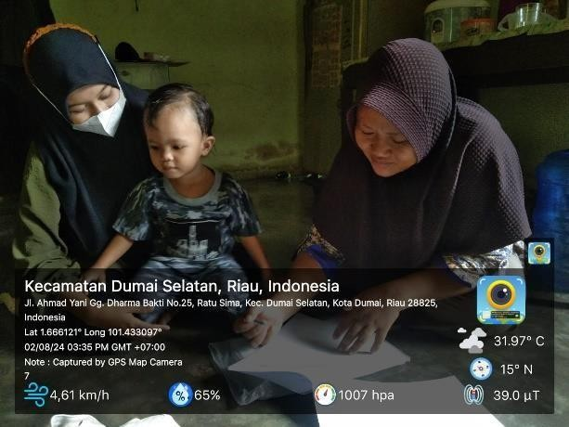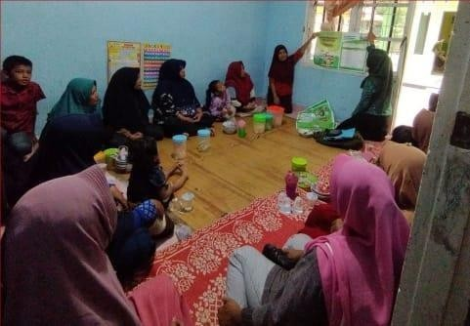

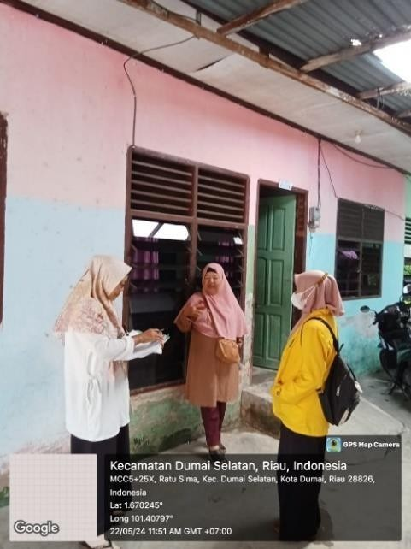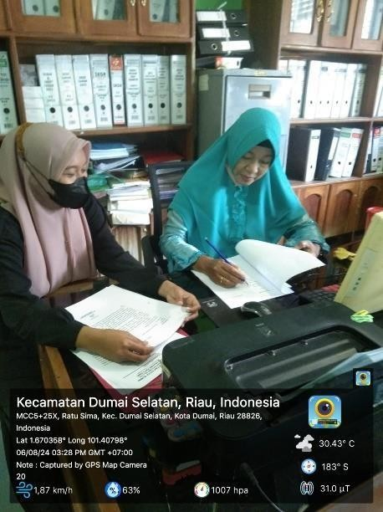

BIOGRAFI PENULIS

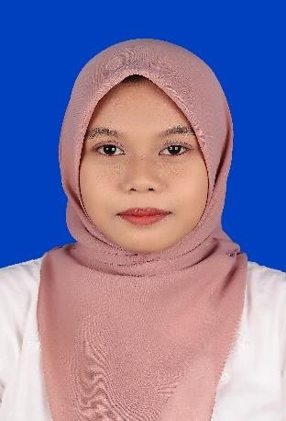
Ulfi Uswathul Roriqoh adalah nama penulis skripsi ini. Penulis lahir dari pasangan Bapak Nur Atim dan Ibu Sri Muliyani yang merupakan anak Pertama dari 4 bersaudara. Penulis dilahirkan di Dumai pada tanggal 18 September 2002. Penulis beralamat di Jalan Sukosari Gg Sekolah,
Kelurahan Ratu Sima Kecamatan Dumai Selatan. Penulis dapat dihubungi melalui email ulfivirgo@gmail.com. Pada tahun 2008 penulis memulai pendidikan formal di SD Negeri 002 Ratu Sima Dumai Selatan (2008- 2014), MTS AL- Falah Dumai (2014-2017), Madrasah Aliyah Al Furqan Dumai (2017-2020). Setelah selesai menempuh pendidikan menengah atas penulis melanjutkan Pendidikan Strata (S1) Program Studi Ilmu Administrasi Negara di Sekolah Tinggi Ilmu Administrasi (STIA) Lancang Kuning Dumai mulai dari tahun 2020-2024. Dengan ketekunan, motivasi tinggi untuk terus belajar, berusaha dan berdo’a untuk menyelesaikan pendidikan Strata 1 (S1), penulis berhasil menyelesaikan program studi yang ditekuni pada tahun 2024, dengan judul skripsi “Implementasi Program Keluarga Harapan (PKH) Di Kelurahan Ratu Sima Kecamatan Dumai Selatan”. Semoga dengan penulisan tugas akhir skripsi ini mampu memberikan kontribusi positif bagi dunia pendidikan dan menambah ilmu pengetahuan serta bermanfaat dan berguna bagi sesama.

